**WEBSITE PEMBELAJARAN PROTON**

**(WEBPP)**



PROYEK PERANGKAT LUNAK

Oleh:

Tim P

Cikal Arvi Yuliawan (14117179)

Muhammad (14117162)

Rizqun Rizal Ahsanni (14117133)

Talitha Brillinia Batari (14117122)

Titis Prawilas Sari (14117065)

Yustika Ayu Putri Zalukhu (14117040)

INSTITUT TEKNOLOGI SUMATERA

JURUSAN TEKNIK ELEKTRO, INFORMATIKA DAN SISTEM FISIKA

DEPARTEMEN TEKNIK INFORMATIKA

2020

# **Kata Pengantar**

Alhamdulillah, puji syukur kehadirat Allah Subhana wa ta’ala yang telah memberikan cahaya rahmat dan hidayah-Nya sehingga kami dapat menyelesaikan laporan tugas akhir Proyek Perangkat Lunak ini dengan judul “Website Pembelajaran Proton” dengan baik.

Laporan tugas akhir ini disusun guna memenuhi tugas mata kuliah Proyek Perangkat Lunak di Program Studi Teknik Informatika Institut Teknologi Sumatera yang diimplementasikan menggunakan penerapan ilmu yang telah diperoleh selama perkuliahan berlangsung.

Pada kesempatan ini, kami ingin menyampaikan rasa terima kasih kami kepada Bapak Amirul Iqbal, S.Kom., M.Cs. selaku dosen Proyek Perangkat Lunak yang telah membimbing kami dalam pengembangan proyek ini, serta kami juga ucapkan terima kasih kepada Bapak Deni Harnova kepala bimbel Proton yang telah bersedia menjadi client kami.

Kami menyadari bahwa laporan ini masih jauh dari sempurna, oleh karena

itu kritik dan saran yang bersifat membangun sangat kami harapkan demi kesempurnaan tugas selanjutnya. Semoga apa yang ada dalam laporan ini dapat bermanfaat bagi kita semua.

Lampung Selatan, 29 April 2020

Tim P

# **Daftar Isi**

Kata Pengantar 2

Daftar Isi 3

Daftar Table 9

Abstrak 10

BAGIAN I 11

PENDAHULUAN 11

1. Gambaran Umum Proyek Perangkat Lunak 11

2. Latar belakang proyek 11

3. Identifikasi Permasalahan 11

4. Identifikasi Stakeholder Proyek 11

5. Tujuan Proyek 12

6. Manfaat Proyek 12

BAGIAN II 14

RUANG LINGKUP PROYEK 14

1. Analisa Sistem 14

a. Activity Diagram 14

b. Use Case Diagram 14

2. Metodologi pengembangan perangkat lunak yang digunakan 15

A. Tim 15

B. Acara Agile 16

C. Agile Artefact 16

3. Perancangan Sistem 17

a. Arsitektur sistem 17

b. Perancangan data 17

c. Perancangan skema jaringan 17

d. Mekanisme pengujian sistem 17

e. Mekanisme implementasi 18

f. Kendala-kendala proyek 18

g. Kebutuhan perangkat keras 18

BAGIAN III 19

JADWAL PELAKSANAAN PROYEK 19

1. Jadwal Pelaksanaan Proyek 19

a. WBS (Work Breakdown Structure) 19

b. Daftar Aktivitas, Milestone, dan estimasi durasi masing-masing aktivitas 22

c. Jadwal Proyek 24

BAGIAN IV 25

MANAJEMEN KOMUNIKASI 25

1. Perencanaan Komunikasi 25

a. Komunikasi secara Eksternal 25

b. Komunikasi secara Internal 25

2. Distribusi Informasi 25

3. Direktori tim proyek 26

BAGIAN V 28

MANAJEMEN MUTU/KUALITAS PERANGKAT LUNAK 28

3.1 User 28

2. Admin 100

4. Non-functional 125

BAGIAN VI 126

MANAJEMEN SUMBER DAYA MANUSIA 126

1. Identifikasi stakeholder 126

2. Struktur Organisasi Proyek 126

3. Deskripsi Tugas 126

BAGIAN VII 128

PENUTUP 128

**1.** **Kesimpulan dan Saran** 128

a. Kesimpulan 128

b. Saran 128

**2.** **Daftar Referensi** 128

LAMPIRAN 129

1. Lampiran 1 : Project Charter 129

2. Lampiran 2 : User Requirment 130

3. Lampiran 3 : Gantt Chart 130

4. Lampiran 4 : Software Testing 130

5. Lampiran 5 : Panduan penggunaan website 130

**Daftar Gambar**

*Gambar 1. Activity Diagram* 13

*Gambar 2.Use Case Diagram* 14

*Gambar 3. Arsitektur Sistem* 16

*Gambar 4. WBW.1* 18

*Gambar 5.WBS.2* 19

*Gambar 6.WBS3* 20

*Gambar 7.TimeLine* 23

*Gambar 8.Menu Home* 27

*Gambar 9.Menu Materi* 27

*Gambar 10.Menu Video* 28

*Gambar 11.Menu About* 28

*Gambar 12.Footer Home* 28

*Gambar 13.Footer Materi* 29

*Gambar 14.Footer Video* 29

*Gambar 15.Footer About* 29

*Gambar 16,Menu Login1* 30

*Gambar 17.Menu Login2* 31

*Gambar 18.Menu Login3* 31

*Gambar 19.Menu Login4* 32

*Gambar 20.Menu Login5* 32

*Gambar 21.Login Sukses* 33

*Gambar 22.Menu Login Admin1* 33

*Gambar 23.Menu Login Admin2* 34

*Gambar 24.Halaman Admin* 35

*Gambar 25.Tampilan Selamat Datang* 35

*Gambar 26.Preview Video* 36

*Gambar 27.Foto Carousel* 36

*Gambar 28.Artikel* 37

*Gambar 29.Menu Materi SD1* 38

*Gambar 30.Menu Materi SD2* 39

*Gambar 31.GoogleDrive Materi PKN SD* 40

*Gambar 32.GoogleDrive Materi IPS SD* 41

*Gambar 33.GoogleDrive Materi IPA SD* 42

*Gambar 34. GoogleDrive Materi B.I SD* 43

*Gambar 35.Menu Materi SMP* 44

*Gambar 36.GoogleDrive Materi PKN SMP* 45

*Gambar 37. GoogleDrive Materi IPS SMP* 46

*Gambar 38. GoogleDrive Materi Matematik SMP* 47

*Gambar 39. GoogleDrive Materi IPA SMP* 48

*Gambar 40. GoogleDrive Materi Bing SMP* 49

*Gambar 41. GoogleDrive Materi IPA SMP* 50

*Gambar 42. GoogleDrive Materi B.Ind SMP* 51

*Gambar 43.Menu Materi SMA IPS* 52

*Gambar 44. GoogleDrive Materi PKN SMA IPA* 53

*Gambar 45. GoogleDrive Materi Matematika SMA IPA* 54

*Gambar 46. GoogleDrive Materi FISIKA SMA IPA* 55

*Gambar 47. GoogleDrive Materi Biologi SMA IPA* 56

*Gambar 48. GoogleDrive Materi Kimia SMA IPA* 57

*Gambar 49. GoogleDrive Materi PAI SMA IPA* 58

*Gambar 50. GoogleDrive Materi TPS SMA IPA* 59

*Gambar 51.Menu Materi SMA IPS* 60

*Gambar 52.GoogleDrive Materi PKN SMA IPS* 61

*Gambar 53. GoogleDrive Materi Matematika SMA IPS* 62

*Gambar 54. GoogleDrive Materi Sejarah SMA IPS* 63

*Gambar 55. GoogleDrive Materi Geografi SMA IPS* 64

*Gambar 56.GoogleDrive Materi Ekonomi SMA IPS* 65

*Gambar 57. GoogleDrive Materi PAI SMA IPS* 66

*Gambar 58. GoogleDrive Materi TPA SMA IPS* 67

*Gambar 59.Menu Video SD* 68

*Gambar 60.Menu PAI Video* 69

*Gambar 61. Menu Video PKN SD* 70

*Gambar 62. Menu Video B.Indo SD* 71

*Gambar 63. Menu Video IPA SD* 72

*Gambar 64. Menu Video IPS SD* 73

*Gambar 65. Menu Video PAI SMP* 74

*Gambar 66. Menu Video PKN SMP* 75

*Gambar 67. Menu Video B.Ing SMP* 76

*Gambar 68. Menu Video B.Indo SMP* 77

*Gambar 69. Menu Video IPA SMP* 78

*Gambar 70. Menu Video IPS SMP* 79

*Gambar 71. Menu Video Matematika SMP* 80

*Gambar 72. Menu Video PAI SMP* 81

*Gambar 73. Menu Video PAI SMA IPA* 82

*Gambar 74. Menu Video PKN SMA IPA* 83

*Gambar 75. Menu Video TPA SMA IPA* 84

*Gambar 76. Menu Video Matematika SMA IPA* 85

*Gambar 77. Menu Video FISIKA SMA IPA* 86

*Gambar 78. Menu Video Kimia SMA IPA* 87

*Gambar 79. Menu Video Biologi SMA IPA* 88

*Gambar 80. Menu Video PAI SMA IPA* 89

*Gambar 81. Menu Video PAI SMA IPS* 90

*Gambar 82. Menu Video PKN SMA IPS* 91

*Gambar 83. Menu Video TPS SMA IPS* 92

*Gambar 84. Menu Video Matematika SMA IPS* 93

*Gambar 85. Menu Video Geografi SMA IPS* 94

*Gambar 86. Menu Video Sejarah SMA IPS* 95

*Gambar 87. Menu Video PAI SMA IPS* 96

*Gambar 88. Menu Video Ekonomi SMA IPS* 97

*Gambar 89.Menu Daftar Staff* 98

*Gambar 90.Pilihan Program1* 99

*Gambar 91.Header Menu Admin* 100

*Gambar 92. Footer Menu Admin* 101

*Gambar 93.Menu Edit Video1* 102

*Gambar 94. Menu Edit Video2* 102

*Gambar 95.Menu Edit Carousel1* 103

*Gambar 96. Menu Edit Carousel2* 103

*Gambar 97. Menu Edit Artikel1* 104

*Gambar 98. Menu Edit Artikel2* 104

*Gambar 99.Menu Register* 105

*Gambar 100.Dashboard Login1* 106

*Gambar 101.Menu Input Register1* 106

*Gambar 102.Dashboard Login2* 107

*Gambar 103.Menu Register2* 108

*Gambar 104.Dashboard Login3* 108

*Gambar 105.Dashboard Login4* 109

*Gambar 106.Menu Materi Admin* 110

*Gambar 107. Menu Materi Admin SD* 111

*Gambar 108. Menu Materi Admin SD* 111

*Gambar 109. Menu Materi Admin SMP* 112

*Gambar 110. Menu Materi Admin SMP* 112

*Gambar 111. Menu Materi Admin SMA IPA1* 113

*Gambar 112. Menu Materi Admin SMA IPA2* 113

*Gambar 113. Menu Materi Admin SMA IPS1* 114

*Gambar 114. Menu Materi Admin SMA IPS2* 114

*Gambar 115. Menu Video Admin* 115

*Gambar 116. Menu Video Admin SD1* 116

*Gambar 117. Menu Video Admin SD2* 116

*Gambar 118. Menu Video Admin SMP1* 117

*Gambar 119. Menu Video Admin SMP2* 117

*Gambar 120. Menu Video Admin SMA IPA1* 118

*Gambar 121. Menu Video Admin SMA IPA2* 119

*Gambar 122. Menu Video Admin SMA IPS1* 119

*Gambar 123. Menu Video Admin SMA IPS2* 120

*Gambar 124.Menu Daftar Staff Admin1* 121

*Gambar 125.Menu Daftar Staff Admin2* 122

*Gambar 126.Daftar Staff Admin3* 123

*Gambar 127. Daftar Staff Admin4* 123

*Gambar 128.Struktur Organisasi* 125

# **Daftar Table**

*Table 1. Daftar Aktivitas* 17

*Table 2.Executive Milestones* 19

*Table 3.Testing Non-Fungsional* 120

*Table 4.Deskripsi Tugas* 121

# **Abstrak**

Pendidikan merupakan suatu upaya untuk meningkatkan kualitas hidup dan sumber daya manusia. Karena pendidikan merupakan ujung tombak sebuah negara untuk mencerdaskan anak bangsa. Salah satu tujuan pendidikan tersebut adalah meningkatkan kreativitas siswa dalam pembelajaran di sekolah dan penambahan belajar pada tempat bimbel selepas sekolah. Kreativitas merupakan salah satu indikator keberhasilan siswa dalam proses belajar yang memegang peranan penting untuk mencapai tujuan pembelajaran. Pendidikan saat ini telah menjadi lebih mudah dengan adanya perkembangan Teknologi Informasi dan Komunikasi yang memudahkan tenaga pendidik dalam membantu sistem pembelajaran jarak jauh, tetapi Bimbel Proton terkadang masih mengalami kesulitan dalam mengakses materi dan video secara online. Hal ini dapat dipermudah dengan adanya “Website Pembelajaran Proton” yang memiliki fitur untuk membagikan materi dan video pembelajaran secara *online,* dengan adanya “Website Pembelajaran Proton” siswa bimbel proton dapat melakukan belajar mandiri dimana saja dengan mudahnya akses materi dan video pembelajaran yang tersedia secara online dan dapat diakses dimana saja.

Kata kunci : Pendidikan, perkembangan TI, Website Pembelajaran Proton, materi, video

# **BAGIAN I**

# **PENDAHULUAN**

## Gambaran Umum Proyek Perangkat Lunak

Website Pembelajaran Proton merupakan sebuah aplikasi berbasis website yang dapat membantu siswa untuk mengakses materi dan video pembelajaran yang diberikan pada bimbel tersebut untuk diakses pada saat bimbel maupun diluar bimbel, dapat meringankan siswa dalam mengecek jadwal les yang sudah ditentukan oleh bimbel.

Website Pembelajaran Proton dibangun berbasiskan aplikasi berbasis web yang dirancang dengan framework Laravel yang akan digunakan oleh guru dan siswa bimbel proton. Website Pembelajaran Proton dapat dijalankan pada platform berbasis web.

## Latar belakang proyek

Proton adalah bimbingan Belajar Siswa SD - SMP/Mts - SMA/MA yang ada di Bandar Lampung yang saat ini sudah menggunakan wifi pada saat pembelajaran dan melakukan try out online. Dikarenakan website yang biasa digunakan belum bisa mengakses soal-soal dan materi dan sering mengalami gangguan. Maka Proton membutuhkan pengembangan website tersebut untuk melakukan hal tersebut. Proton juga masih menggunakan papan tulis dalam memberitahu jadwal kelas yang masih tentative.

## Identifikasi Permasalahan

* Website lama yang digunakan tidak dapat diakses
* Tidak adanya sarana untuk mendistribusikan materi dan video pembelajaran dengan cepat/*online*
* Penyebaran informasi terhenti karena tidak dapat mengupdate informasi pada website lama

## Identifikasi Stakeholder Proyek

Stakeholder yang terkait :

* Client : Bapak Deni Harnova Kepala Bimbel Proton
* Dosen Pengampu : Amirul Iqbal, S.Kom., M.Cs.
* Tim Proyek Perangkat Lunak
* Cikal Arvi Yuliawan 14117179
* Muhammad 14117162
* Rizqun Rizal Ahsani 14117133
* Talitha Brillinia Batari 14117122
* Titis Prawilas Sari 14117065
* Yustika Ayu Putri Zalukhu 14117040

## Tujuan Proyek

* Tujuan utama dari proyek ini dibangun yaitu untuk memudahkan pihak bimbel proton menyediakan materi dan video pembelajaran yang dapat diakses secara online
* Menyebarkan informasi bimbel dengan mudah karena dapat diakses oleh siapa saja

## Manfaat Proyek

* Siswa bimbel proton mudah mengakses materi dan video pembelajaran , sebagai sarana pendukung agar pembelajaran lebih efektif
* Masyarakat dengan mudah mendapatkan informasi tentang bimbel proton, sehingga dapat menarik minat siswa

# **BAGIAN II**

# **RUANG LINGKUP PROYEK**

## 1. Analisa Sistem

### Activity Diagram

Pada **Gambar 1.Activity Diagram** adalah gambaran Activity diagram website pembelajaran proton memiliki 3 buah actor yaitu pengunjung, pelajar dan admin. Pelajar dapat memilih menu bar yang akan diakses yaitu lihat materi, lihat jadwal dan lihat profil. Admin dapat mengubah/upload dan mengakses menu jadwal, materi dan video, dan pengunjung hanya dapat mengakses informasi bimbel proton yang ada pada halaman *home,* halaman *staff,* dan halaman a*bout*

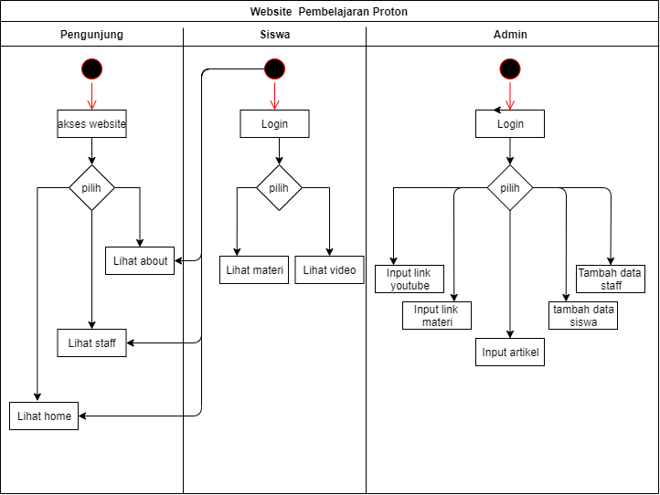

*Gambar 1. Activity Diagram*

### Use Case Diagram

Pada **Gambar 2.Use Case Diagram** adalah gambaran proses bisnis dari website pembelajaran proton adalah terdapat 3 aktor yaitu pengunjung, siswa dan admin. Pelajar harus melakukan login terlebih dahulu sebelum dapat mengakses menu bar yang terdapat dalam system yaitu : lihat materi, lihat jadwal, lihat video dan lihat profil. Aktor 2 yaitu admin yang harus login agar dapat mengakses input jadwal, input materi dan input video. Aktor 3 yaitu pengunjung, pengunjung tidak dapat mengakses menu materi dan menu video hanya dapat mengakses halaman *home,* halaman *staff,* dan halaman *about*

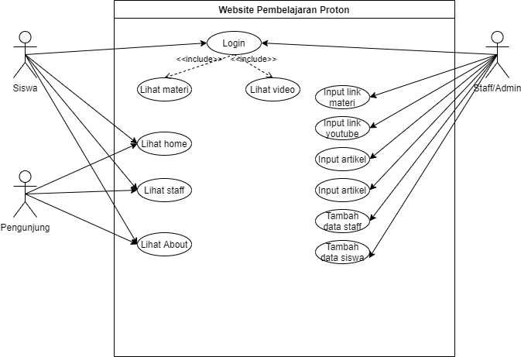

*Gambar 2.Use Case Diagram*

## 2. Metodologi pengembangan perangkat lunak yang digunakan

Dalam pengembangan perangkat lunak, kami menggunakan metode kerangka kerja agile. Berikut merupakan metode agile yang dijadikan acuan :

### Tim

Product Owner : Muhammad

Tim Pengembang : Rizqun Rizal Ahsani, Muhammad, Titis Prawilas Sari, Yustika Ayu Zalukhu, Cikal Arvi Yuliawan, Talitha Brilinia Batari

Scrum Master : Muhammad

### Acara Agile

1. Perencanaan

Perencanaan meliputi merumuskan *requirements* dari client, dengan menentukan tingkat kepentingan tiap fitur untuk dikerjakan, lalu menyusun langkah pengerjaan dengan membagi menjadi 4 sprint, dimana 1 sprint diberi rentang waktu sekitar 2 minggu.

1. Implementasi

Implementasi meliputi pengerjaan perangkat lunak tiap sprint, sesuai tenggat waktu yang sudah ditentukan. Apabila ada masalah dalam pengerjaan, maka akan dilakukan perubahaan seperti pemindahaan pekerjaan ke sprint berikutnya atau menambah tenggat waktu yang ada jika masih dibawah target.

1. Daily Scrum

Setiap hari menanyakan progress pengerjaan untuk konsultasi dan menanyakan pendapat tentang pengerjaan perangkat lunak pada sprint yang sedang dikerjakan, untuk memastikan sprint berjalan dengan baik.

### Agile Artefact

1. Product Backlog

Daftar Produk Backlog Website Proton:

a. Backend

a. Fungsi Home

b. Fungsi Video

c. Fungsi Materi

d. Fungsi staff

e. Fungsi Admin

f. Fungsi Login dan Register

b. Frontend

a. Halaman Home

b. Halaman Materi

c. Halaman Video

d. Halaman Staff

e. Halaman About

f. Halaman Login dan Register

g. Halaman Admin

c. Database

## 3. Perancangan Sistem

### Arsitektur sistem

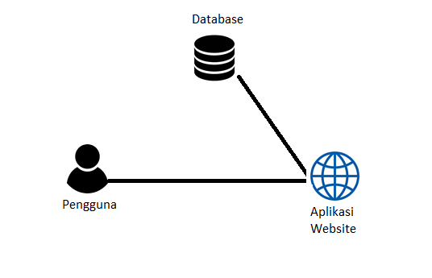

*Gambar 3. Arsitektur Sistem*

### Perancangan data

* Mengumpulkan kebutuhan - kebutuhan data yang dibutuhkan dalam pengembangan proyek melalui cara wawancara langsung dengan *client* yaitu Bapak Deni Harvona sesuai dengan waktu temu yang telah disepakati.
* Kemudian kebutuhan-kebutuhan yang telah didapatkan akan diolah menjadi SKPL dan dimodelkan ke bentuk *database* untuk menghubungkan dengan aplikasi yang akan dibuat.

### Perancangan skema jaringan

Tidak ada skema jaringan

### Mekanisme pengujian sistem

Menggunakan 2 skenario testing yaitu :

1. Skenario 1 : Unit testing

Unit testing yaitu dengan cara mengetest tiap bagian fungsi yang ada pada website secara terpisah.

1. Skenario 2 : Integrated testing

Integrated testing yaitu mengetest secara keseluruhan bagian fungsi yang ada pada website.

### Mekanisme implementasi

* Tahap 1 : Perancangan desain aplikasi.
* Tahap 2 : Perancangan database.
* Tahap 3 : Perancangan fungsi - fungsi pada aplikasi.
* Tahap 4 : Revisi design dan fungsi aplikasi

### Kendala-kendala proyek

* Tidak dapat dilakukannya kumpul tim karena terjadinya pandemi.
* Komunikasi lebih sulit karena hanya lewat media sosial.
* Keterbatasan SDM.
* Kesulitan upload project pada github.

### Kebutuhan perangkat keras

* Laptop / Komputer

# **BAGIAN III**

# **JADWAL PELAKSANAAN PROYEK**

## Jadwal Pelaksanaan Proyek

### WBS (Work Breakdown Structure)

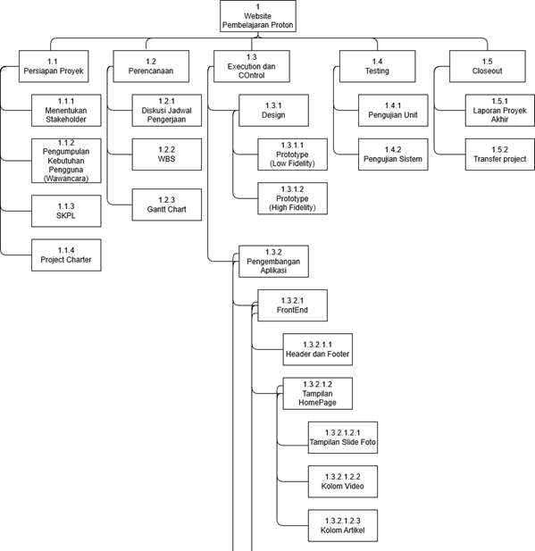

*Gambar 4. WBW.1*

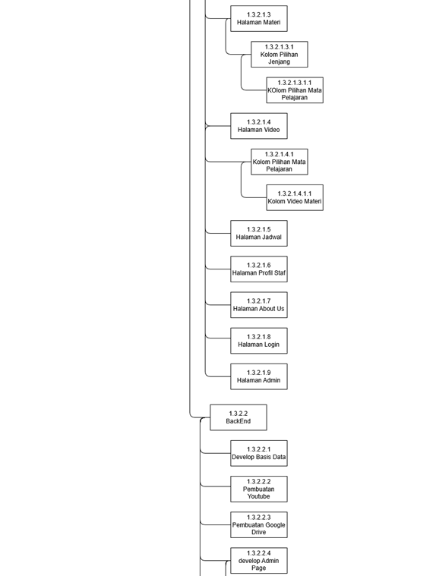

*Gambar 5.WBS.2*

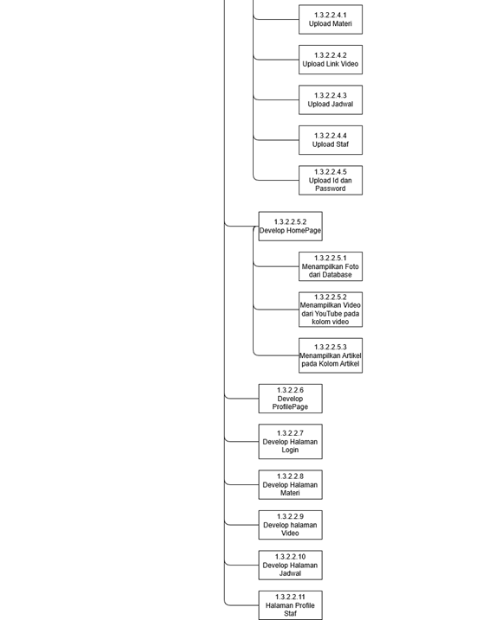

*Gambar 6.WBS3*

### Daftar Aktivitas, Milestone, dan estimasi durasi masing-masing aktivitas

*Table 1. Daftar Aktivitas*

|  |  |  |  |  |  |  |
| --- | --- | --- | --- | --- | --- | --- |
| No | Task | Kode | Aktivitas  Pendahulu | Estimasi  waktu  pengerjaan  (hari) | Estimasi  waktu paling  cepat selesai  (hari) | Estimasi  waktu  paling lama selesai  (hari) |
|  | Pembentukan tim | A | - | 2 | 1 | 3 |
| 1 | Konsep | - | - |  |  |  |
|  | Pembuatan dokumen Preliminary | B | A | 4 | 2 | 4 |
|  | Project Charter | C | B | 7 | 4 | 7 |
|  | Pembagian tugas tim | D | C | 1 | 1 | 1 |
|  | Pembuatan WBS | E | D | 9 | 6 | 9 |
| 2 | Desain | - | - |  |  |  |
|  | Pembuatan Desain Prototype | F | E | 6 | 5 | 8 |
|  | Approval Prototype, Gantt chart & WBS | G | F | 2 | 1 | 3 |
| 3 | Pembuatan aplikasi | - | - |  |  |  |
|  | Sprint 1 | H | F | 8 | 8 | 9 |
|  | Membuat database | I | H | 1 | 1 | 1 |
|  | Tampilan homepage  - Header dan footer  - Kolom slide foto  - Kolom video  - Kolom artikel | J | I | 2 | 2 | 3 |
|  | Develop fungsi homepage  - Fungsi slide foto  - Fungsi kolom video  - Fungsi kolom artikel | K | I,J | 4 | 4 | 5 |
|  | Tampilan halaman profil staff | L | K | 1 | 1 | 1 |
|  | Develop fungsi halaman profil staff | M | I,L | 1 | 1 | 2 |
|  | Sprint 2 | N | I,J,K,L,M | 7 | 7 | 8 |
|  | Tampilan Halaman video | O | N | 1 | 1 | 1 |
|  | Develop fungsi halaman video | P | I,O | 6 | 6 | 8 |
|  | Tampilan halaman login | Q | P | 1 | 1 | 1 |
|  | Pembuatan akun youtube | R | Q | 1 | 1 | 1 |
|  | Sprint 3 | S | O,P,Q,R | 11 | 11 | 13 |
|  | Pembuatan Googledrive | T | S | 1 | 1 | 1 |
|  | Develop fungsi jadwal pada halaman materi | U | T | 4 | 3 | 4 |
|  | Tampilan Halaman materi | V | U | 1 | 1 | 1 |
|  | Develop fungsi halaman materi | W | U,V | 4 | 4 | 5 |
|  | Sprint 4 | X | T,U,V,W | 13 | 8 | 13 |
|  | Tampilan AdminPage | Y | X | 1 | 1 | 1 |
|  | Tampilan halaman About Us | Z | Y | 1 | 1 | 1 |
|  | Membuat website responsive | Z1 | Z | 2 | 1 | 2 |
|  | Develop fungsi Admin Page | Z2 | Y,Z | 7 | 6 | 8 |
|  | Testing Website | Z3 | Z2 | 2 | 2 | 2 |
| Total hari | | | | 111 | 9 | 127 |

### Jadwal Proyek

* + - 1. TimeLine

Perkiraan waktu pengerjaan proyek sampai proyek diselesaikan.

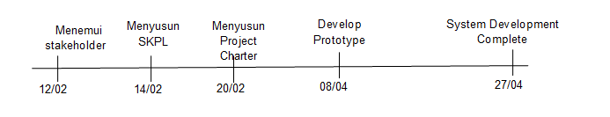

*Gambar 7.TimeLine*

* + - 1. Executive Milestones

*Table 2.Executive Milestones*

|  |  |
| --- | --- |
| **Executive Milestones** | **Estimated Completion Timeframe** |
| Pembentukan tim proyek | 01/02/2020 |
| Meeting dengan client dan analisa kebutuhan stakeholder | 5/02/2020 |
| Pembuatan Preliminary User Requirements | 11/02/2020 |
| Pembuatan project charter | 18/02/2020 |
| Rapat tim proyek | 25/02/2020 |
| Pembuatan prototype | 28/02/2020 |
| Sprint 1 | 08/03/2020 |
| Sprint 2 | 16/03/2020 |
| Sprint 3 | 23/03/2020 |
| Sprint 4 | 03/04/2020 |

* Gantt Chart

Gantt chart terlampir.

# **BAGIAN IV**

# **MANAJEMEN KOMUNIKASI**

## Perencanaan Komunikasi

### Komunikasi secara Eksternal

Komunikasi eksternal yaitu dengan Bapak Dani Harnova selaku klien melalui komunikasi langsung dengan temu janji di waktu yang telah disepakati bersama, atau melalui komunikasi secara tidak langsung yaitu melalui media komunikasi *whatsapp* dan telepon. Hal ini dilakukan agar dapat saling bertukar informasi membahas hal-hal yang diperlukan dan berkaitan dengan pengerjaan proyek.

### Komunikasi secara Internal

Komunikasi secara internal juga terjadi melalui dua media, yaitu secara langsung dan tidak langsung. Untuk komunikasi secara langsung dijadwalkan pertemuan untuk membahas tugas-tugas dan role yang harus dikerjakan setiap anggota untuk setiap *sprint.* Pengerjaan juga dilakukan secara bersama-sama dengan PM yang selalu mengarahkan anggota-anggota-nya, Walaupun tidak setiap sprint kami foto pertemuannya.

Sedangkan untuk komunikasi secara tidak langsung kami menggunakan grup chat di line, dan juga trello. Pada grup line lebih bertujuan untuk remainder dan komunikasi hal yang tidak terlalu berhubungan langsung dengan pekerjaan dalam proyek ini.

Lalu untuk trello sendiri kami memiliki tim sebagai berikut yang product backlog di masing-masing sprint yang perlu dikerjakan perkelompok.

Asistensi juga dilakukan secara rutin pada setiap minggu dengan jadwal yang telah dijadwalkan dan dilanjutkan dengan asistensi online dengan menggunakan *google meets* dikarenakan situasi dan kondisi yang tidak memungkinkan untuk melakukan temu langsung.

Apabila terjadi konflik kami akan langsung membicarakannya bersama dan menghadapi langsung pada masalah, kemudian akan didiskusikan kembali, PM akan mengambil alih untuk memberikan arahan pada anggota yang lain dan kami menerima setiap kesepakatan yang telah diambil

## Distribusi Informasi

Bentuk distribusi dalam proyek ini ada beberapa macam :

1. Distribusi melalui media online yaitu Line, Trello, Github, Gdrive, dan GSpreadsheet.
2. Di waktu temu sebelum pandemi.

Isu yang didistribusikan :

1. Distribusi file aplikasi.
2. Penyampaian informasi (terdapat perubahan atau penambahan atau pengurangan kebutuhan)
3. Diskusi keputusan setiap keadaan yang dihadapi selama pengembangan proyek.

## Direktori tim proyek

1. Nama : Muhammad

Nim : 14117162

Bagian : Project Manager

Email : muhammad.14117162@student.itera.ac.id

Id line : ahumuha

Id trello :

Id github :

1. Nama : Cikal Arvi Yuliawan

Nim : 14117179

Bagian : UI/UX design

Email : cikal.14117179@student.itera.ac.id

Id line : cikal_arvi

Id trello :

Id github : cikalay

1. Nama : Rizqun Rizal Ahsani

Nim : 14117133

Bagian : Developer team

Email : rizqun.14117133@student.itera.aci.id

Id line :

Id trello :

Id github :

1. Nama : Talitha Brillinia Batari

Nim : 14117122

Bagian : Documentation

Email : talitha.14117122@student.itera.ac.id

Id line :

Id trello :

Id github :

1. Nama : Titis Prawilas Sari

Nim : 14117065

Bagian : Documentation

Email : titis.14116010@student.itera.ac.id

Id line : titis_24

Id trello :

Id github :

1. Nama : Yustika Ayu Putri Zalukhu

Nim : 14117040

Bagian : Quality Assurance

Email : yustika.14117040@student.itera.ac.id

Id line : yustika zalukhu

Id trello :

Id github :

# **BAGIAN V**

# **MANAJEMEN MUTU/KUALITAS PERANGKAT LUNAK**

## User

1.1 **Tampilan Navbar**

Kode Pengujian : TB-01

Harapan Hasil Pengujian : Untuk memastikan menu navbar bagian header dapat berfungsi sebagaimana mestinya.

Parameter : Header tetap pada posisi awal, tidak berubah saat menu di ganti

Aksi terhadap Pengujian : Mengklik menu home,materi, video serta staf dan melakukan pengamatan

Hasil yang didapat dari Aksi : Header tetap berada di posisi semula

#Menu home

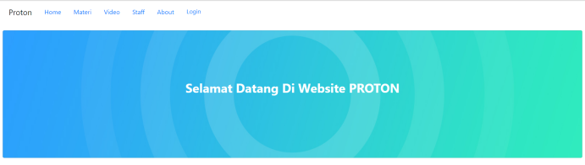

*Gambar 8.Menu Home*

#Menu Materi

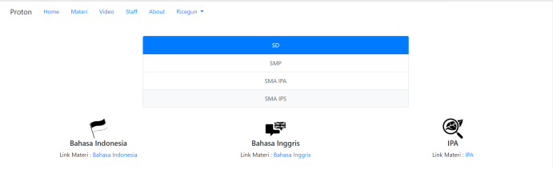

*Gambar 9.Menu Materi*

#Menu video

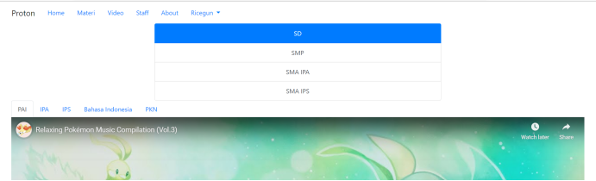

*Gambar 10.Menu Video*

#Menu About

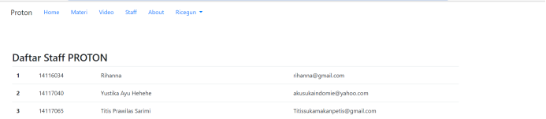

*Gambar 11.Menu About*

Kode Pengujian : TB-02

Harapan Hasil Pengujian : Untuk memastikan menu navbar bagian header dapat berfungsi sebagaimana mestinya.

Parameter : Footer tetap pada posisi awal, tidak berubah saat menu di ganti

Aksi terhadap Pengujian : Mengklik menu home,materi, video serta staf dan melakukan pengamatan

Hasil yang didapat dari Aksi : Footer tetap berada di posisi semula

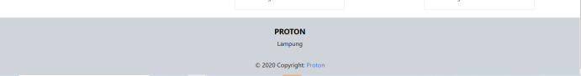

*Gambar 12.Footer Home*



*Gambar 13.Footer Materi*

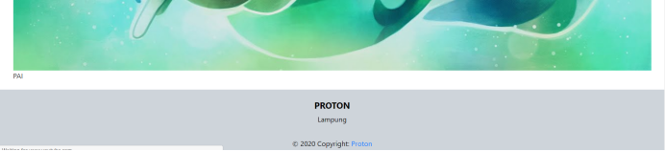

*Gambar 14.Footer Video*

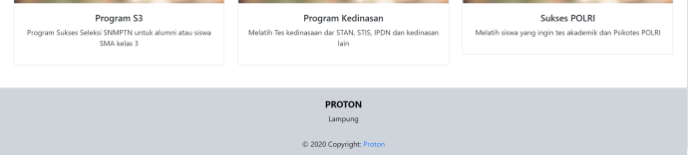

*Gambar 15.Footer About*

1.2 **Menu Login (User)**

Kode Pengujian : ML-01

Harapan Hasil Pengujian : Untuk memastikan menu login dapat diakses dengan baik oleh user

Parameter : Menu Login menampilkan edit text Email dan password, checkbox Remember Me, button Login.

Aksi terhadap Pengujian : Mengklik menu login

Hasil yang didapat dari Aksi : Menu Login menampilkan Edit Text dan Password untuk pengisian serta button untuk di klik

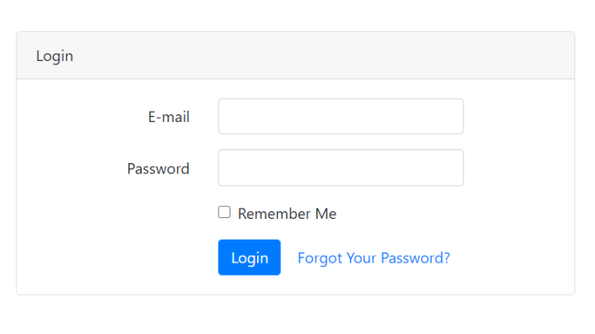

*Gambar 16,Menu Login1*

Kode Pengujian : ML-02

Harapan Hasil Pengujian : Untuk memastikan menu navbar bagian header dapat berfungsi sebagaimana mestinya.

Parameter : Footer tetap pada posisi awal, tidak berubah saat menu di ganti

Aksi terhadap Pengujian : Menginputkan kata ‘yustika’

Hasil yang didapat dari Aksi : Muncul pemberitahuan Please include @ in the email address

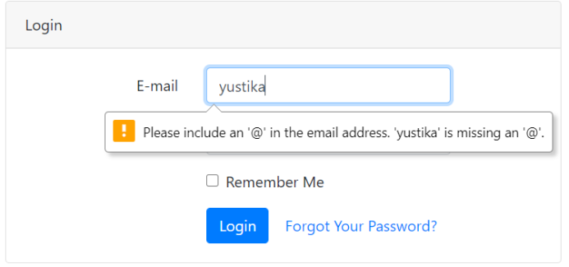

*Gambar 17.Menu Login2*

Aksi terhadap Pengujian : Menginputkan yustika@gmail. Com

Hasil yang didapat dari Aksi : User diarahkan ke menu home

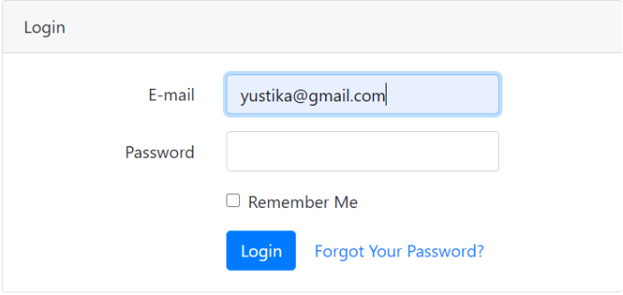

*Gambar 18.Menu Login3*

Kode Pengujian : ML-03

Harapan Hasil Pengujian : Untuk memastikan edit text Password dapat diinput oleh user

Parameter : Edit Text password menerima inputan sesuai dengan inputan password pada saat register

Aksi terhadap Pengujian : Menginputkan password

Hasil yang didapat dari Aksi : Muncul pemberitahuan The credentials do not match our records

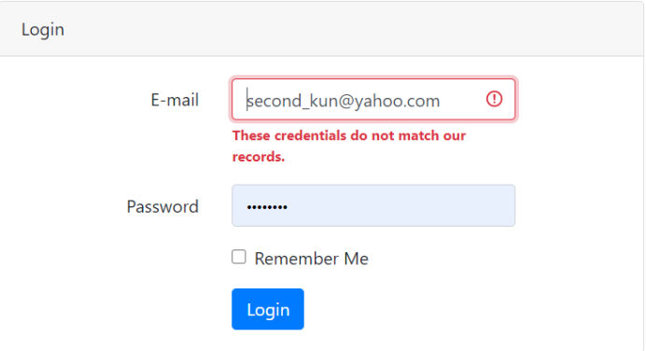

*Gambar 19.Menu Login4*

Aksi terhadap Pengujian : Menginputkan password yang sesuai

Hasil yang didapat dari Aksi : Login berhasil dan diarahkan ke menu home

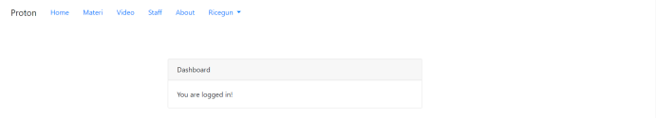

*Gambar 20.Menu Login5*

Kode Pengujian : ML-04

Harapan Hasil Pengujian : Untuk memastikan button Login dapat diklik oleh user

Parameter : Jika button Login di klik maka user akan diarahkan ke tampilan Home

Aksi terhadap Pengujian : Button di klik

Hasil yang didapat dari Aksi : User diarahkan ke tampilan home

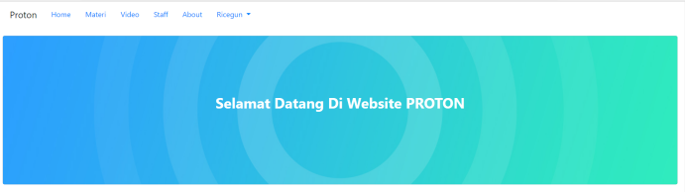

*Gambar 21.Login Sukses*

1.3 **Menu Login (Admin)**

Kode Pengujian : ML-05

Harapan Hasil Pengujian : Untuk memastikan edit text E-mail dapat diinput oleh admin

Parameter : Edit text Email dapat menerima inputan karakter Email yang sudah diinputkan sebagai admin

Aksi terhadap Pengujian : Menginputkan “second_kun@yahoo.com” sebagai ketetapan email sebagai admin

Hasil yang didapat dari Aksi : Login berhasil sebagai admin dan diarahkan ke tampilan home

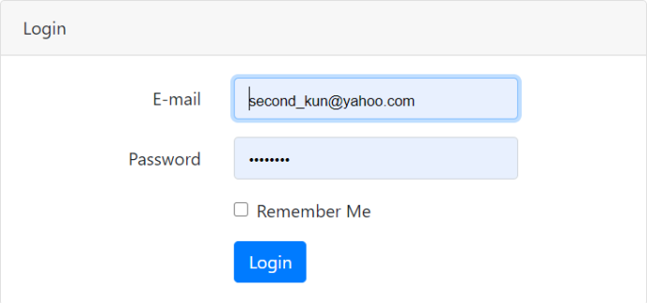

*Gambar 22.Menu Login Admin1*

Kode Pengujian : ML-06

Harapan Hasil Pengujian : Untuk memastikan edit text Password dapat diinput oleh admin



*Gambar 23.Menu Login Admin2*

Parameter : Edit Text password menerima diinputkan karakter password yang sudah inputan sebagai admin

Aksi terhadap Pengujian : Menginputkan “*****” sebagai ketetapan password sebagai admin

Hasil yang didapat dari Aksi :Login berhasil sebagai admin dan diarahkan ke tampilan home

Kode Pengujian : ML-07

Harapan Hasil Pengujian : Untuk memastikan button Login dapat diklik oleh admin

Parameter : Jika button Login di klik maka admin akan diarahkan ke tampilan Home

Aksi terhadap Pengujian : Button di klik

Hasil yang didapat dari Aksi : Admin di arahkan ke tampilan home

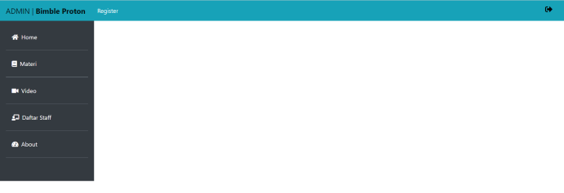

*Gambar 24.Halaman Admin*

1.4 Tampilan Home

Kode Pengujian : TH-01

Harapan Hasil Pengujian : Untuk memastikan tampilan home dapat menampilkan tampilan Selamat Datang di Website Proton

Parameter : Tampilan Home menampilkan text “Selamat Datang di Website Proton”

Aksi terhadap Pengujian : Mengklik home yang ada pada pilihan menu

Hasil yang didapat dari Aksi : Menampilkan tampilan Selamat Datang di Website Proton

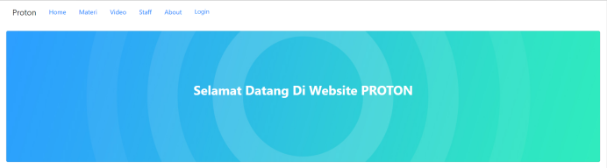

*Gambar 25.Tampilan Selamat Datang*

Kode Pengujian : TH-02

Harapan Hasil Pengujian : Untuk memastikan tampilan home dapat menampilkan beberapa slide video materi yang dapat diakses oleh umum tanpa harus melakukan login

Parameter : Tampilan Home menampilkan beberapa slide video materi

Aksi terhadap Pengujian : Mengklik home yang ada pada pilihan menu lalu mengklik tampilan video

Hasil yang didapat dari Aksi : Menampilkan video

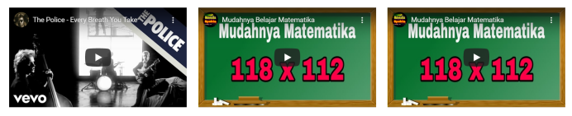

*Gambar 26.Preview Video*

Kode Pengujian :TH-03

Harapan Hasil Pengujian : Untuk memastikan tampilan home dapat menampilkan foto Bimbel Proton

Parameter : Tampilan home dapat menampilkan Carousel foto Bimbel Proton

Aksi terhadap Pengujian : Mengklik home yang ada pada pilihan menu

Hasil yang didapat dari Aksi : Menampilkan foto Carousel



*Gambar 27.Foto Carousel*

Kode Pengujian : TH-04

Harapan Hasil Pengujian : Untuk memastikan tampilan home dapat menampilkan artikel

Parameter : Tampilan home dapat menampilkan Artikel

Aksi terhadap Pengujian : Mengklik home

Hasil yang didapat dari Aksi : Menampilkan Artikel

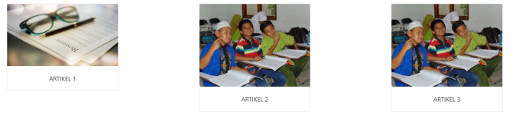

*Gambar 28.Artikel*

1.5 Menu Materi

Kode Pengujian : MM-01

Harapan Hasil Pengujian : Untuk memastikan menu materi dapat diakses baik oleh admin.

Parameter : Pilihan jenjang SD dapat menampilkan pilihan materi Bahasa Indonesia, Bahasa Inggris, IPA, IPS, PKN.

Aksi terhadap Pengujian :Mengklik menu materi yang ada pada pilihan menu

Hasil yang didapat dari Aksi : Menampilkan pilihan jenjang SD, SMP, SMA IPA, SMA IPS disertai dengan pilihan materi SD

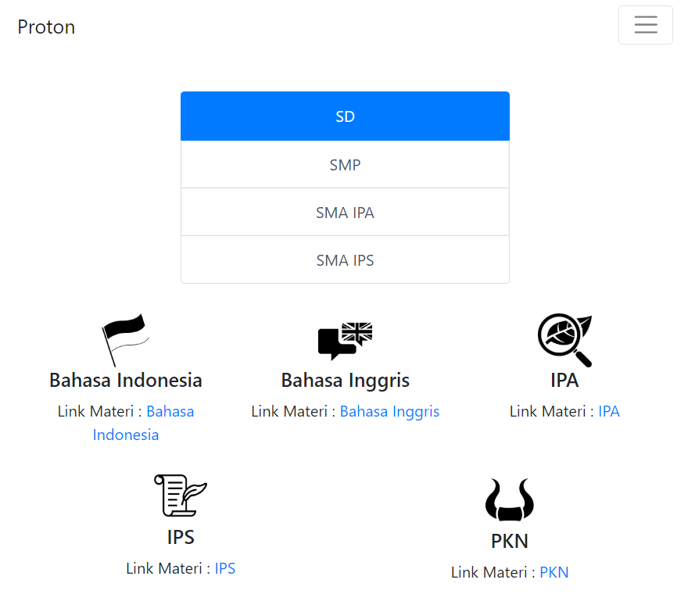

*Gambar 29.Menu Materi SD1*

Kode Pengujian : MM-02

Harapan Hasil Pengujian : Untuk memastikan pilihan jenjang SD dapat diakses dengan baik oleh user

Parameter : Pilihan jenjang SD dapat menampilkan pilihan materi Bahasa Indonesia, Bahasa Inggris, IPA, IPS, PKN.

Aksi terhadap Pengujian : Mengklik pilihan jenjang SD pada menu materi

Hasil yang didapat dari Aksi : Menampilkan pilihan materi Bahasa Indonesia, Bahasa Inggris, IPA, IPS, PKN.



*Gambar 30.Menu Materi SD2*

Kode Pengujian : MM-021

Harapan Hasil Pengujian : Untuk memastikan Link Materi PKN pada pilihan jenjang SD dapat diakses dengan baik oleh user

Parameter : Jika Link Materi PKN di klik maka muncul Google Drive untuk menampilkan Latihan dan contoh soal.

Aksi terhadap Pengujian : Mengklik Link Materi PKN pada pilihan materi

Hasil yang didapat dari Aksi : User diarahkan ke google drive untuk dapat mengakses materi

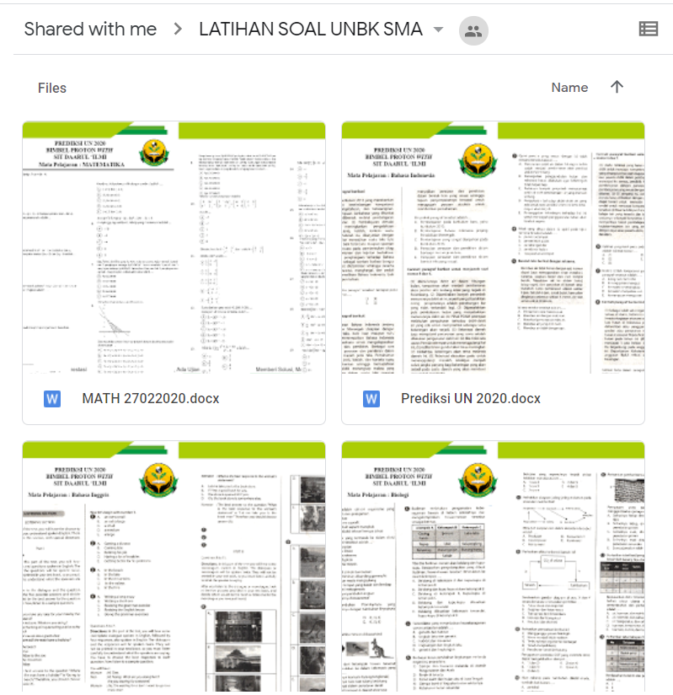

*Gambar 31.GoogleDrive Materi PKN SD*

Kode Pengujian : MM-022

Harapan Hasil Pengujian : Untuk memastikan Link Materi IPS pada pilihan jenjang SD dapat diakses dengan baik oleh user

Parameter :Jika Link Materi IPS di klik maka akan muncul Google Drive untuk menampilkan Latihan dan contoh soal.

Aksi terhadap Pengujian : Mengklik Link Materi IPS pada pilihan materi

Hasil yang didapat dari Aksi : User diarahkan ke google drive untuk dapat mengakses materi



*Gambar 32.GoogleDrive Materi IPS SD*

Kode Pengujian : MM-023

Harapan Hasil Pengujian : Untuk memastikan Link Materi IPA pada pilihan jenjang SD dapat diakses dengan baik oleh user

Parameter : Jika Link Materi IPA di klik maka akan muncul Google Drive untuk menampilkan Latihan dan contoh soal.

Aksi terhadap Pengujian : Mengklik Link Materi IPA pada pilihan materi

Hasil yang didapat dari Aksi : User diarahkan ke google drive untuk dapat mengakses materi



*Gambar 33.GoogleDrive Materi IPA SD*

Kode Pengujian :MM-024

Harapan Hasil Pengujian : Untuk memastikan Link Materi Bahasa Indonesia pada pilihan jenjang SD dapat diakses dengan baik oleh user

Parameter : Jika Link Materi Bahasa Indonesia di klik maka akan muncul Google Drive untuk menampilkan Latihan dan contoh soal.

Aksi terhadap Pengujian : Mengklik Link Materi Bahasa Indonesia pada pilihan materi

Hasil yang didapat dari Aksi : User diarahkan ke google drive untuk dapat mengakses materi



*Gambar 34. GoogleDrive Materi B.I SD*

Kode Pengujian : MM-025

Harapan Hasil Pengujian : Untuk memastikan Link Materi Bahasa Inggris pada pilihan jenjang SD dapat diakses dengan baik oleh user

Parameter : Jika Link Materi Bahasa Inggris di klik maka akan muncul Google Drive untuk menampilkan Latihan dan contoh soal.

Aksi terhadap Pengujian : Mengklik Link Materi Bahasa Inggris pada pilihan materi

Hasil yang didapat dari Aksi : User diarahkan ke google drive untuk dapat mengakses materi

Kode Pengujian : MM-03

Harapan Hasil Pengujian : Untuk memastikan pilihan jenjang SMP dapat diakses dengan baik oleh user

Parameter : Pilihan jenjang SMP dapat menampilkan pilihan materi Bahasa Indonesia, Bahasa Inggris, IPA, IPS, PKN, Matematika, PAI

Aksi terhadap Pengujian : Mengklik pilihan jenjang SMP pada menu materi

Hasil yang didapat dari Aksi : Menampilkan pilihan materi Bahasa Indonesia, Bahasa Inggris, IPA, IPS, PKN, Matematika, PAI

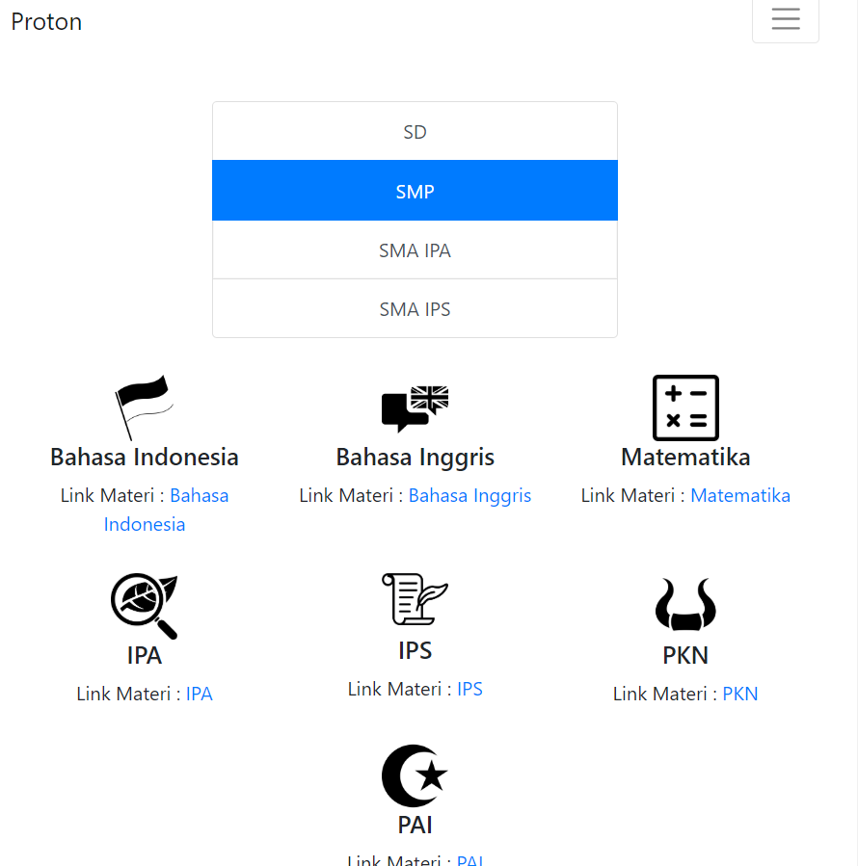

*Gambar 35.Menu Materi SMP*

Kode Pengujian : MM-031

Harapan Hasil Pengujian : Untuk memastikan Link Materi PKN pada pilihan jenjang SMP dapat diakses dengan baik oleh user

Parameter : Jika Link Materi PKN di klik maka muncul Google Drive untuk menampilkan Latihan dan contoh soal.

Aksi terhadap Pengujian : Mengklik Link Materi PKN pada pilihan materi

Hasil yang didapat dari Aksi : User diarahkan ke google drive untuk dapat mengakses materi



*Gambar 36.GoogleDrive Materi PKN SMP*

Kode Pengujian : MM-032

Harapan Hasil Pengujian : Untuk memastikan Link Materi IPS pada pilihan jenjang SMP dapat diakses dengan baik oleh user

Parameter :Jika Link Materi IPS di klik maka akan muncul Google Drive untuk menampilkan Latihan dan contoh soal.

Aksi terhadap Pengujian : Mengklik Link Materi IPS pada pilihan materi

Hasil yang didapat dari Aksi : User diarahkan ke google drive untuk dapat mengakses materi



*Gambar 37. GoogleDrive Materi IPS SMP*

Kode Pengujian : MM-033

Harapan Hasil Pengujian : Untuk memastikan Link Materi Matematika pada pilihan jenjang SMP dapat diakses dengan baik oleh user

Parameter : Jika Link Materi Matematika di klik maka akan muncul Google Drive untuk menampilkan Latihan dan contoh soal.

Aksi terhadap Pengujian : Mengklik Link Materi Matematika pada pilihan materi

Hasil yang didapat dari Aksi : User diarahkan ke google drive untuk dapat mengakses materi



*Gambar 38. GoogleDrive Materi Matematik SMP*

Kode Pengujian :MM-034

Harapan Hasil Pengujian : Untuk memastikan Link Materi IPA pada pilihan jenjang SMP dapat diakses dengan baik oleh user

Parameter : Jika Link Materi IPA di klik maka akan muncul Google Drive untuk menampilkan Latihan dan contoh soal.

Aksi terhadap Pengujian : Mengklik Link Materi IPA pada pilihan materi

Hasil yang didapat dari Aksi : User diarahkan ke google drive untuk dapat mengakses materi



*Gambar 39. GoogleDrive Materi IPA SMP*

Kode Pengujian : MM-035

Harapan Hasil Pengujian : Untuk memastikan Link Materi Bahasa Inggris pada pilihan jenjang SMP dapat diakses dengan baik oleh user

Parameter : Jika Link Materi Bahasa Inggris di klik maka akan muncul Google Drive untuk menampilkan Latihan dan contoh soal.

Aksi terhadap Pengujian : Mengklik Link Materi Bahasa Inggris pada pilihan materi

Hasil yang didapat dari Aksi : User diarahkan ke google drive untuk dapat mengakses materi



*Gambar 40. GoogleDrive Materi Bing SMP*

Kode Pengujian : MM-036

Harapan Hasil Pengujian : Untuk memastikan Link Materi PAI pada pilihan jenjang SMP dapat diakses dengan baik oleh user

Parameter : Jika Link Materi PAI di klik maka akan muncul Google Drive untuk menampilkan Latihan dan contoh soal.

Aksi terhadap Pengujian : Mengklik Link Materi PAI pada pilihan materi

Hasil yang didapat dari Aksi : User diarahkan ke google drive untuk dapat mengakses materi



*Gambar 41. GoogleDrive Materi IPA SMP*

Kode Pengujian : MM-037

Harapan Hasil Pengujian : Untuk memastikan Link Materi Bahasa Indonesia pada pilihan jenjang SMP dapat diakses dengan baik oleh user

Parameter : Jika Link Materi Bahasa Indonesia di klik maka akan muncul Google Drive untuk menampilkan Latihan dan contoh soal.

Aksi terhadap Pengujian : Mengklik Link Materi Bahasa Indonesia pada pilihan materi

Hasil yang didapat dari Aksi : User diarahkan ke google drive untuk dapat mengakses materi



*Gambar 42. GoogleDrive Materi B.Ind SMP*

Kode Pengujian : MM-04

Harapan Hasil Pengujian : Untuk memastikan pilihan jenjang SMA IPA dapat diakses dengan baik oleh user

Parameter : Pilihan jenjang SMA IPA dapat menampilkan pilihan materi PKN, TPS, PAI, Matematika, Biologi, Fisika, Kimia

Aksi terhadap Pengujian : Mengklik pilihan jenjang SMA IPA pada menu materi

Hasil yang didapat dari Aksi : Menampilkan pilihan materi PKN, PKN, TPS, PAI, Matematika, Biologi, Fisika, Kimia

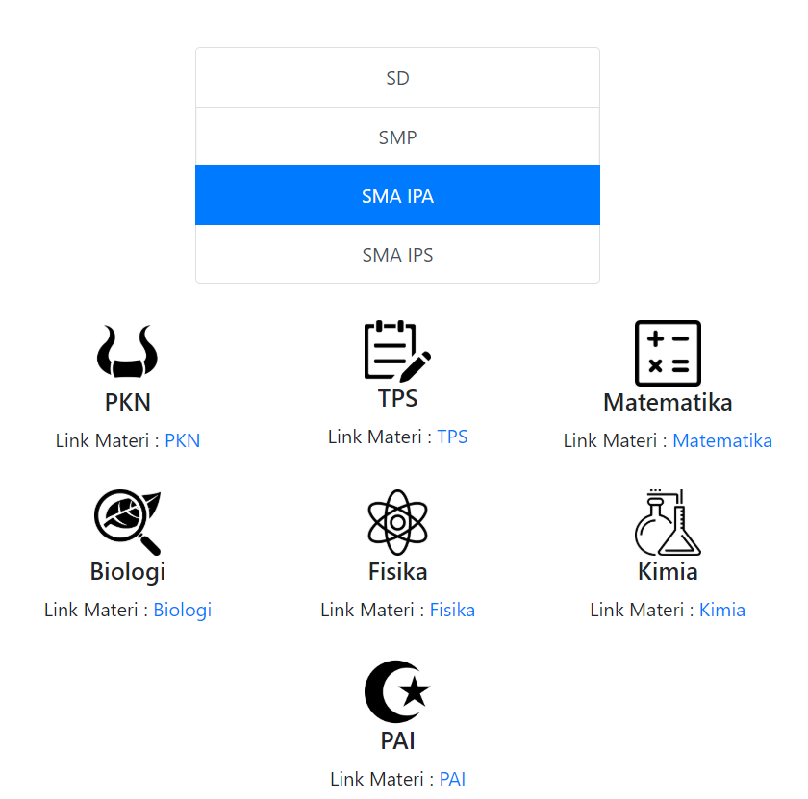

*Gambar 43.Menu Materi SMA IPS*

Kode Pengujian : MM-041

Harapan Hasil Pengujian : Untuk memastikan Link Materi PKN pada pilihan jenjang SMA IPA dapat diakses dengan baik oleh user

Parameter : Jika Link Materi PKN di klik maka muncul Google Drive untuk menampilkan Latihan dan contoh soal.

Aksi terhadap Pengujian : Mengklik Link Materi PKN pada pilihan materi

Hasil yang didapat dari Aksi : User diarahkan ke google drive untuk dapat mengakses materi



*Gambar 44. GoogleDrive Materi PKN SMA IPA*

Kode Pengujian : MM-042

Harapan Hasil Pengujian : Untuk memastikan Link Materi Matematika pada pilihan jenjang SMA IPA dapat diakses dengan baik oleh user

Parameter : Jika Link Materi Matematika di klik maka akan muncul Google Drive untuk menampilkan Latihan dan contoh soal.

Aksi terhadap Pengujian : Mengklik Link Materi Matematika pada pilihan materi

Hasil yang didapat dari Aksi : User diarahkan ke google drive untuk dapat mengakses materi



*Gambar 45. GoogleDrive Materi Matematika SMA IPA*

Kode Pengujian : MM-043

Harapan Hasil Pengujian : Untuk memastikan Link Materi Fisika pada pilihan jenjang SMA IPA dapat diakses dengan baik oleh user

Parameter : Jika Link Materi Fisika di klik maka akan muncul Google Drive untuk menampilkan Latihan dan contoh soal.

Aksi terhadap Pengujian : Mengklik Link Materi Fisika pada pilihan materi

Hasil yang didapat dari Aksi : User diarahkan ke google drive untuk dapat mengakses materi



*Gambar 46. GoogleDrive Materi FISIKA SMA IPA*

Kode Pengujian :MM-044

Harapan Hasil Pengujian : Untuk memastikan Link Materi Biologi pada pilihan jenjang SMA IPA dapat diakses dengan baik oleh user

Parameter : Jika Link Materi Biologi di klik maka akan muncul Google Drive untuk menampilkan Latihan dan contoh soal.

Aksi terhadap Pengujian : Mengklik Link Materi Biologi pada pilihan materi

Hasil yang didapat dari Aksi : User diarahkan ke google drive untuk dapat mengakses materi



*Gambar 47. GoogleDrive Materi Biologi SMA IPA*

Kode Pengujian : MM-045

Harapan Hasil Pengujian : Untuk memastikan Link Materi Kimia pada pilihan jenjang SMA IPA dapat diakses dengan baik oleh user

Parameter : Jika Link Materi Kimia di klik maka akan muncul Google Drive untuk menampilkan Latihan dan contoh soal.

Aksi terhadap Pengujian : Mengklik Link Materi Kimia pada pilihan materi

Hasil yang didapat dari Aksi : User diarahkan ke google drive untuk dapat mengakses materi



*Gambar 48. GoogleDrive Materi Kimia SMA IPA*

Kode Pengujian : MM-046

Harapan Hasil Pengujian : Untuk memastikan Link Materi PAI pada pilihan jenjang SMA IPA dapat diakses dengan baik oleh user

Parameter : Jika Link Materi PAI di klik maka akan muncul Google Drive untuk menampilkan Latihan dan contoh soal.

Aksi terhadap Pengujian :Mengklik Link Materi PAI pada pilihan materi

Hasil yang didapat dari Aksi : User diarahkan ke google drive untuk dapat mengakses materi



*Gambar 49. GoogleDrive Materi PAI SMA IPA*

Kode Pengujian : MM-047

Harapan Hasil Pengujian : Untuk memastikan Link Materi TPS pada pilihan jenjang SMA IPA dapat diakses dengan baik oleh user

Parameter : Jika Link Materi TPS di klik maka akan muncul Google Drive untuk menampilkan Latihan dan contoh soal.

Aksi terhadap Pengujian : Mengklik Link Materi TPS pada pilihan materi

Hasil yang didapat dari Aksi : User diarahkan ke google drive untuk dapat mengakses materi



*Gambar 50. GoogleDrive Materi TPS SMA IPA*

Kode Pengujian : MM-05

Harapan Hasil Pengujian : Untuk memastikan pilihan jenjang SMA IPS dapat diakses dengan baik oleh user

Parameter : Pilihan jenjang SMA IPS dapat menampilkan pilihan materi PKN,TPS, PAI, Matematika, Sejarah, Geografi, Ekonomi

Aksi terhadap Pengujian : Mengklik pilihan jenjang SMA IPS pada menu materi

Hasil yang didapat dari Aksi : Menampilkan pilihan materi PKN,TPS, PAI, Matematika, Sejarah, Geografi, Ekonomi.

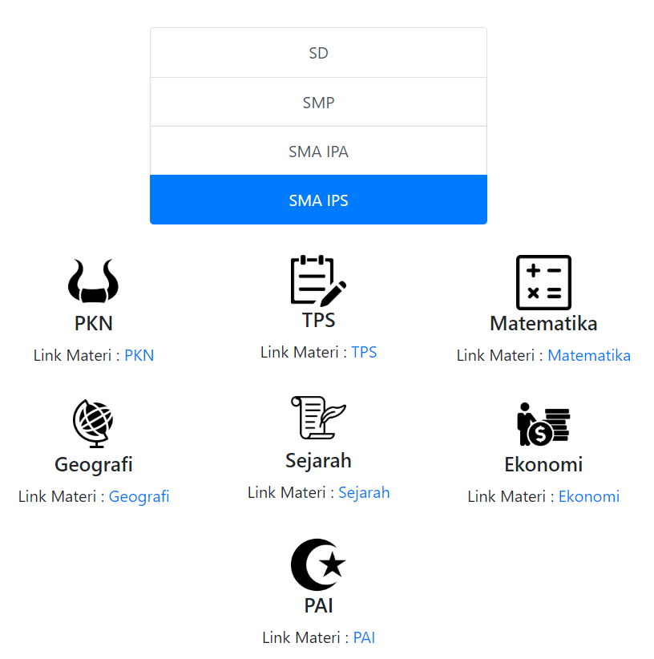

*Gambar 51.Menu Materi SMA IPS*

Kode Pengujian : MM-051

Harapan Hasil Pengujian : Untuk memastikan Link Materi PKN pada pilihan jenjang SMA IPS dapat diakses dengan baik oleh user

Parameter : Jika Link Materi PKN di klik maka muncul Google Drive untuk menampilkan Latihan dan contoh soal.

Aksi terhadap Pengujian : Mengklik Link Materi PKN pada pilihan materi

Hasil yang didapat dari Aksi : User diarahkan ke google drive untuk dapat mengakses materi



*Gambar 52.GoogleDrive Materi PKN SMA IPS*

Kode Pengujian : MM-052

Harapan Hasil Pengujian :Untuk memastikan Link Materi Matematika pada pilihan jenjang SMA IPS dapat diakses dengan baik oleh user

Parameter :Jika Link Materi Matematika di klik maka akan muncul Google Drive untuk menampilkan Latihan dan contoh soal.

Aksi terhadap Pengujian : Mengklik Link Materi Matematika pada pilihan materi

Hasil yang didapat dari Aksi : User diarahkan ke google drive untuk dapat mengakses materi



*Gambar 53. GoogleDrive Materi Matematika SMA IPS*

Kode Pengujian : MM-053

Harapan Hasil Pengujian : Untuk memastikan Link Materi Sejarah pada pilihan jenjang SMA IPS dapat diakses dengan baik oleh user

Parameter : Jika Link Materi Sejarah di klik maka akan muncul Google Drive untuk menampilkan Latihan dan contoh soal.

Aksi terhadap Pengujian : Mengklik Link Materi Sejarah pada pilihan materi

Hasil yang didapat dari Aksi : User diarahkan ke google drive untuk dapat mengakses materi



*Gambar 54. GoogleDrive Materi Sejarah SMA IPS*

Kode Pengujian :MM-054

Harapan Hasil Pengujian :Untuk memastikan Link Materi Geografi pada pilihan jenjang SMA IPS dapat diakses dengan baik oleh user

Parameter : Jika Link Materi Geografi di klik maka akan muncul Google Drive untuk menampilkan Latihan dan contoh soal.

Aksi terhadap Pengujian : Mengklik Link Materi Geografi pada pilihan materi

Hasil yang didapat dari Aksi : User diarahkan ke google drive untuk dapat mengakses materi



*Gambar 55. GoogleDrive Materi Geografi SMA IPS*

Kode Pengujian : MM-055

Harapan Hasil Pengujian : Untuk memastikan Link Materi Ekonomi pada pilihan jenjang SMA IPS dapat diakses dengan baik oleh user

Parameter : Jika Link Materi Ekonomi di klik maka akan muncul Google Drive untuk menampilkan Latihan dan contoh soal.

Aksi terhadap Pengujian : Mengklik Link Materi Ekonomi pada pilihan materi

Hasil yang didapat dari Aksi : User diarahkan ke google drive untuk dapat mengakses materi



*Gambar 56.GoogleDrive Materi Ekonomi SMA IPS*

Kode Pengujian : MM-056

Harapan Hasil Pengujian : Untuk memastikan Link Materi PAI pada pilihan jenjang SMA IPS dapat diakses dengan baik oleh user

Parameter : Jika Link Materi PAI di klik maka akan muncul Google Drive untuk menampilkan Latihan dan contoh soal.

Aksi terhadap Pengujian : Mengklik Link Materi PAI pada pilihan materi

Hasil yang didapat dari Aksi : User diarahkan ke google drive untuk dapat mengakses materi



*Gambar 57. GoogleDrive Materi PAI SMA IPS*

Kode Pengujian : MM-057

Harapan Hasil Pengujian : Untuk memastikan Link Materi TPS pada pilihan jenjang SMA IPS dapat diakses dengan baik oleh user

Parameter : Jika Link Materi TPS di klik maka akan muncul Google Drive untuk menampilkan Latihan dan contoh soal.

Aksi terhadap Pengujian :Mengklik Link Materi TPS pada pilihan materi

Hasil yang didapat dari Aksi : User diarahkan ke google drive untuk dapat mengakses materi



*Gambar 58. GoogleDrive Materi TPA SMA IPS*

1.6 Menu Video

Kode Pengujian : MV-01

Harapan Hasil Pengujian : Untuk memastikan menu video dapat diakses baik oleh admin.

Parameter : Menu video dapat menampilkan jenjang SD, SMP, SMA IPA, SMA IPS.

Aksi terhadap Pengujian : Mengklik menu video yang ada pada pilihan menu

Hasil yang didapat dari Aksi : Menampilkan pilihan jenjang SD, SMP, SMA IPA, SMA IPS disertai dengan pilihan materi SD dan tampilan video

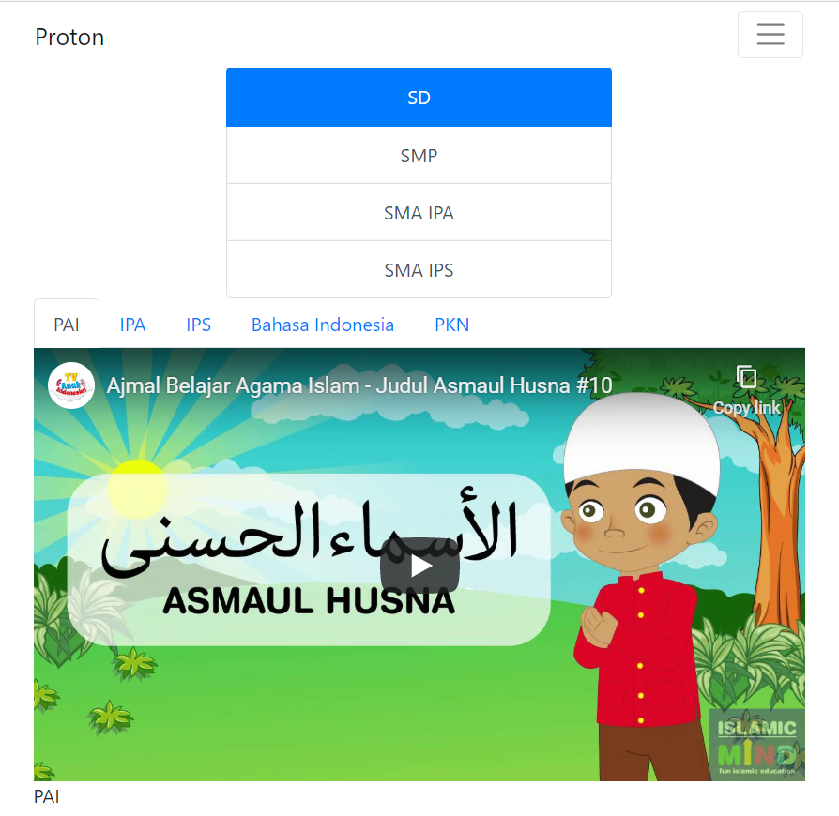

*Gambar 59.Menu Video SD*

Kode Pengujian : MV-02

Harapan Hasil Pengujian : Untuk memastikan pilihan jenjang SD dapat diakses dengan baik oleh user

Parameter : Pilihan jenjang SD dapat menampilkan pilihan materi Bahasa Indonesia, Bahasa Inggris, IPA, IPS, PKN serta tampilan video

Aksi terhadap Pengujian : Mengklik pilihan jenjang SD pada menu video

Hasil yang didapat dari Aksi : Menampilkan pilihan materi Bahasa Indonesia, Bahasa Inggris, IPA, IPS, PKN dan tampilan video



*Gambar 60.Menu PAI Video*

Kode Pengujian : MV-021

Harapan Hasil Pengujian : Untuk memastikan pilihan materi PKN pada pilihan jenjang SD dapat menampilkan tampilan video

Parameter : Jika tampilan video pada pilihan materi PKN di klik maka akan menampilkan video pembelajaran dari youtube.

Aksi terhadap Pengujian : Mengklik tampilan video pada pilihan materi PKN

Hasil yang didapat dari Aksi : User diarahkan ke youtube untuk dapat mengakses video materi

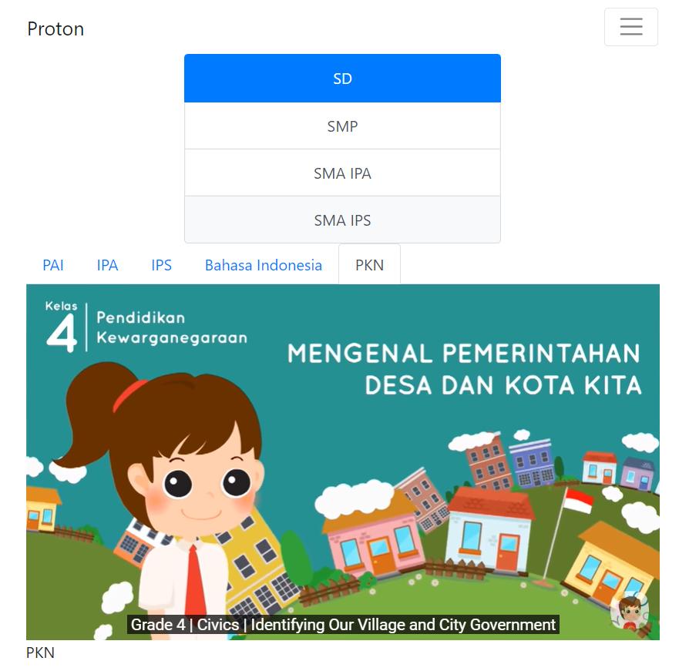

*Gambar 61. Menu Video PKN SD*

Kode Pengujian : MV-022

Harapan Hasil Pengujian : Untuk memastikan pilihan materi Bahasa Indonesia pada pilihan jenjang SD dapat menampilkan tampilan video

Parameter : Jika tampilan video pada pilihan materi Bahasa Indonesia di klik maka akan menampilkan video pembelajaran dari youtube.

Aksi terhadap Pengujian : Mengklik tampilan video pada pilihan materi Bahasa Indonesia

Hasil yang didapat dari Aksi : User diarahkan ke youtube untuk dapat mengakses video materi

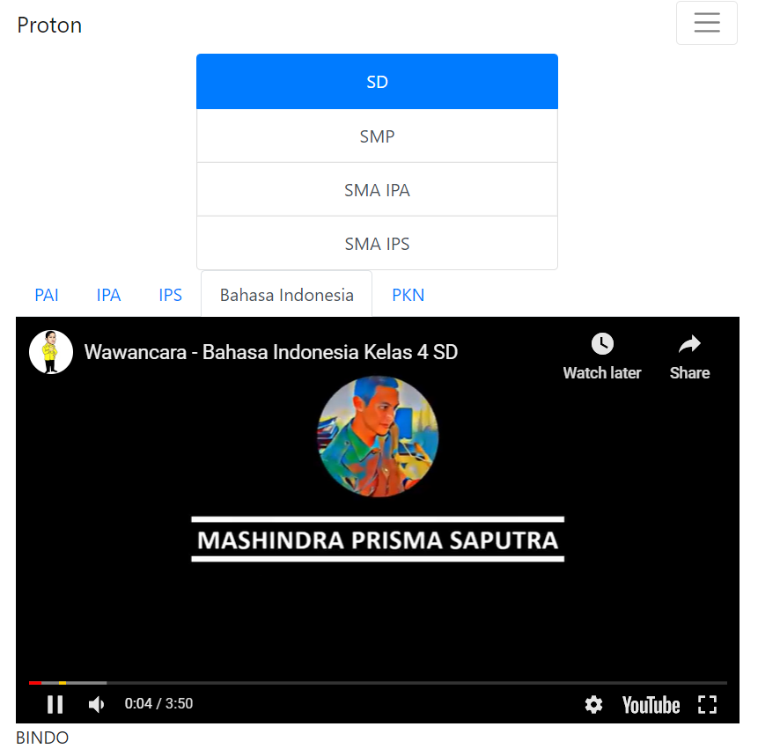

*Gambar 62. Menu Video B.Indo SD*

Kode Pengujian : MV-023

Harapan Hasil Pengujian : Untuk memastikan pilihan materi IPA pada pilihan jenjang SD dapat menampilkan tampilan video

Parameter : Jika tampilan video pada pilihan materi IPA di klik maka akan menampilkan video pembelajaran dari youtube.

Aksi terhadap Pengujian : Mengklik tampilan video pada pilihan materi IPA

Hasil yang didapat dari Aksi : User diarahkan ke youtube untuk dapat mengakses video materi

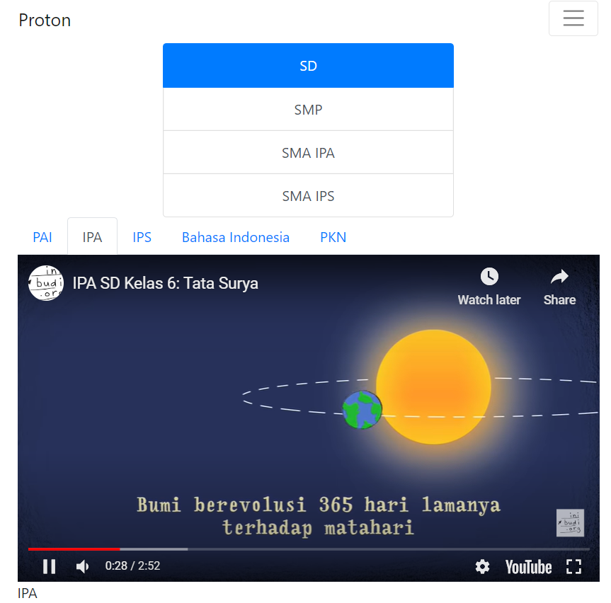

*Gambar 63. Menu Video IPA SD*

Kode Pengujian : MV-024

Harapan Hasil Pengujian : Untuk memastikan pilihan materi IPS pada pilihan jenjang SD dapat menampilkan tampilan video

Parameter : Jika tampilan video pada pilihan materi IPS di klik maka akan menampilkan video pembelajaran dari youtube.

Aksi terhadap Pengujian : Mengklik tampilan video pada pilihan materi IPS

Hasil yang didapat dari Aksi : User diarahkan ke youtube untuk dapat mengakses video materi

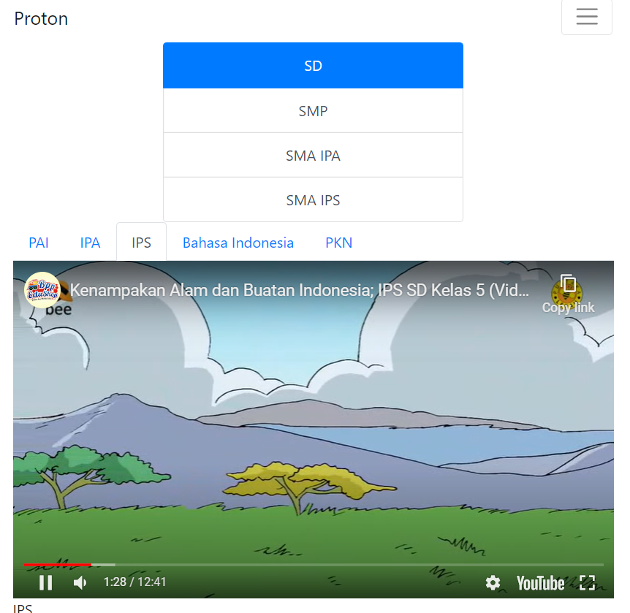

*Gambar 64. Menu Video IPS SD*

Kode Pengujian : MV-025

Harapan Hasil Pengujian : Untuk memastikan pilihan materi PAI pada pilihan jenjang SD dapat menampilkan tampilan video

Parameter : Jika tampilan video pada pilihan materi PAI di klik maka akan menampilkan video pembelajaran dari youtube.

Aksi terhadap Pengujian : Mengklik tampilan video pada pilihan materi PAI

Hasil yang didapat dari Aksi : User diarahkan ke youtube untuk dapat mengakses video materi

Kode Pengujian : MV-03

Harapan Hasil Pengujian : Untuk memastikan pilihan jenjang SMP dapat diakses dengan baik oleh user

Parameter : Pilihan jenjang SMP dapat menampilkan pilihan materi Bahasa Indonesia, Bahasa Inggris, IPA, IPS, PKN, Matematika, PAI serta tampilan video

Aksi terhadap Pengujian : Mengklik pilihan jenjang SMP pada menu video

Hasil yang didapat dari Aksi :Menampilkan pilihan materi Bahasa Indonesia, Bahasa Inggris, IPA, IPS, PKN, Matematika, PAI

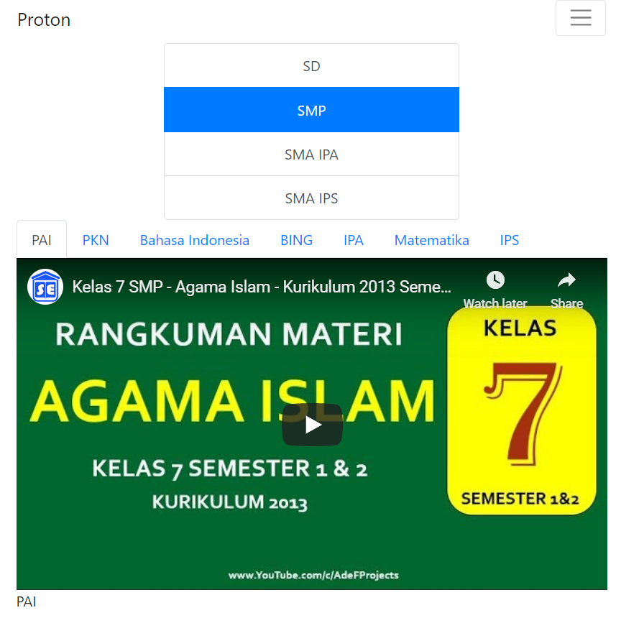

*Gambar 65. Menu Video PAI SMP*

Kode Pengujian : MV-031

Harapan Hasil Pengujian : Untuk memastikan pilihan materi PKN pada pilihan jenjang SMP dapat menampilkan tampilan video

Parameter : Jika tampilan video pada pilihan materi PKN di klik maka akan menampilkan video pembelajaran dari youtube.

Aksi terhadap Pengujian : Mengklik tampilan video pada pilihan materi PKN

Hasil yang didapat dari Aksi : User diarahkan ke youtube untuk dapat mengakses video materi

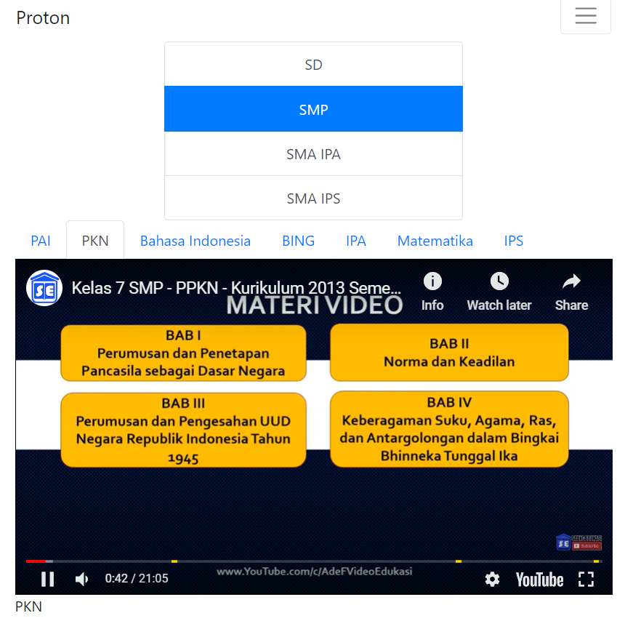

*Gambar 66. Menu Video PKN SMP*

Kode Pengujian : MV-032

Harapan Hasil Pengujian : Untuk memastikan pilihan materi Bahasa Inggris pada pilihan jenjang SMP dapat menampilkan tampilan video

Parameter :Jika tampilan video pada pilihan materi Bahasa Inggris di klik maka akan menampilkan video pembelajaran dari youtube.

Aksi terhadap Pengujian : Mengklik tampilan video pada pilihan materi Bahasa Inggris

Hasil yang didapat dari Aksi : User diarahkan ke youtube untuk dapat mengakses video materi

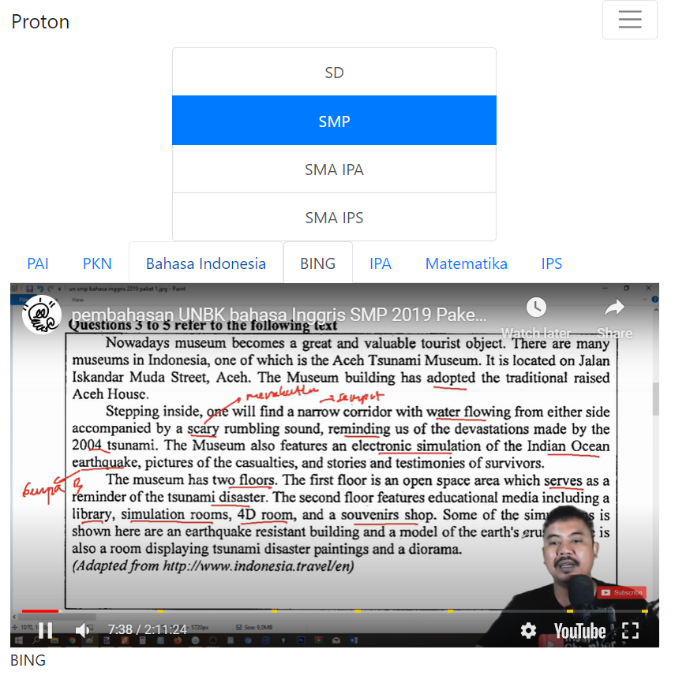

*Gambar 67. Menu Video B.Ing SMP*

Kode Pengujian : MV-033

Harapan Hasil Pengujian : Untuk memastikan pilihan materi Bahasa Indonesia pada pilihan jenjang SMP dapat menampilkan tampilan video

Parameter : Jika tampilan video pada pilihan materi Bahasa Indonesia di klik maka akan menampilkan video pembelajaran dari youtube.

Aksi terhadap Pengujian : Mengklik tampilan video pada pilihan materi Bahasa Indonesia

Hasil yang didapat dari Aksi : User diarahkan ke youtube untuk dapat mengakses video materi

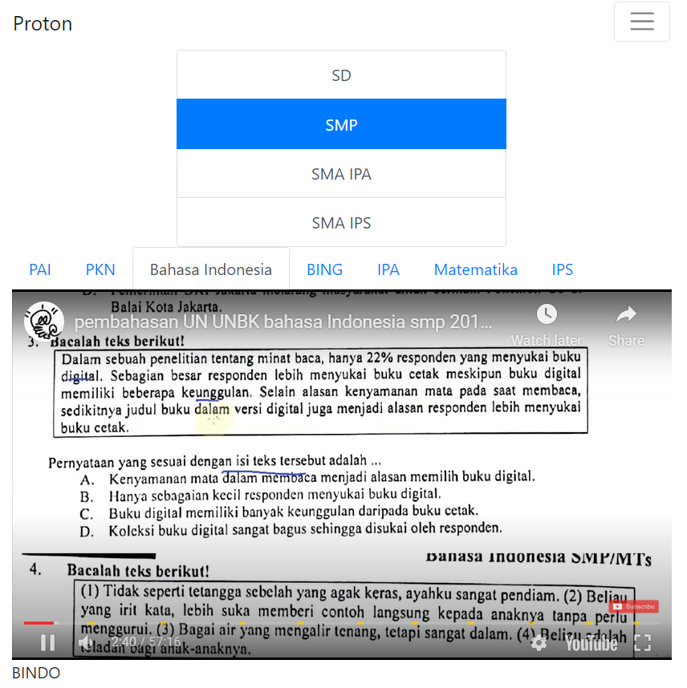

*Gambar 68. Menu Video B.Indo SMP*

Kode Pengujian :MV-034

Harapan Hasil Pengujian : Untuk memastikan pilihan materi IPA pada pilihan jenjang SMP dapat menampilkan tampilan video

Parameter : Jika tampilan video pada pilihan materi IPA di klik maka akan menampilkan video pembelajaran dari youtube.

Aksi terhadap Pengujian : Mengklik tampilan video pada pilihan materi IPA

Hasil yang didapat dari Aksi : User diarahkan ke google drive untuk dapat mengakses materi

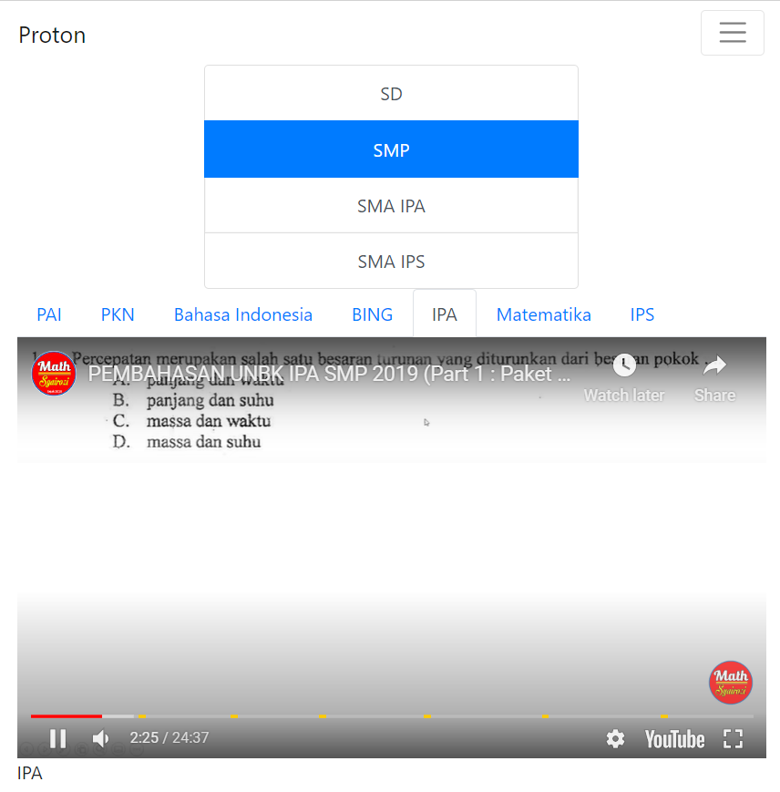

*Gambar 69. Menu Video IPA SMP*

Kode Pengujian : MV-035

Harapan Hasil Pengujian : Untuk memastikan pilihan materi IPS pada pilihan jenjang SMP dapat menampilkan tampilan video

Parameter : Jika tampilan video pada pilihan materi IPS di klik maka akan menampilkan video pembelajaran dari youtube.

Aksi terhadap Pengujian : Mengklik tampilan video pada pilihan materi IPS

Hasil yang didapat dari Aksi : User diarahkan ke youtube untuk dapat mengakses video materi

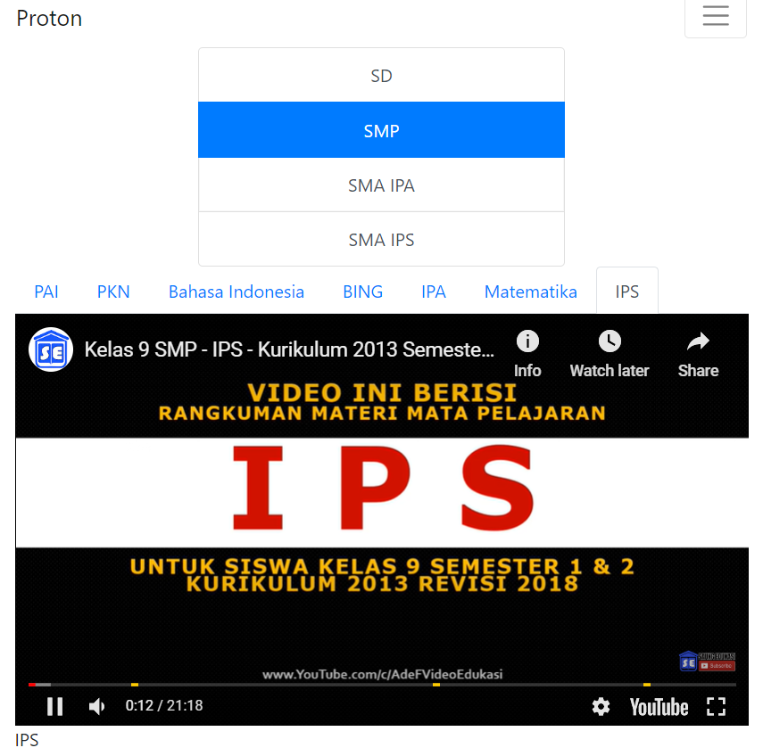

*Gambar 70. Menu Video IPS SMP*

Kode Pengujian :MV-036

Harapan Hasil Pengujian : Untuk memastikan pilihan materi Matematika pada pilihan jenjang SMP dapat menampilkan tampilan video

Parameter : Jika tampilan video pada pilihan materi Matematika di klik maka akan menampilkan video pembelajaran dari youtube.

Aksi terhadap Pengujian : Mengklik tampilan video pada pilihan materi Matematika

Hasil yang didapat dari Aksi : User diarahkan ke youtube untuk dapat mengakses video materi

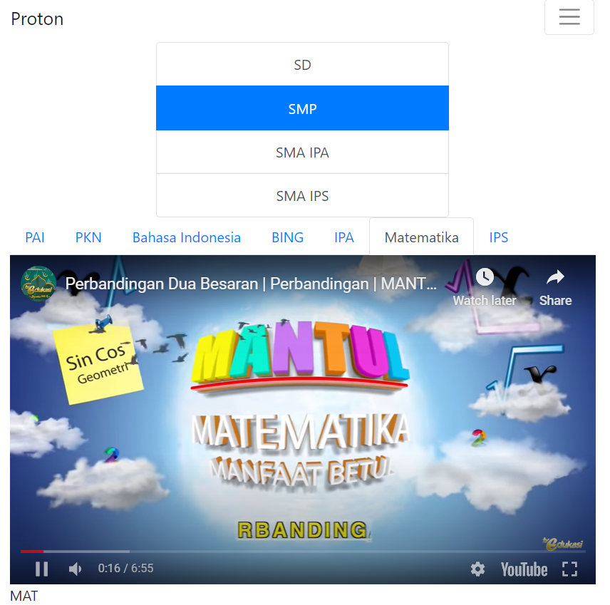

*Gambar 71. Menu Video Matematika SMP*

Kode Pengujian : MV-037

Harapan Hasil Pengujian : Untuk memastikan pilihan materi PAI pada pilihan jenjang SMP dapat menampilkan tampilan video

Parameter : Jika tampilan video pada pilihan materi PAI di klik maka akan menampilkan video pembelajaran dari youtube.

Aksi terhadap Pengujian : Mengklik tampilan video pada pilihan materi PAI

Hasil yang didapat dari Aksi : User diarahkan ke youtube untuk dapat mengakses video materi

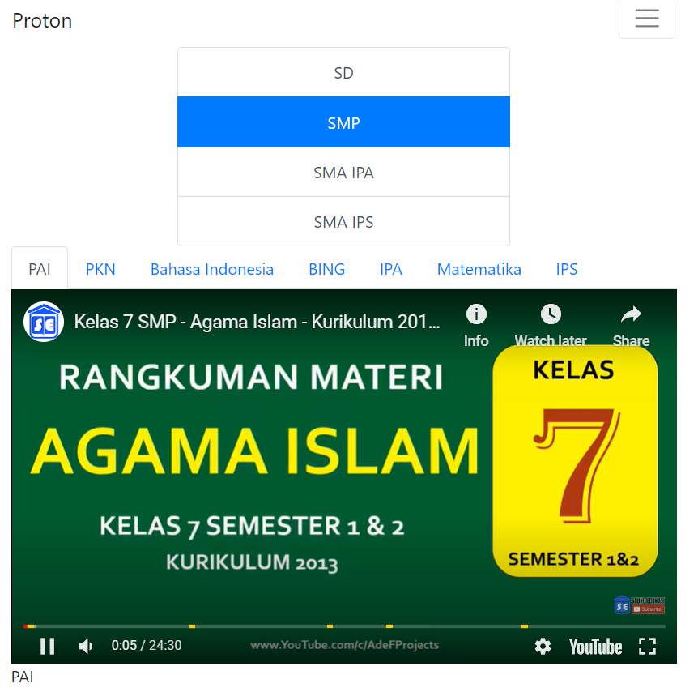

*Gambar 72. Menu Video PAI SMP*

Kode Pengujian : MV-04

Harapan Hasil Pengujian : Untuk memastikan pilihan jenjang SMA IPA dapat diakses dengan baik oleh user

Parameter : Pilihan jenjang SMA IPA dapat menampilkan pilihan materi PKN, TPS, PAI, Matematika, Biologi, Fisika, Kimia serta tampilan video pembelajaran dari youtube.

Aksi terhadap Pengujian : Mengklik pilihan jenjang SMA IPA pada menu video

Hasil yang didapat dari Aksi : Menampilkan pilihan materi PKN, PKN, TPS, PAI, Matematika, Biologi, Fisika, Kimia

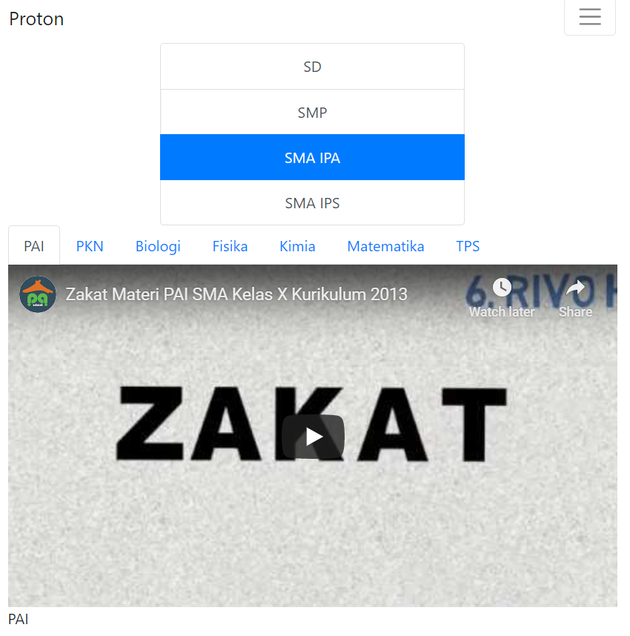

*Gambar 73. Menu Video PAI SMA IPA*

Kode Pengujian : MV-041

Harapan Hasil Pengujian : Untuk memastikan pilihan materi PKN pada pilihan jenjang SMA IPA dapat menampilkan tampilan video

Parameter : Jika tampilan video pada pilihan materi PKN di klik maka akan menampilkan video pembelajaran dari youtube.

Aksi terhadap Pengujian : Mengklik tampilan video pada pilihan materi PKN

Hasil yang didapat dari Aksi : User diarahkan ke youtube untuk dapat mengakses video materi

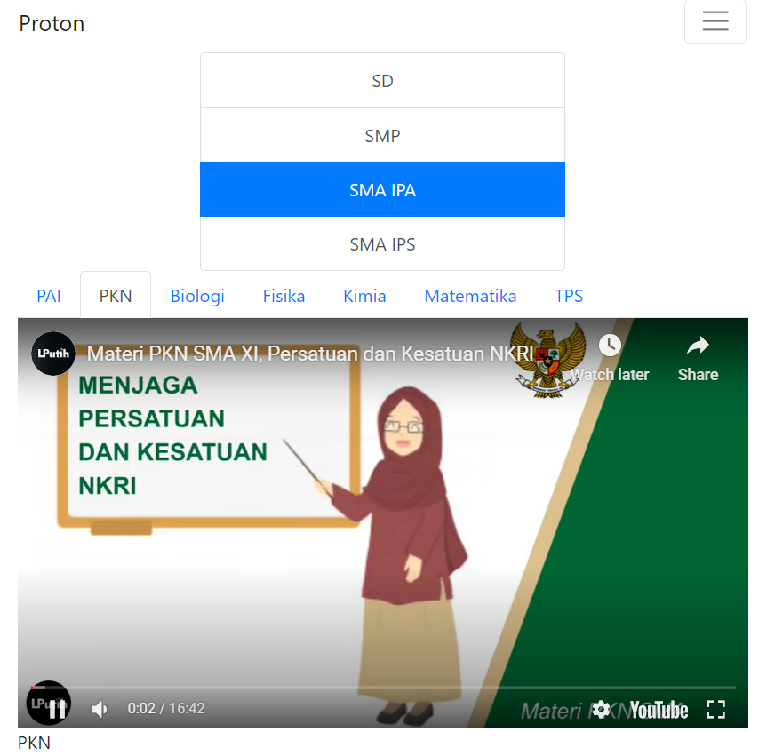

*Gambar 74. Menu Video PKN SMA IPA*

Kode Pengujian : MV-042

Harapan Hasil Pengujian : Untuk memastikan pilihan materi TPS pada pilihan jenjang SMA IPA dapat menampilkan tampilan video

Parameter : Jika tampilan video pada pilihan materi TPS di klik maka akan menampilkan video pembelajaran dari youtube.

Aksi terhadap Pengujian : Mengklik tampilan video pada pilihan materi TPS

Hasil yang didapat dari Aksi : User diarahkan ke youtube untuk dapat mengakses video materi

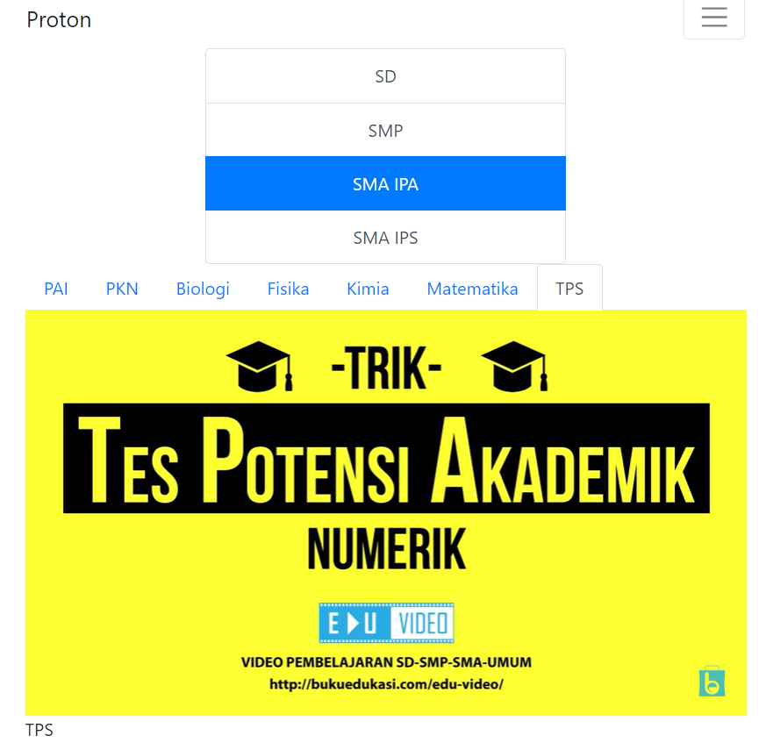

*Gambar 75. Menu Video TPA SMA IPA*

Kode Pengujian : MV-043

Harapan Hasil Pengujian : Untuk memastikan pilihan materi Matematika pada pilihan jenjang SMA IPA dapat menampilkan tampilan video

Parameter : Jika tampilan video pada pilihan materi Matematika di klik maka akan menampilkan video pembelajaran dari youtube.

Aksi terhadap Pengujian : Mengklik tampilan video pada pilihan materi Matematika

Hasil yang didapat dari Aksi : User diarahkan ke youtube untuk dapat mengakses video materi

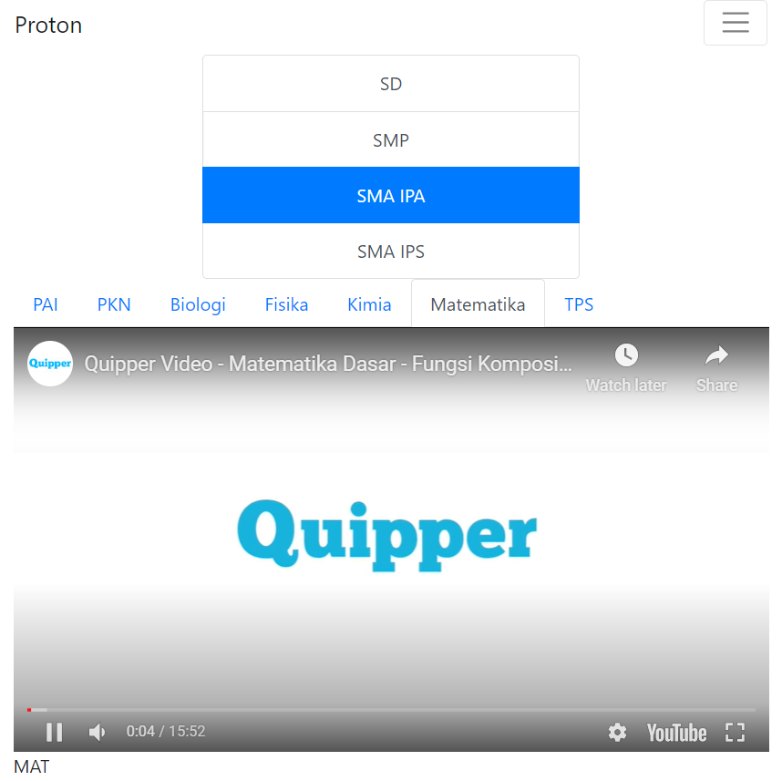

*Gambar 76. Menu Video Matematika SMA IPA*

Kode Pengujian :MV-044

Harapan Hasil Pengujian : Untuk memastikan pilihan materi Fisika pada pilihan jenjang SMA IPA dapat menampilkan tampilan video

Parameter : Jika tampilan video pada pilihan materi Fisika di klik maka akan menampilkan video pembelajaran dari youtube.

Aksi terhadap Pengujian : Mengklik tampilan video pada pilihan materi Fisika

Hasil yang didapat dari Aksi : User diarahkan ke youtube untuk dapat mengakses video materi

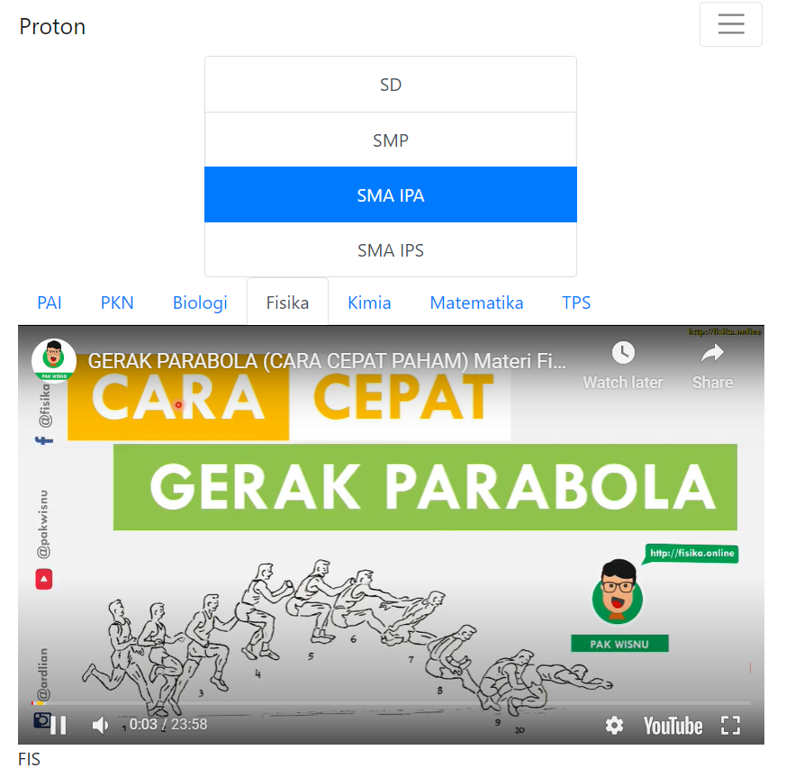

*Gambar 77. Menu Video FISIKA SMA IPA*

Kode Pengujian : MV-045

Harapan Hasil Pengujian : Untuk memastikan pilihan materi Kimia pada pilihan jenjang SMA IPA dapat menampilkan tampilan video

Parameter : Jika tampilan video pada pilihan materi Kimia di klik maka akan menampilkan video pembelajaran dari youtube.

Aksi terhadap Pengujian : Mengklik tampilan video pada pilihan materi Kimia

Hasil yang didapat dari Aksi : User diarahkan ke youtube untuk dapat mengakses video materi

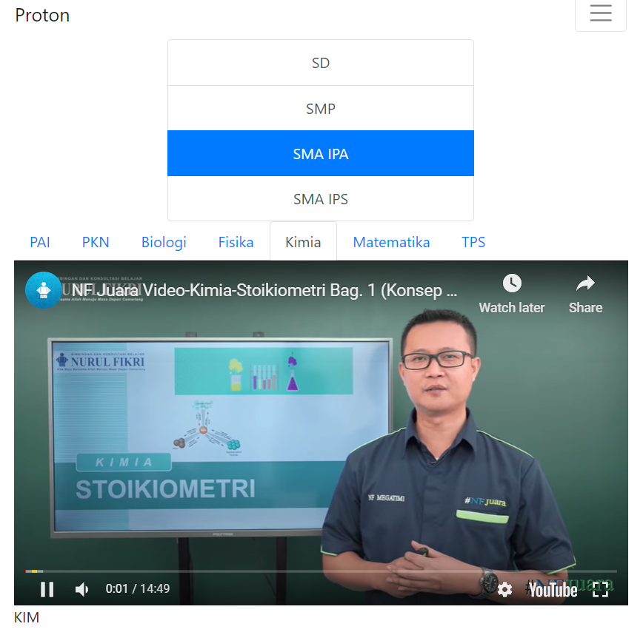

*Gambar 78. Menu Video Kimia SMA IPA*

Kode Pengujian : MV-046

Harapan Hasil Pengujian : Untuk memastikan pilihan materi Biologi pada pilihan jenjang SMA IPA dapat menampilkan tampilan video

Parameter : Jika tampilan video pada pilihan materi Biologi di klik maka akan menampilkan video pembelajaran dari youtube.

Aksi terhadap Pengujian : Mengklik tampilan video pada pilihan materi Matematika

Hasil yang didapat dari Aksi : User diarahkan ke youtube untuk dapat mengakses video materi

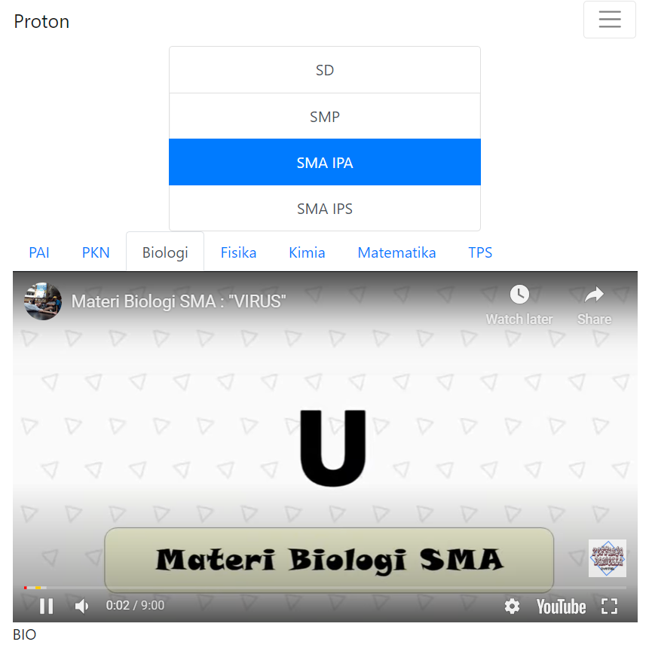

*Gambar 79. Menu Video Biologi SMA IPA*

Kode Pengujian : MV-047

Harapan Hasil Pengujian : Untuk memastikan pilihan materi PAI pada pilihan jenjang SMA IPA dapat menampilkan tampilan video

Parameter : Jika tampilan video pada pilihan materi PAI di klik maka akan menampilkan video pembelajaran dari youtube.

Aksi terhadap Pengujian : Mengklik tampilan video pada pilihan materi PAI

Hasil yang didapat dari Aksi : User diarahkan ke youtube untuk dapat mengakses video materi

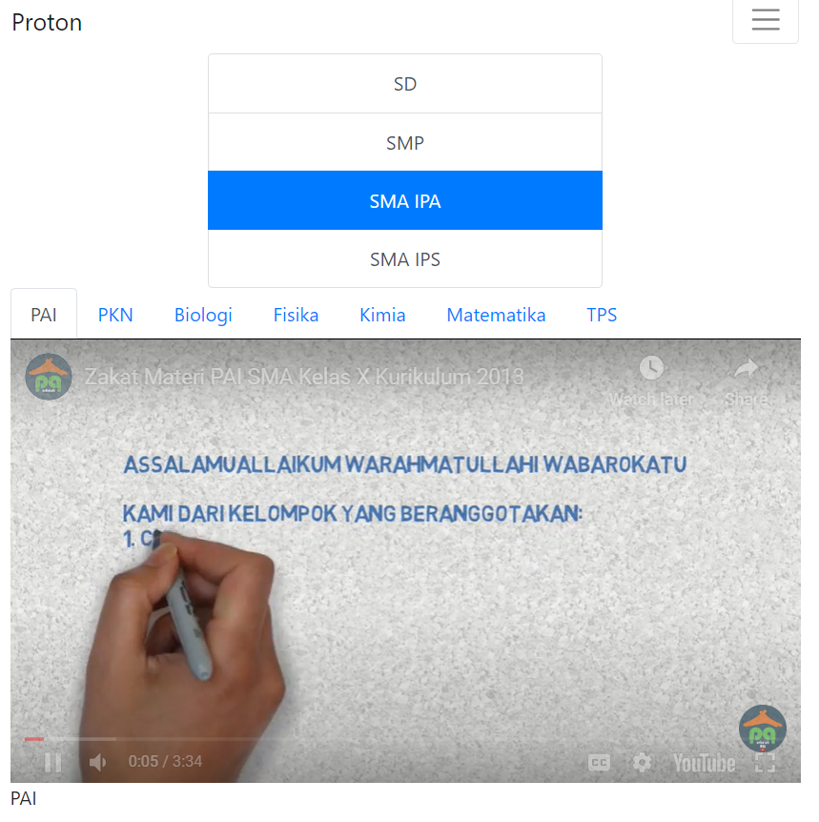

*Gambar 80. Menu Video PAI SMA IPA*

Kode Pengujian : MV-05

Harapan Hasil Pengujian : Untuk memastikan pilihan jenjang SMA IPS dapat diakses dengan baik oleh user

Parameter : Pilihan jenjang SMA IPS dapat menampilkan pilihan materi PKN,TPS, PAI, Matematika, Sejarah, Geografi, Ekonomi serta tampilan video pembelajaran dari youtube.

Aksi terhadap Pengujian : Mengklik pilihan jenjang SMA IPS pada menu video

Hasil yang didapat dari Aksi : Menampilkan pilihan materi PKN,TPS, PAI, Matematika, Sejarah, Geografi, Ekonomi.

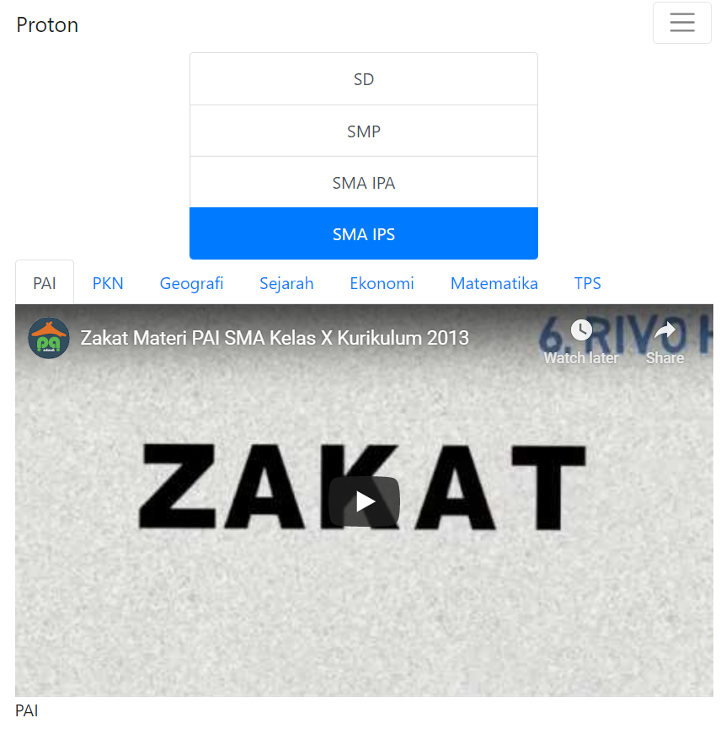

*Gambar 81. Menu Video PAI SMA IPS*

Kode Pengujian : MV-051

Harapan Hasil Pengujian : Untuk memastikan pilihan materi PKN pada pilihan jenjang SMA IPS dapat menampilkan tampilan video

Parameter : Jika tampilan video pada pilihan materi PKN di klik maka akan menampilkan video pembelajaran dari youtube.

Aksi terhadap Pengujian : Mengklik tampilan video pada pilihan materi PKN

Hasil yang didapat dari Aksi : User diarahkan ke youtube untuk dapat mengakses video materi

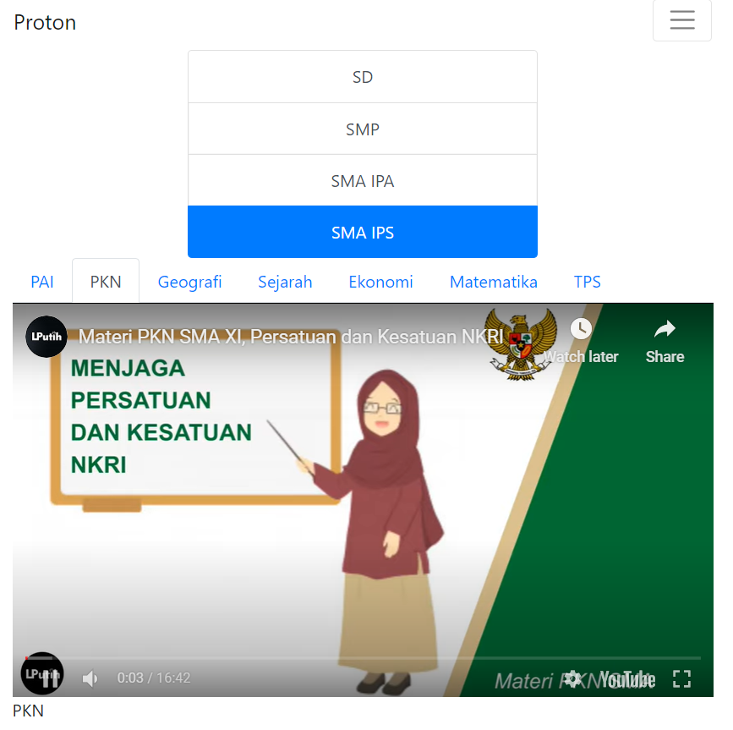

*Gambar 82. Menu Video PKN SMA IPS*

Kode Pengujian : MV-052

Harapan Hasil Pengujian : Untuk memastikan pilihan materi TPS pada pilihan jenjang SMA IPS dapat menampilkan tampilan video

Parameter : Jika tampilan video pada pilihan materi TPS di klik maka akan menampilkan video pembelajaran dari youtube.

Aksi terhadap Pengujian : Mengklik tampilan video pada pilihan materi TPS

Hasil yang didapat dari Aksi : User diarahkan ke youtube untuk dapat mengakses video materi

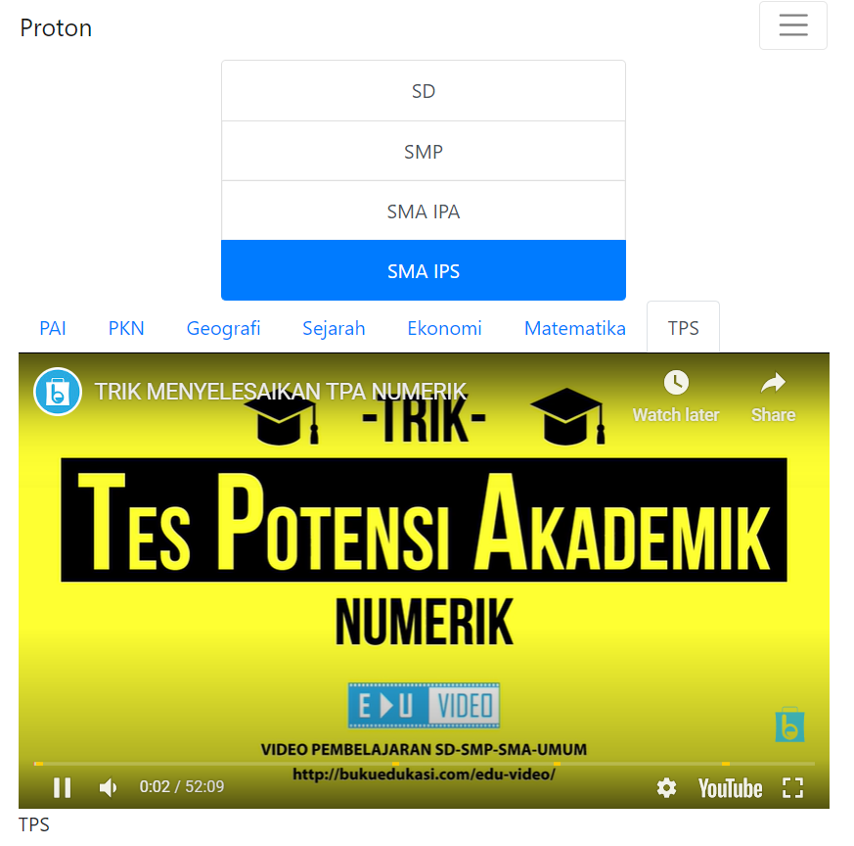

*Gambar 83. Menu Video TPS SMA IPS*

Kode Pengujian : MV-053

Harapan Hasil Pengujian : Untuk memastikan pilihan materi Matematika pada pilihan jenjang SMA IPS dapat menampilkan tampilan video

Parameter : Jika tampilan video pada pilihan materi Matematika di klik maka akan menampilkan video pembelajaran dari youtube.

Aksi terhadap Pengujian : Mengklik tampilan video pada pilihan materi Matematika

Hasil yang didapat dari Aksi : User diarahkan ke youtube untuk dapat mengakses video materi

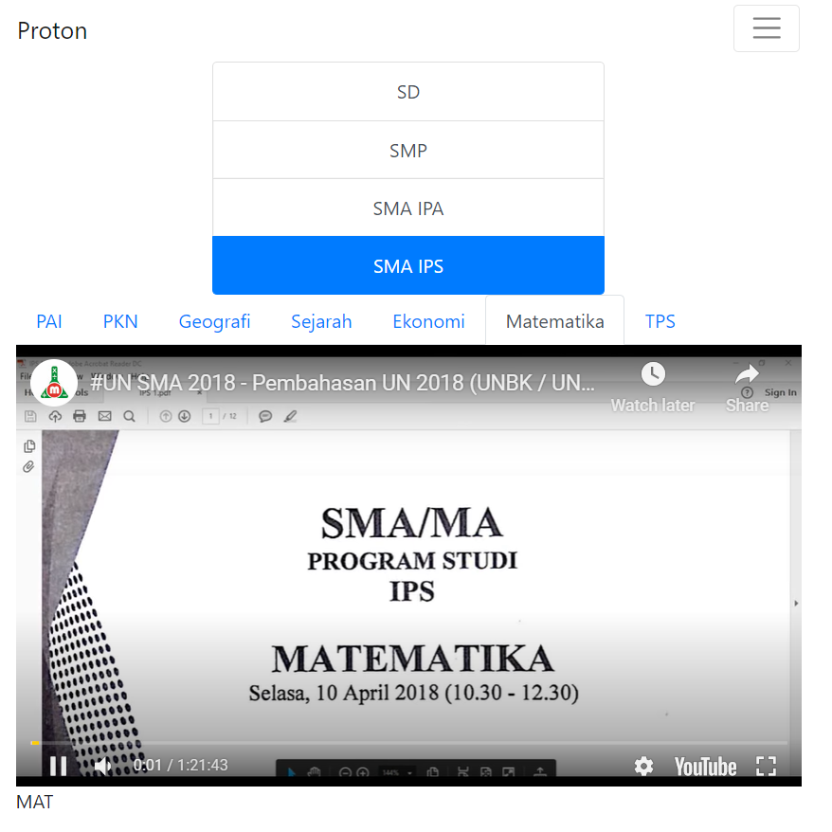

*Gambar 84. Menu Video Matematika SMA IPS*

Kode Pengujian : MV-054

Harapan Hasil Pengujian : Untuk memastikan pilihan materi Geografi pada pilihan jenjang SMA IPS dapat menampilkan tampilan video

Parameter : Jika tampilan video pada pilihan materi Fisika di klik maka akan menampilkan video pembelajaran dari youtube.

Aksi terhadap Pengujian : Mengklik tampilan video pada pilihan materi Geografi

Hasil yang didapat dari Aksi : User diarahkan ke youtube untuk dapat mengakses video materi

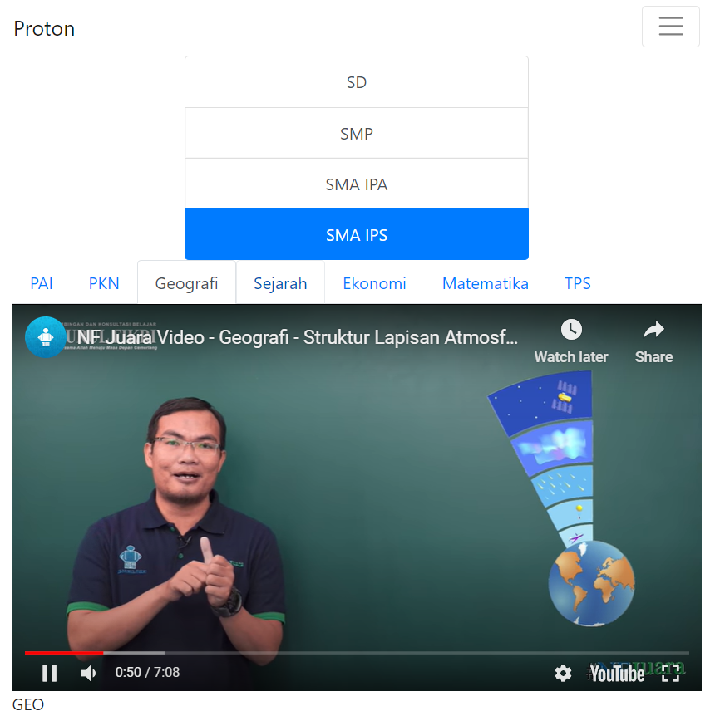

*Gambar 85. Menu Video Geografi SMA IPS*

Kode Pengujian : MV-055

Harapan Hasil Pengujian : Untuk memastikan pilihan materi Sejarah pada pilihan jenjang SMA IPS dapat menampilkan tampilan video

Parameter : Jika tampilan video pada pilihan materi Sejarah di klik maka akan menampilkan video pembelajaran dari youtube.

Aksi terhadap Pengujian : Mengklik tampilan video pada pilihan materi Sejarah

Hasil yang didapat dari Aksi : User diarahkan ke youtube untuk dapat mengakses video materi

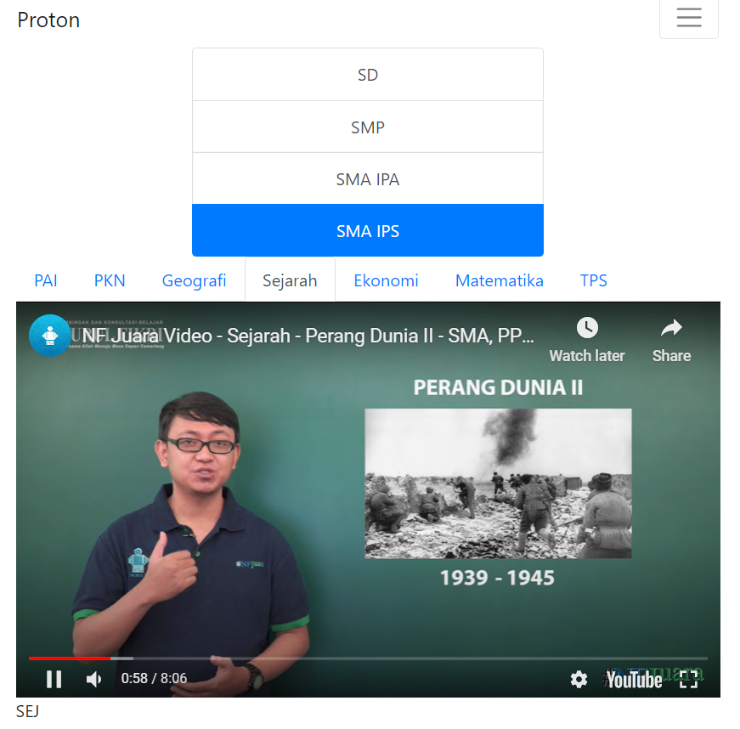

*Gambar 86. Menu Video Sejarah SMA IPS*

Kode Pengujian :MV-056

Harapan Hasil Pengujian : Untuk memastikan pilihan materi PAI pada pilihan jenjang SMA IPS dapat menampilkan tampilan video

Parameter : Jika tampilan video pada pilihan materi PAI di klik maka akan menampilkan video

Aksi terhadap Pengujian : Mengklik tampilan video pada pilihan materi PAI

Hasil yang didapat dari Aksi : User diarahkan ke youtube untuk dapat mengakses video materi

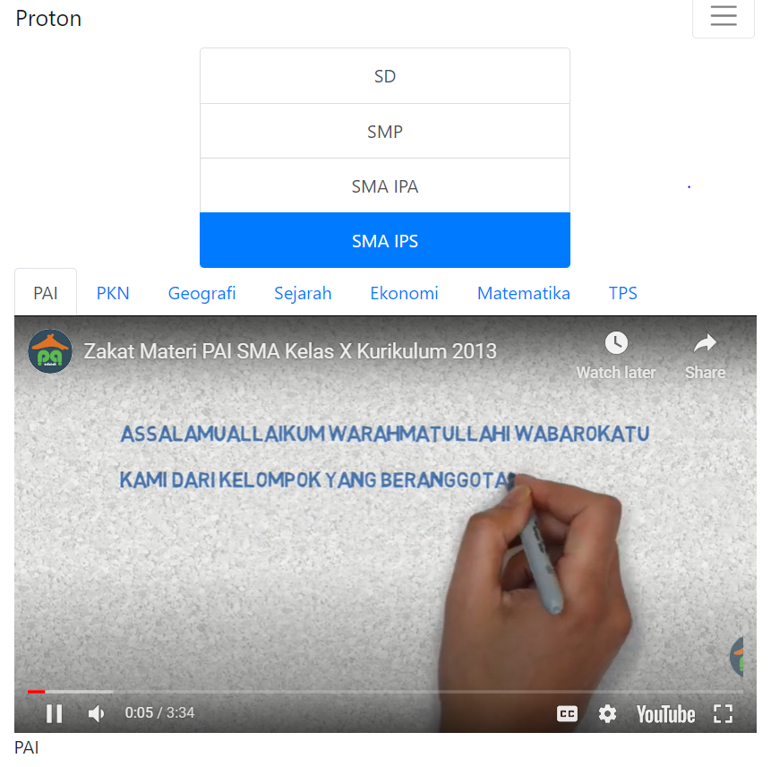

*Gambar 87. Menu Video PAI SMA IPS*

Kode Pengujian : MV-057

Harapan Hasil Pengujian : Untuk memastikan pilihan materi Ekonomi pada pilihan jenjang SMA IPS dapat menampilkan tampilan video

Parameter : Jika tampilan video pada pilihan materi Ekonomi di klik maka akan menampilkan video pembelajaran dari youtube.

Aksi terhadap Pengujian : Mengklik tampilan video pada pilihan materi Ekonomi

Hasil yang didapat dari Aksi : User diarahkan ke youtube untuk dapat mengakses video materi

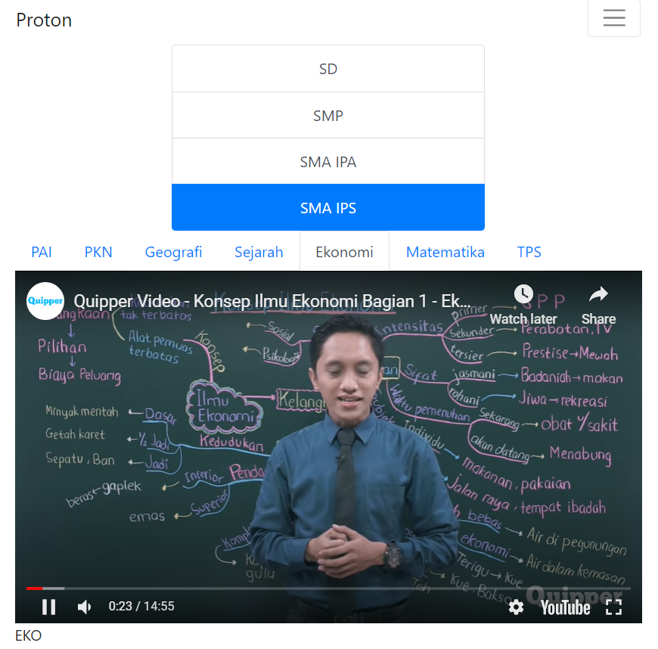

*Gambar 88. Menu Video Ekonomi SMA IPS*

1.7 Menu Staff

Kode Pengujian : MS-01

Harapan Hasil Pengujian : Untuk memastikan menu staf dapat diakses dengan baik oleh user

Parameter : Menu staf dapat menampilkan daftar staff proton dengan data staff seperti ID Pegawai, nama lengkap serta email pegawai.

Aksi terhadap Pengujian : Mengklik menu staff

Hasil yang didapat dari Aksi : Menampilkan daftar staff proton dengan data staff

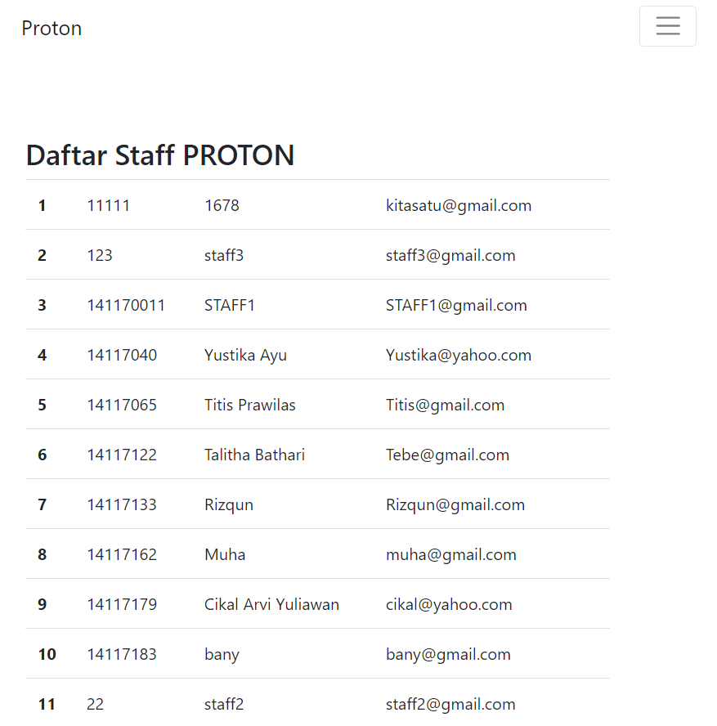

*Gambar 89.Menu Daftar Staff*

1.8 Menu About

Kode Pengujian : MA-01

Harapan Hasil Pengujian : Untuk memastikan menu about dapat diakses dengan baik oleh user

Parameter : Menu about dapat menampilkan pilihan program yaitu Program Sukses Ujian SD, SMP, SMA, S3, Kedinasan, dan Sukses POLRI yang disertai dengan tampilan foto dari setiap Pilihan Program

Aksi terhadap Pengujian : Mengklik menu about

Hasil yang didapat dari Aksi : Menampilkan berbagai Pilihan Program

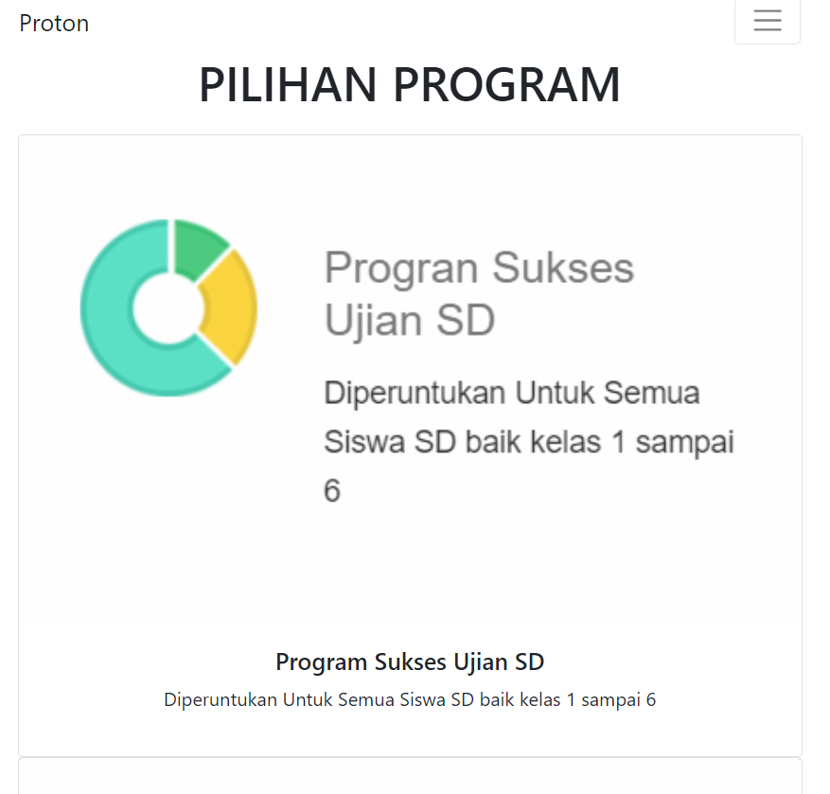

*Gambar 90.Pilihan Program1*

## 2. Admin

2.1 Tampilan SideBar

Kode Pengujian : TS-01

Harapan Hasil Pengujian : Untuk memastikan menu sidebar bagian header dapat berfungsi sebagaimana mestinya.

Parameter : Header tetap pada posisi awal

Aksi terhadap Pengujian : -

Hasil yang didapat dari Aksi : Header tetap berada di posisi semula

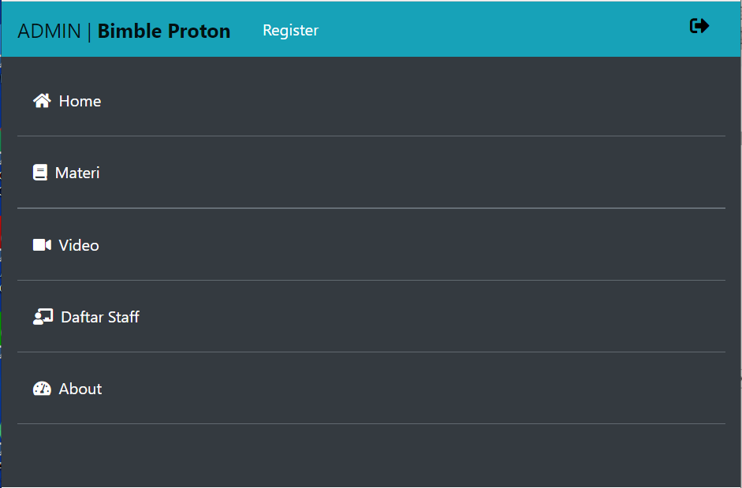

*Gambar 91.Header Menu Admin*

Kode Pengujian : TS-02

Harapan Hasil Pengujian : Untuk memastikan menu sidebar bagian header dapat berfungsi sebagaimana mestinya.

Parameter : Footer tetap pada posisi awal

Aksi terhadap Pengujian : -

Hasil yang didapat dari Aksi : Footer tetap berada di posisi semula



*Gambar 92. Footer Menu Admin*

2.2 Tampilan Home

Kode Pengujian : TH-01

Harapan Hasil Pengujian : Untuk memastikan admin dapat menginputkan link video pada tampilan home dan memastikan admin dapat mengklik button Simpan untuk menyimpan perubahan

Parameter : Tampilan home dapat menampilkan video yang sudah diinputkan oleh admin

Aksi terhadap Pengujian : Klik button Edit, copy paste link video ke edit text Link lalu klik button Simpan

Hasil yang didapat dari Aksi : Video yang telah diinput oleh admin akan muncul di tampilan home

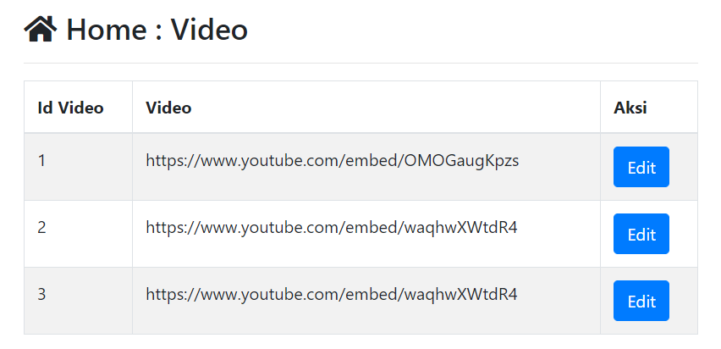

*Gambar 93.Menu Edit Video1*

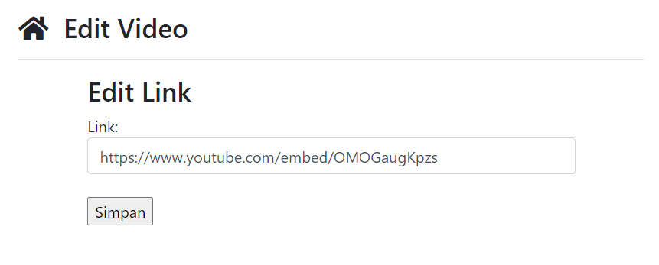

*Gambar 94. Menu Edit Video2*

Kode Pengujian : TH-02

Harapan Hasil Pengujian : Untuk memastikan admin dapat menginputkan foto Carousel pada tampilan home dan memastikan admin dapat mengklik button Simpan untuk menyimpan perubahan

Parameter : Tampilan home dapat menampilkan foto Carousel yang sudah diinputkan oleh admin

Aksi terhadap Pengujian : Klik button Edit, copy paste nama foto ke edit text Link lalu klik button Simpan

Hasil yang didapat dari Aksi : Foto yang telah diinput oleh admin akan muncul di tampilan home

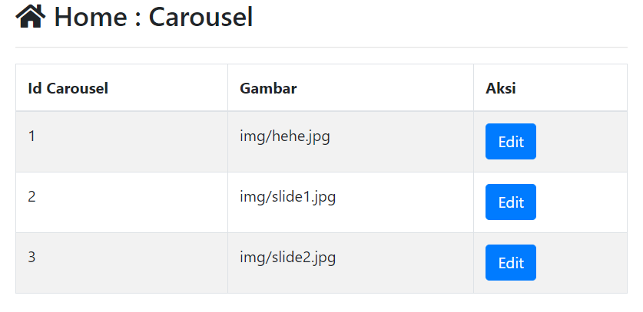

*Gambar 95.Menu Edit Carousel1*

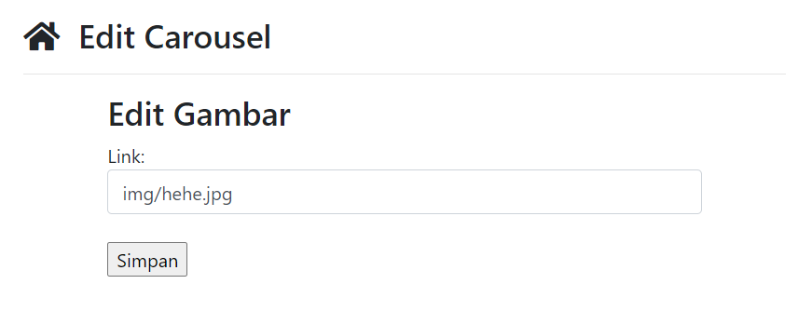

*Gambar 96. Menu Edit Carousel2*

Kode Pengujian : TH-03

Harapan Hasil Pengujian : Untuk memastikan admin dapat menginputkan foto dan isi artikel pada tampilan home dan memastikan admin dapat mengklik button Simpan untuk menyimpan perubahan

Parameter : Tampilan home dapat menampilkan foto beserta artikel yang sudah diinputkan oleh admin

Aksi terhadap Pengujian : Klik button Edit, copy paste nama foto ke edit text Foto dan mengisi edit text Isi untuk isi artikel, lalu klik button Simpan untuk melakukan perubahan

Hasil yang didapat dari Aksi : Foto dan isi artikel yang telah diinput oleh admin akan muncul di tampilan home

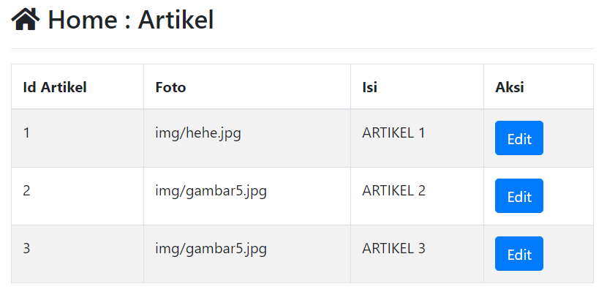

*Gambar 97. Menu Edit Artikel1*

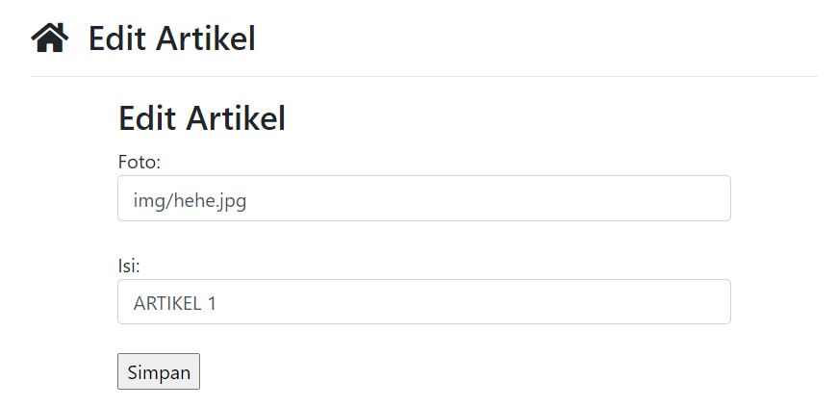

*Gambar 98. Menu Edit Artikel2*

2.3 Menu Register

Kode Pengujian : MR-01

Harapan Hasil Pengujian : Untuk memastikan menu Register dapat diakses dengan baik oleh admin

Parameter : Admin dapat menginputkan nama pada edit text Name,Email pada edit text Email, dan password pada edit text Password,

Aksi terhadap Pengujian : Mengklik menu register

Hasil yang didapat dari Aksi : Menu register menampilkan Edit Text Name, Email dan Password untuk pengisian serta button untuk di klik

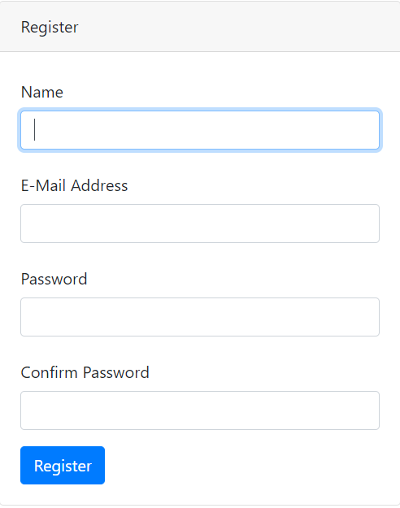

*Gambar 99.Menu Register*

Kode Pengujian : MR-02

Harapan Hasil Pengujian : Untuk memastikan edit text Name dapat diinput oleh admin

Parameter : Edit text Name dapat menerima inputan karakter.

Aksi terhadap Pengujian : Menginputkan karakter

Hasil yang didapat dari Aksi : Penginputan nama berhasil dan dapat melakukan registrasi

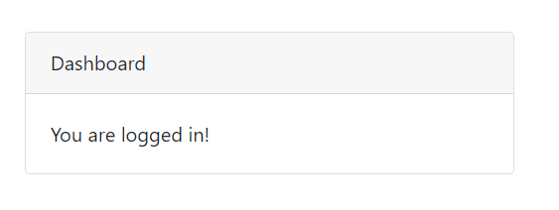

*Gambar 100.Dashboard Login1*

Kode Pengujian : MR-03

Harapan Hasil Pengujian : Untuk memastikan edit text E-mail dapat diinput oleh admin.

Parameter : Edit text Email dapat menerima inputan karakter dengan spesifikasi menggunakan “@”.

Aksi terhadap Pengujian :Menginputkan kata ‘tralalala’

Hasil yang didapat dari Aksi : Muncul pemberitahuan Please include @ in the email address

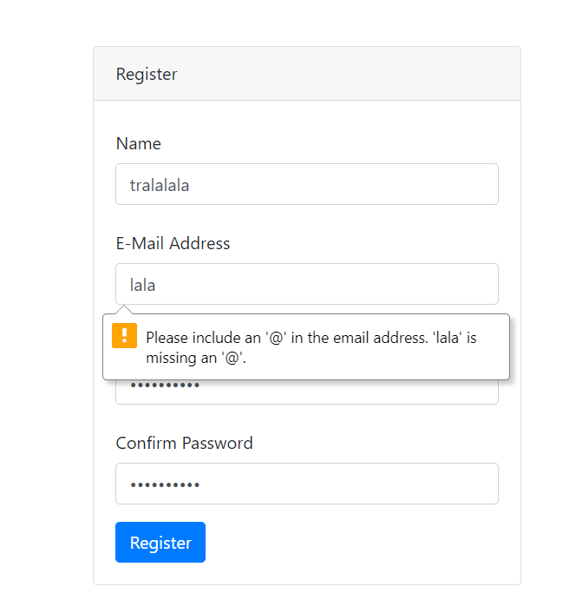

*Gambar 101.Menu Input Register1*

Aksi terhadap Pengujian :Menginputkan lala@yahul. Com

Hasil yang didapat dari Aksi : Penginputan email berhasil dan dapat melakukan registrasi



*Gambar 102.Dashboard Login2*

Kode Pengujian : MR-04

Harapan Hasil Pengujian : Untuk memastikan edit text Confirm Password dapat diinput oleh admin.

Parameter : Edit Text password menerima inputan karakter minimal 8 karakter.

Aksi terhadap Pengujian :Menginputkan karakter kurang dari 8

Hasil yang didapat dari Aksi : Muncul pemberitahuan The Password must be at least 8 characters

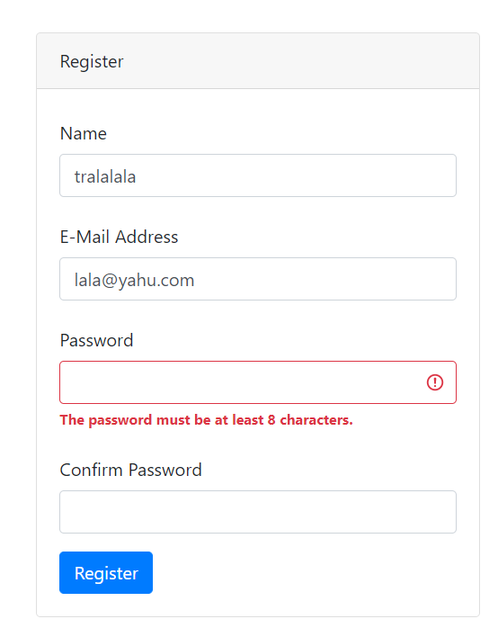

*Gambar 103.Menu Register2*

Aksi terhadap Pengujian :Menginputkan karakter 8 atau lebih

Hasil yang didapat dari Aksi : Penginputan password berhasil dan dapat melakukan registrasi

**

*Gambar 104.Dashboard Login3*

Kode Pengujian : MR-05

Harapan Hasil Pengujian : Untuk memastikan button Register dapat diklik admin.

Parameter : Jika button Register diklik maka admin akan diarahkan ke tampilan Home sebagai akun user

Aksi terhadap Pengujian : Button di klik

Hasil yang didapat dari Aksi : Muncul pemberitahuan ‘You are logged in!’

**

*Gambar 105.Dashboard Login4*

2.4 Menu Materi

Kode Pengujian : MM-01

Harapan Hasil Pengujian : Untuk memastikan menu materi dapat diakses baik oleh user

Parameter : Menu materi dapat menampilkan Kategori, Mapel, dan Link Google Drive

Aksi terhadap Pengujian : Klik menu materi

Hasil yang didapat dari Aksi : Menu materi menampilkan kategori, Mapel, Link Google Drive serta Aksi yang berupa button untuk mengubah materi.

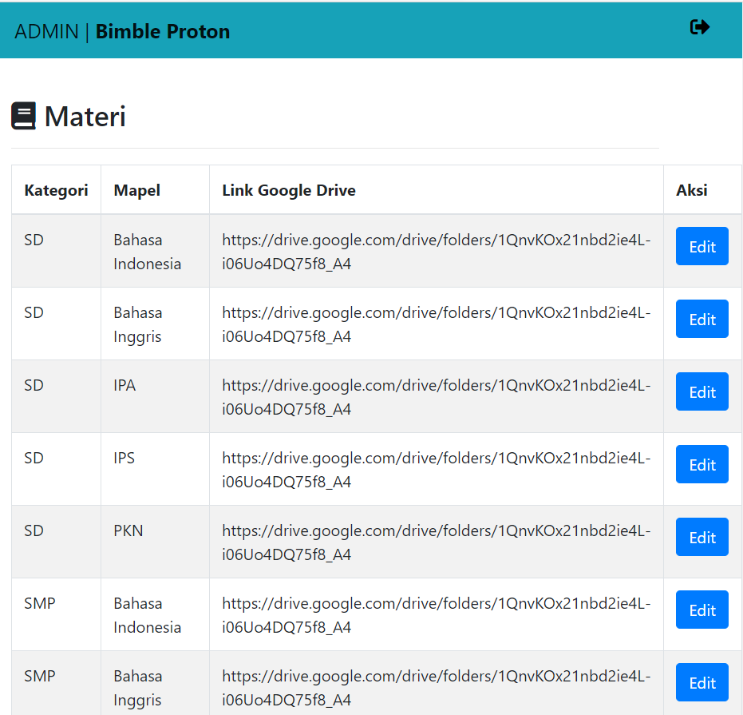

*Gambar 106.Menu Materi Admin*

Kode Pengujian : MM-02

Harapan Hasil Pengujian : Untuk kategori SD, admin dapat menginputkan link materi pada Link Google Drive sesuai dengan Mapel dari materi yang ingin diinputkan

Parameter : Materi dapat tampil di google drive dan dapat diakses oleh user

Aksi terhadap Pengujian : Klik button edit untuk mengubah materi sesuai dengan mapel yang tersedia untuk kategori SD, lalu copy paste link ke edit text Link dan klik button Simpan untuk menyimpan perubahan.

Hasil yang didapat dari Aksi : Materi tersimpan di Google drive dan dapat di akses oleh user

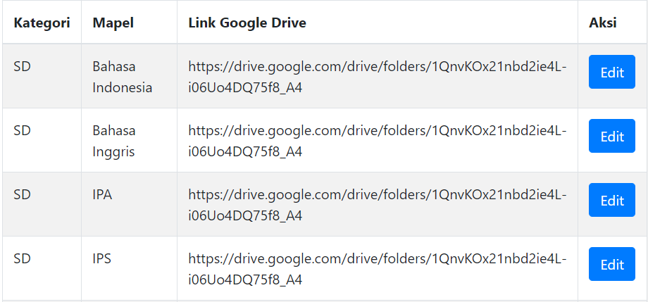

*Gambar 107. Menu Materi Admin SD*

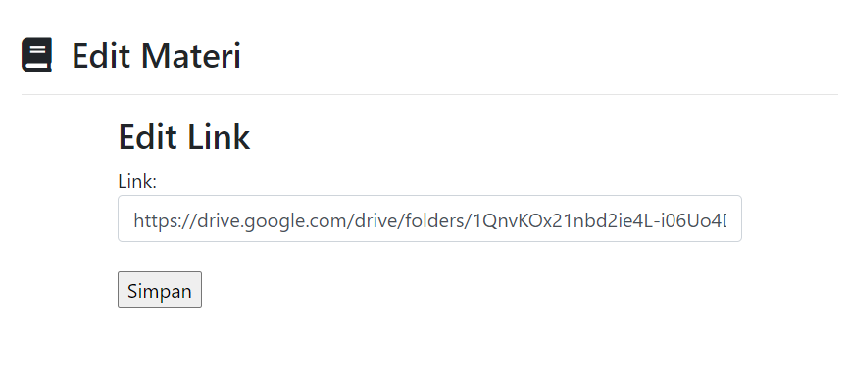

*Gambar 108. Menu Materi Admin SD*

Kode Pengujian : MM-03

Harapan Hasil Pengujian : Untuk kategori SMP, admin dapat menginputkan link materi pada Link Google Drive sesuai dengan Mapel dari materi yang ingin diinputkan

Parameter :Materi dapat tampil di google drive dan dapat diakses oleh user

Aksi terhadap Pengujian : Klik button edit untuk mengubah materi sesuai dengan mapel yang tersedia untuk kategori SMP, lalu copy paste link ke edit text Link dan klik button Simpan untuk menyimpan perubahan.

Hasil yang didapat dari Aksi : Materi tersimpan di Google drive dan dapat di akses oleh user

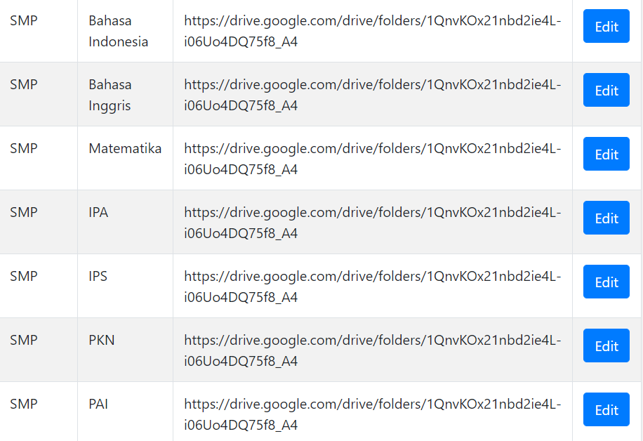

*Gambar 109. Menu Materi Admin SMP*



*Gambar 110. Menu Materi Admin SMP*

Kode Pengujian : MM-04

Harapan Hasil Pengujian : Untuk kategori SMA IPA, admin dapat menginputkan link materi pada Link Google Drive sesuai dengan Mapel dari materi yang ingin diinputkan

Parameter : Materi dapat tampil di google drive dan dapat diakses oleh user

Aksi terhadap Pengujian : Klik button edit untuk mengubah materi sesuai dengan mapel yang tersedia untuk kategori SMA IPA, lalu copy paste link ke edit text Link dan klik button Simpan untuk menyimpan perubahan.

Hasil yang didapat dari Aksi : Materi tersimpan di Google drive dan dapat di akses oleh user

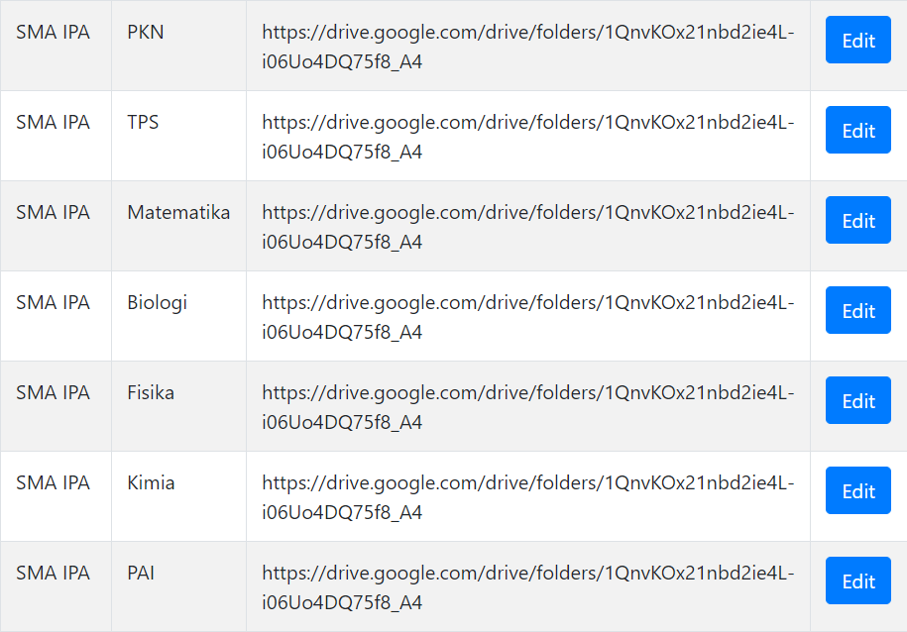

*Gambar 111. Menu Materi Admin SMA IPA1*



*Gambar 112. Menu Materi Admin SMA IPA2*

Kode Pengujian : MM-05

Harapan Hasil Pengujian : Untuk kategori SMA IPS, admin dapat menginputkan link materi pada Link Google Drive sesuai dengan Mapel dari materi yang ingin diinputkan

Parameter : Materi dapat tampil di google drive dan dapat diakses oleh user

Aksi terhadap Pengujian : klik button edit untuk mengubah materi sesuai dengan mapel yang tersedia untuk kategori SMA IPS, lalu copy paste link ke edit text Link dan klik button Simpan untuk menyimpan perubahan.

Hasil yang didapat dari Aksi : Materi tersimpan di Google drive dan dapat di akses oleh user

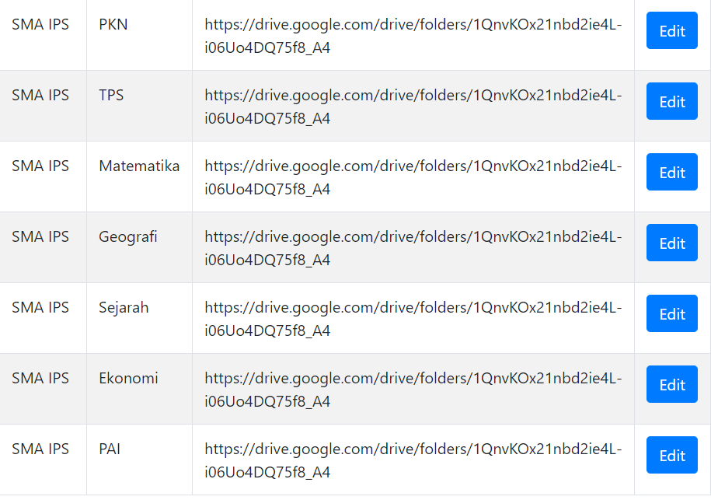

*Gambar 113. Menu Materi Admin SMA IPS1*



*Gambar 114. Menu Materi Admin SMA IPS2*

2.5 Menu Video

Kode Pengujian : MV-01

Harapan Hasil Pengujian : Untuk memastikan menu video dapat diakses baik oleh user

Parameter : Menu materi dapat menampilkan Kategori, Mapel, dan Link Youtube

Aksi terhadap Pengujian : Klik menu video

Hasil yang didapat dari Aksi : Menu video menampilkan kategori, Mapel, Link Youtube serta Aksi yang berupa button untuk mengubah materi.

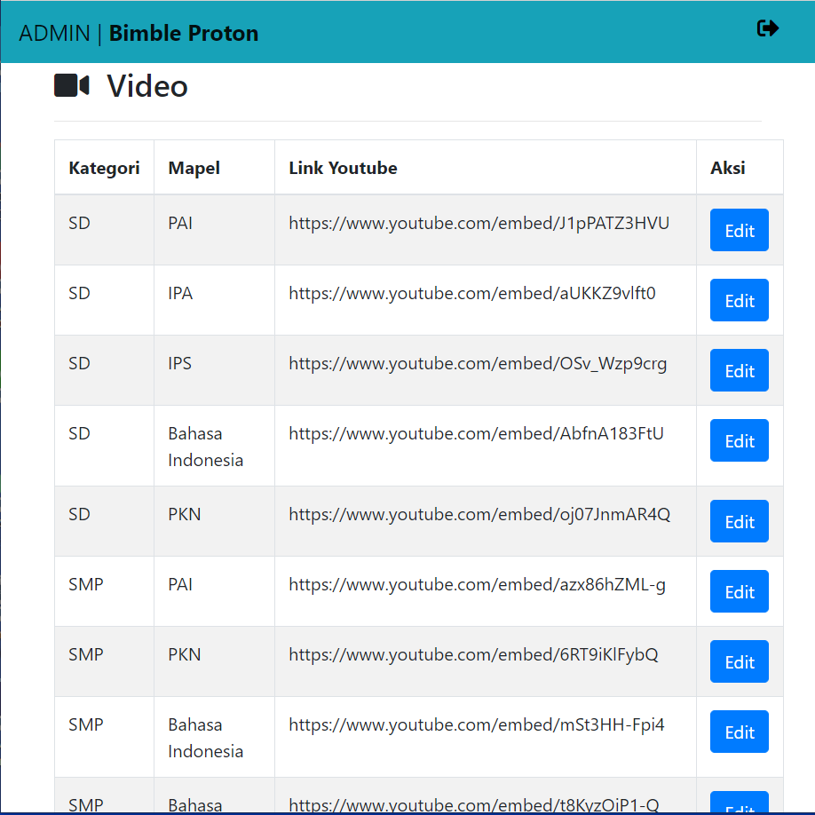

*Gambar 115. Menu Video Admin*

Kode Pengujian : MV-02

Harapan Hasil Pengujian : Untuk kategori SD, admin dapat menginputkan link video pada Link Youtube sesuai dengan Mapel dari materi yang ingin diinputkan

Parameter : Video materi dapat tampil di youtube dan dapat diakses oleh user

Aksi terhadap Pengujian : Klik button edit untuk mengubah video sesuai dengan mapel yang tersedia untuk kategori SD, lalu copy paste link ke edit text Link dan klik button Simpan untuk menyimpan perubahan

Hasil yang didapat dari Aksi : Video tersimpan di Youtube dan dapat diakses oleh user

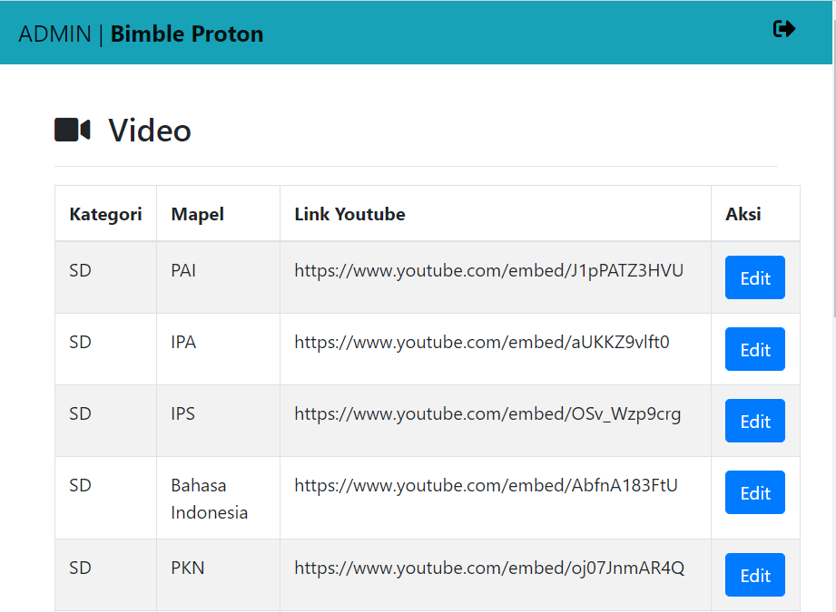

*Gambar 116. Menu Video Admin SD1*

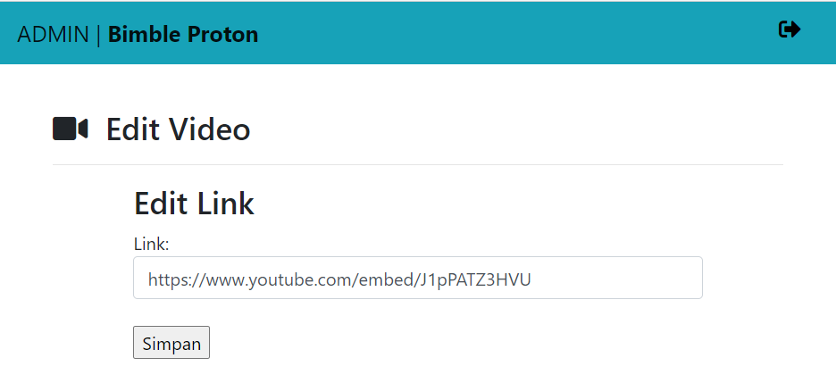

*Gambar 117. Menu Video Admin SD2*

Kode Pengujian : MV-03

Harapan Hasil Pengujian : Untuk kategori SMP, admin dapat menginputkan link video pada Link Youtube sesuai dengan Mapel dari materi yang ingin diinputkan

Parameter :Video materi dapat tampil di youtube dan dapat diakses oleh user

Aksi terhadap Pengujian : Klik button edit untuk mengubah video sesuai dengan mapel yang tersedia untuk kategori SMP, lalu copy paste link ke edit text Link dan klik button Simpan untuk menyimpan perubahan

Hasil yang didapat dari Aksi :Video tersimpan di Youtube dan dapat diakses oleh user

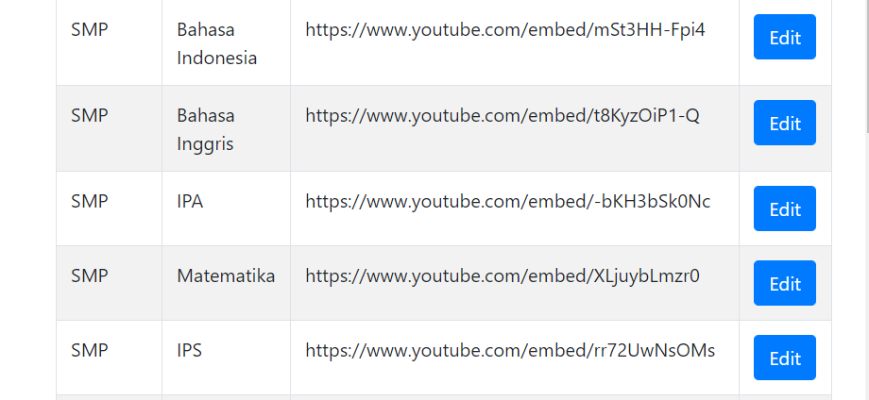

*Gambar 118. Menu Video Admin SMP1*



*Gambar 119. Menu Video Admin SMP2*

Kode Pengujian : MV-04

Harapan Hasil Pengujian :Untuk kategori SMA IPA, admin dapat menginputkan link video pada Link Youtube sesuai dengan Mapel dari materi yang ingin diinputkan

Parameter :Video materi dapat tampil di youtube dan dapat diakses oleh user

Aksi terhadap Pengujian : Klik button edit untuk mengubah video sesuai dengan mapel yang tersedia untuk kategori SMA IPA, lalu copy paste link ke edit text Link dan klik button Simpan untuk menyimpan perubahan

Hasil yang didapat dari Aksi : Video tersimpan di Youtube dan dapat diakses oleh user 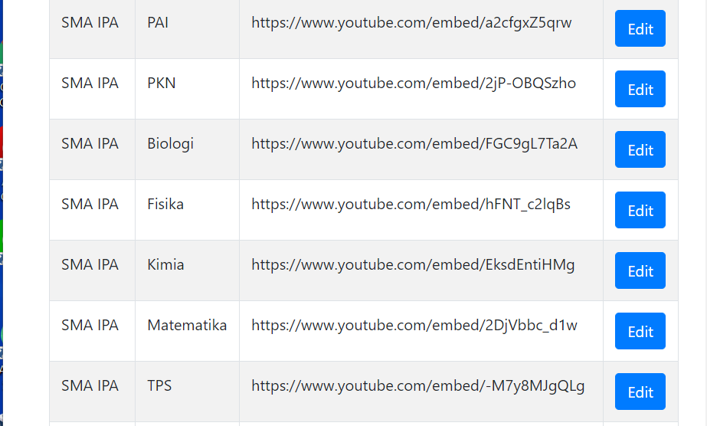

*Gambar 120. Menu Video Admin SMA IPA1*



*Gambar 121. Menu Video Admin SMA IPA2*

Kode Pengujian : MV-05

Harapan Hasil Pengujian : Untuk kategori SMA IPS, admin dapat menginputkan link video pada Link Youtube sesuai dengan Mapel dari materi yang ingin diinputkan

Parameter : Klik button edit untuk mengubah video sesuai dengan mapel yang tersedia untuk kategori SMA IPS, lalu copy paste link ke edit text Link dan klik button Simpan untuk menyimpan perubahan

Hasil yang didapat dari Aksi : Video tersimpan di Youtube dan dapat diakses oleh user

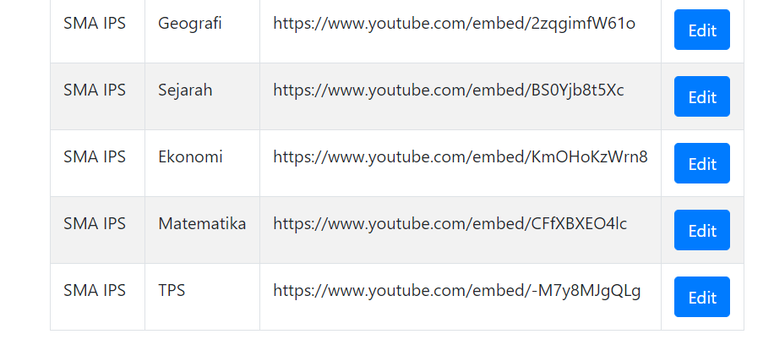

*Gambar 122. Menu Video Admin SMA IPS1*



*Gambar 123. Menu Video Admin SMA IPS2*

2.6 Menu Daftar Staff

Kode Pengujian : MS-01

Harapan Hasil Pengujian : Untuk memastikan menu staf dapat diakses dengan baik oleh admin

Parameter : Menu Staf dapat menampilkan data staff berupa Id staff, Nama serta Email dan button untuk Edit dan Tambah Staff

Aksi terhadap Pengujian : Klik menu Staff

Hasil yang didapat dari Aksi : Menu Staff menampilkan data tentang Staff berupa Id, Nama dan Email dari masing-masing Staff

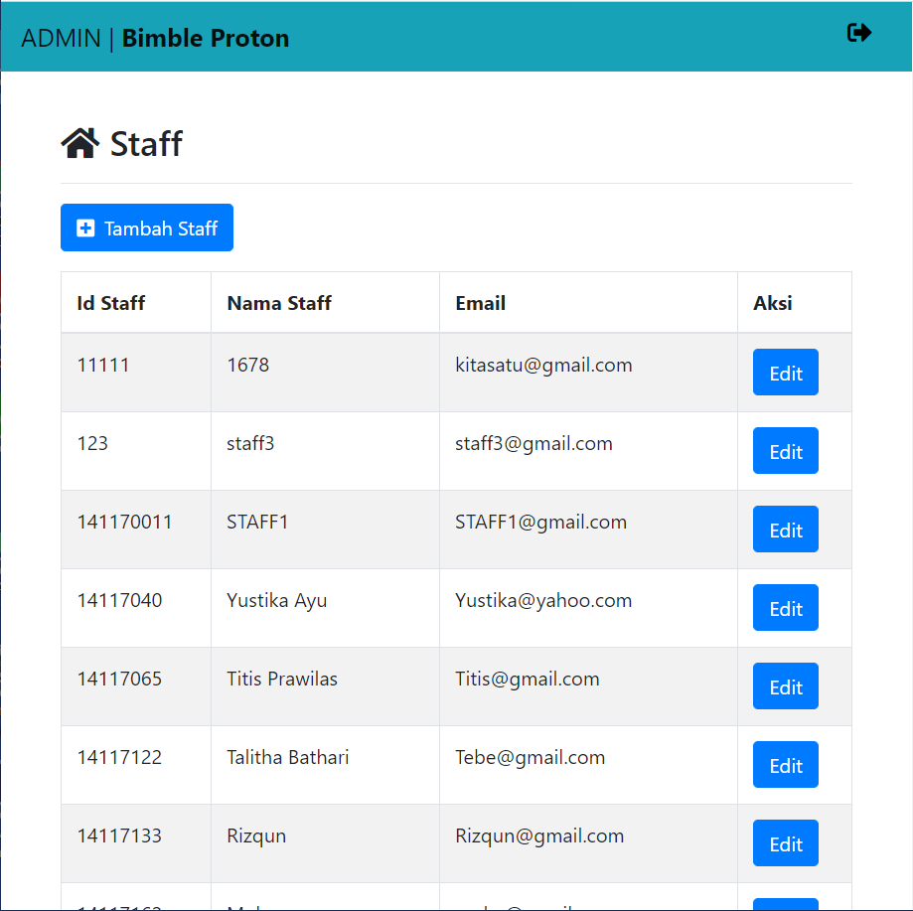

*Gambar 124.Menu Daftar Staff Admin1*

Kode Pengujian : MS-02

Harapan Hasil Pengujian : Jika Admin ingin mengubah data Staff maka admin dapat melakukannya dengan mengklik button Edit

Parameter : Video materi dapat tampil di youtube dan dapat diakses oleh user

Aksi terhadap Pengujian : Klik button edit untuk mengubah video sesuai dengan mapel yang tersedia untuk kategori SD, lalu copy paste link ke edit text Link dan klik button Simpan untuk menyimpan perubahan

Hasil yang didapat dari Aksi : Data Staff dan berubah dan tersimpan

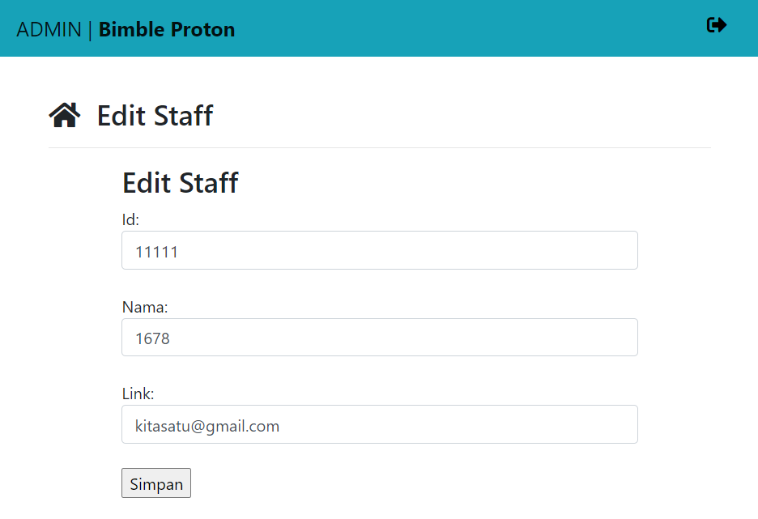

*Gambar 125.Menu Daftar Staff Admin2*

Kode Pengujian : MS-03

Harapan Hasil Pengujian : Jika Admin ingin menambah jumlah Staf maka admin dapat melakukannya dengan mengklik button Tambah Staf

Parameter : Admin dapat menginputkan Id pada edit text Id, Nama pada edit text Nama, serta Email pada edit text Email

Aksi terhadap Pengujian : Klik button Tambah Staf lalu mengisi edit text Id, Nama dan Email setelah itu klik button Simpan untuk menyimpan perubahan

Hasil yang didapat dari Aksi : Data Staff tersimpan dan jumlah Staf menjadi bertambah

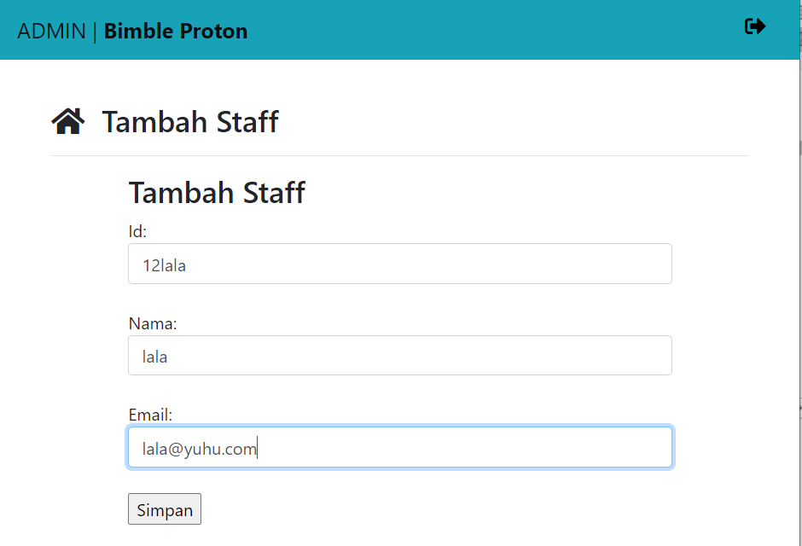

*Gambar 126.Daftar Staff Admin3*

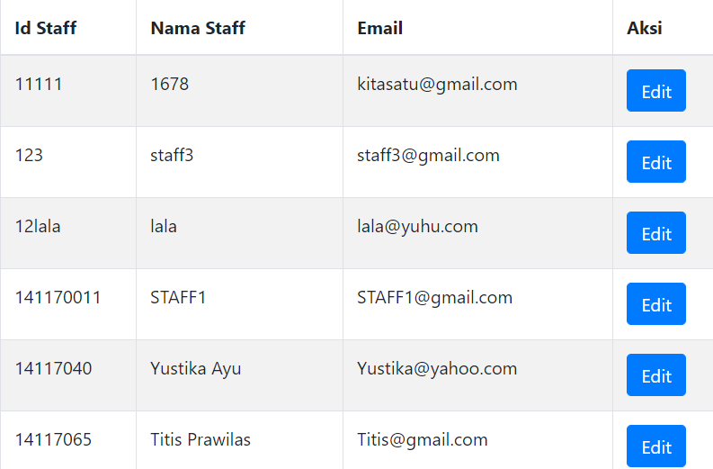

*Gambar 127. Daftar Staff Admin4*

## Non-functional

*Table 3.Testing Non-Fungsional*

|  |  |  |  |
| --- | --- | --- | --- |
| **No** | **Kode Pengujian** | **Deskripsi** | **Keterangan** |
| 1 | NFT-01 | Website mudah digunakan dengan menggunakan sistem Operasi Windows | BERHASIL |
| 2 | NFT-02 | Kecepatan mengakses website bergantung pada spesifikasi komputer | BERHASIL |
| 3 | NFT-03 | Antarmuka pada website menggunakan bahasa Indonesia | BERHASIL |
| 4 | NFT-04 | Video pembelajaran dan materi soal dan latihan pada Website Pembelajaran Proton hanya dapat diakses oleh pengguna/user | BERHASIL |
| 5 | NFT-05 | Website Pembelajaran Proton hanya dapat diakses oleh pengguna/user | BERHASIL |

# **BAGIAN VI**

# **MANAJEMEN SUMBER DAYA MANUSIA**

## Identifikasi stakeholder

* 1. Internal :

Tim developer :

* + - 1. Muhammad 14117162
      2. Rizqun Rizal Ahsani 14117133
      3. Cikal Arvi Yuliawan 14117179
      4. Titis Prawilas Sari 14117065
      5. Yustika Ayu Zalukhu 14117040
      6. Talitha Brillinia Batari 14117122
  1. Eksternal :
     + 1. Bapak Deni Harnova sebagai client

1. Bapak Amirul Iqbal, S.Kom., M.Cs. sebagai dosen pembimbing

## Struktur Organisasi Proyek

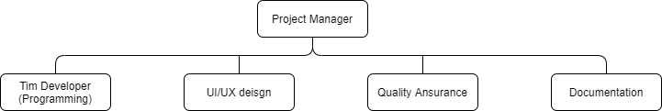

*Gambar 128.Struktur Organisasi*

## Deskripsi Tugas

*Table 4.Deskripsi Tugas*

|  |  |  |
| --- | --- | --- |
| **Name & Organization** | **Project Role** | **Project Responsibilities** |
| < Bapak Amirul Iqbal, S.Kom., M.Cs.>  <Dosen Pembimbing mata kuliah PPL> | Petugas Proyek | Bertanggung jawab untuk evaluasi dari kinerja tim. |
| < Bapak Deni Harnova>  <Klien > | Project Owner | Sebagai narasumber untuk mengumpulkan dan menganalisis spesifikasi kebutuhan perangkat lunak dan pemilik dari aplikasi perangkat lunak yang akan didevelop. |
| <Muhammad>  <Perwakilan tim developer PPL dengan tema website pembelajaran proton> | Manajer Proyek | Mendistribusikan informasi kepada seluruh bagian proyek, dan bertanggung jawab untuk seluruh kegiatan dan keberhasilan proyek yang dikerjakan |
| <Rizqun Rizal Ahsani>  <tim developer PPL dengan tema website pembelajaran proton > | Developer Team | Bertanggung jawab untuk membangun proyek perangkat lunak yang dikerjakan, baik fitur maupun tampilan. |
| < Cikal Arvi Yuliawan>  <tim developer PPL dengan tema website pembelajaran proton> | UI/UX designer | Bertanggung jawab atas design UI dan UX proyek yang dikerjakan |
| < Titis Prawilas Sari>  <tim developer PPL dengan tema website pembelajaran proton> | Documentation | Bertanggung jawab untuk seluruh dokumentasi proyek dari mulai hingga selesai |
| <Talitha Brillinia Batari>  <tim developer PPL dengan tema website pembelajaran proton> | Database Administrator | Bertanggung jawab untuk seluruh dokumentasi proyek dari mulai hingga selesai |
| <Yustika Ayu>  <tim developer PPL dengan tema website pembelajaran proton> | Quality Ansurance | Bertanggung jawab untuk testing dan keberhasilan proyek |

*Table 12 Deskripsi Tugas*

# **BAGIAN VII**

# **PENUTUP**

## **Kesimpulan dan Saran**

### Kesimpulan

Dari Proyek Perangkat Lunak yang kami kerjakan bahwa “Website Pembelajaran Proton” adalah website yang dapat membantu pihak penyelenggara bimbel proton dalam menyediakan materi dan video pembelajaran secara *online* dan memberikan informasi tentang bimbel proton pada masyarakat luas*,* dan diharapkan dengan adanya website siswa yang belajar di bimbel proton dapat dengan mudah mengakses materi dan video pembelajaran sehingga dapat meningkatkan efisiensi dalam proses pengajaran.

### Saran

* Komunikasi menjadi hal yang sangat penting dalam proses pengerjaan proyek, saling mengingatkan antar bagian proyek akan mengurangi konflik yang akan dihadapi
* *High-level prototype* mungkin akan sangat membantu pengerjaan proyek, tetapi mungkin terlalu memberikan harapan tinggi bag klien.
* Kedepannya harap saat mengembangkan aplikasi ini, dapat melihat dasar pembuatan aplikasi, walaupun ada pengubahan di beberapa struktur aplikasi kedepannya.

## **Daftar Referensi**

# **LAMPIRAN**

## Lampiran 1 : Project Charter

W E B S I T E P E M B E L A J A R A N P R O T O N

project charter

Version *1.0*

*20/02/2020*

VERSION HISTORY

|  |  |  |  |  |  |
| --- | --- | --- | --- | --- | --- |
| **Version #** | **Implemented**  **By** | **Revision**  **Date** | **Approved**  **By** | **Approval**  **Date** | **Reason** |
| 1.0 |  |  |  |  |  |
|  |  |  |  |  |  |
|  |  |  |  |  |  |
|  |  |  |  |  |  |

TABLE OF CONTENTS

1 Introduction 6

1.1 Purpose of Project Charter 6

2 project And Product Overview 6

3 Justification 6

3.1 Business Need 6

3.2 Business Impact 6

4 Scope 6

4.1 Objectives 6

4.2 High-Level Requirements 6

4.3 Boundaries/Constraints 7

5 Duration 7

5.1 Timeline 7

5.2 Executive Milestones 7

6 Project Organization 8

6.1 Roles and Responsibilities 8

6.2 Stakeholders (Internal and External) 8

7 project Charter approval 9

APPENDIX A: REFERENCES 10

APPENDIX B: KEY TERMS 11

# 

# LIST OF TABLE

Table 1.Requirment Description 7

Table 2.Execute Milestones 7

Table 3.Roles and Responsibilities 8

Table 4.Stakeholders 8

Table 5.Refference 10

Table 6.Key Terms 11

**LIST OF PICTURE**

Gambar 1.Timeline 7

Introduction

## Purpose of Project Charter

Tujuan dari dibuatnya project charter ini sebagai bentuk pesetujuan dan kesepakatan dari proyek pembuatan “*Website Pembelajaran Proton”*. Proyek ini dimulai pada 6 Februari 2020

# Project And Product Overview

Proyek “Website Pembelajaran Proton”

# Justification

## Business Need

“Website Pembelajaran Proton” ini dimaksudkan untuk membantu mempermudah penyampaian materi dalam pembelajaran. Website ini akan membantu dalam penyampaian materi, video tutorial. Sehingga siswa yang belajar di dimble proton dapat dengan mudah menerima materi atau melihat video tutorial yang ada.

## Business Impact

Website Pembelajaran Proton ini akan mempermudah pihak bimble dan pengajar dalam menyampaikan materi.

# Scope

## Objectives

The objectives of the are as follows:

* Fitur Login agar materi dan video hanya dapat diakses oleh siswa Bimble Proton.
* Terdapat Menu Bar (Home, Materi, Video, Staff, About, Login).
* Website dapat diakses dimanapun selama terhubung oleh jaringan internet.

## High-Level Requirements

The following table presents the requirements that the project’s product, service or result must meet in order for the project objectives to be satisfied.

Table 1.Requirment Description

| Req. # | I Requirement Description |
| --- | --- |
| 1 | Website Pembelajaran Pembelajaran proton memiliki fitur “Home” |
| 2 | Website Pembelajaran Pembelajaran proton memiliki fitur “Login” |
| 3 | Website Pembelajaran Pembelajaran proton memiliki fitur “Materi” |
| 4 | Website Pembelajaran Pembelajaran proton memiliki fitur “Video” |
| 5 | Website Pembelajaran Pembelajaran proton memiliki fitur “ About” |

## Boundaries/Constraints

1. Fitur login pada website hanya dapat diakses oleh siswa bimble proton , dan admin.

# Duration

## Timeline

System Developtment

Complete

07/05

25/02

Developted

Prototype

12/02

14/02

20/02

Menyusun

Project Charter

Menyusun

SKPL

Menemui

Stakeholder

Gambar 1.Timeline

Gambar 1 menjelaskan tentang timeline atau perkiraan waktu dari awal pembuatan proyek sampai perkiraan waktu proyek selesai dikerjakan.

## Executive Milestones

The table below lists the high-level Executive Milestones of the project and their estimated completion timeframe.

Table 2.Execute Milestones

| **Executive Milestones** | **Estimated Completion Timeframe** |
| --- | --- |
| Preliminary | Selesai, 17 Februari 2020 |
| Project Charter | Selesai, 20 Februari 2020 |

# Project Organization

## Roles and Responsibilities

This section describes the key roles supporting the project.

Table 3.Roles and Responsibilities

| **Name & Organization** | **Project Role** | **Project Responsibilities** |
| --- | --- | --- |
| Bapak Deni Harnova | Project Owner | Sebagai narasumber untuk mengumpulkan dan menganalisis spesifikasi kebutuhan perangkat lunak dan pemilik dari aplikasi perangkat lunak yang akan didevelop. |
| Muhammad  14117162 | Project Manager | Mendsitribusikan informasi kepada seluruh bagian proyek, dan bertanggung jawab untuk seluruh kegiatan dan keberhasilan proyek yang dikerjakan |
| Rizqun Rizal Ahsani  14117133 | Developer Team | Bertanggung jawab untuk membangun proyek prangkat lunak yang dikerjakan |
| Cikal Arvi Yuliawan  14117179 | UI/UX designer | Bertanggung jawab atas design UI dan UX proyek yang dikerjakan |
| Talitha Brillinia Batari  14117122 | Documentation | Bertanggung jawab untuk seluruh dokumentasi proyek dari mulai hingga selesai |
| Titis Prawilas Sari  14117065 | Documentation | Bertanggung jawab untuk seluruh dokumentasi proyek dari mulai hingga selesai |
| Yustika Ayu  14117040 | Quality Assurance | Bertanggung jawab untuk testing dan keberhasilan proyek |

## Stakeholders (Internal and External)

Pihak-pihak yang besangkutan secara langsung baik internal maupun eksternal dalam pengembangan proyek pembangunan Website Pembelajaran Proton

Table 4.Stakeholders

|  |  |
| --- | --- |
| **Internal** | **External** |
| Development Team | Siswa bimble |
| Owner Bimble Proton | Admin |
| Project Manager |  |

1. Project Charter approval

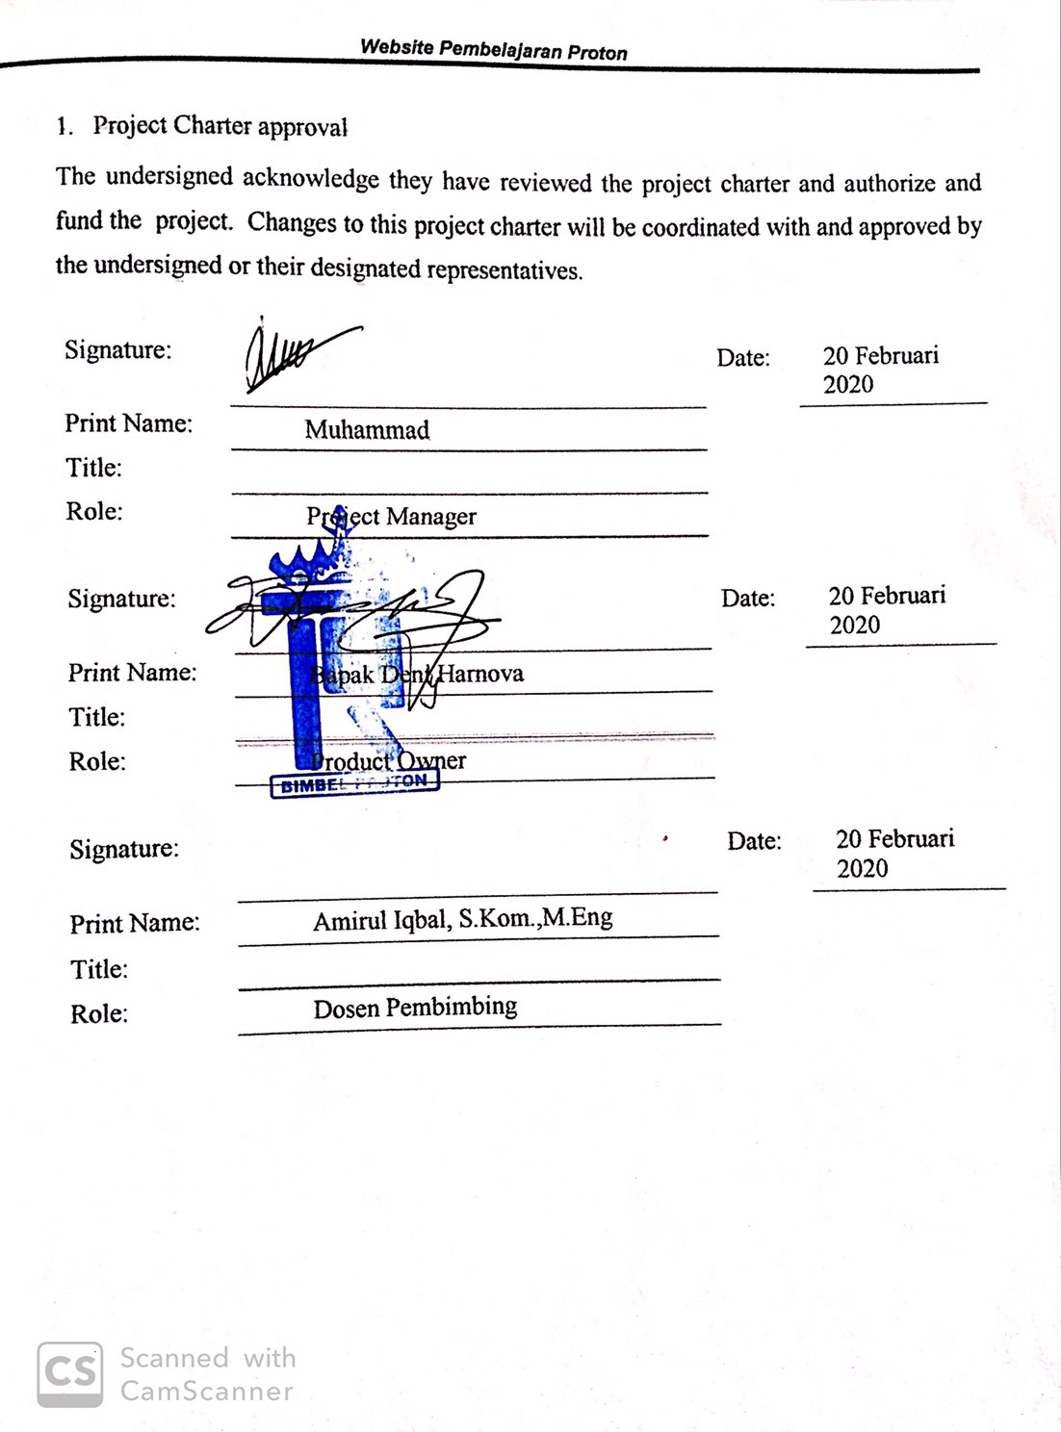

APPENDIX A: REFERENCES

The following table summarizes the documents referenced in this document.

Table 5.Refferences

|  |  |  |
| --- | --- | --- |
| **Document Name and Version** | **Description** | **Location** |
| Template Project Chapter Update | Dokumen ini berisi acuan untuk membuat dokumen *Project Charter Website Pembelajaran Proton* | <http://kuliah.itera.ac.id/course/view.php?id=568> |

APPENDIX B: KEY TERMS

The following table provides definitions for terms relevant to this document.

Table 6.Key Terms

|  |  |
| --- | --- |
| **Term** | **Definition** |
| *Stakeholders* | *Pihak-pihak yang terlibat* |
| *Project Charter* | *Dokumen yang digunakan untuk memulai proyek improvement* |

## Lampiran 2 : User Requirment

SPESISIFIKASI KEBUTUHAN

PERANGKAT LUNAK

(SKPL)

WEBSITE PEMBELAJARAN PROTON

(WEBPP)

UNTUK

Bimbingan Belajar PROTON

Dipersiapkan Oleh

Cikal Arvi Yuliawan 14117179

Muhammad 14117162

Rizqun Rizal Ahsani 14117133

Talitha Brillinia Batari 14117122

Titis Prawilas Sari 14117065

Yustika Ayu Putri Zalukhu 14117040

|  |  |  |  |  |
| --- | --- | --- | --- | --- |
|  | **Program Studi Teknik Informatika ITERA** | NOMOR DOKUMEN | | HALAMAN |
|  | | *21* |
| Revisi | *B* |  |

DAFTAR PERUBAHAN

|  |  |
| --- | --- |
| REVISI | DESKRIPSI |
| A | Penggantian platform menjadi berbasis website |
| B | Penghapusan salah satu fitur alur penggunaan aplikasi website, penghapusan salah satu fungsi aplikasi website pembelajaran proton, penghapusan karakteristik pengguna; guru, penghapusan deskripsi kebutuhan fungsional; kalender, penghapusan ringkasan kebutuhan fungsional pada SKPL-10 dan SKPL-17. |
| C |  |
| D |  |
| E |  |
| F |  |
| G |  |

|  |  |  |  |  |  |  |  |  |
| --- | --- | --- | --- | --- | --- | --- | --- | --- |
| INDEX TGL | - | A | B | C | D | E | F | G |
| Ditulis oleh |  | Titis Prawilas Sari | Talitha brillinia batari |  |  |  |  |  |
| Diperiksa oleh |  | Muhammad | Muhammad |  |  |  |  |  |
| Disetujui oleh |  | Muhammad | Muhammad |  |  |  |  |  |

DAFTAR HALAMAN PERUBAHAN

|  |  |  |  |
| --- | --- | --- | --- |
| HALAMAN | REVISI | HALAMAN | REVISI |
| 11 | * User dapat memberikan forum tanya jawab dan konsultasi online. * Memberikan informasi nilai hasil ujian dan try out kepada siswa. | 16 | * Kalender |
| 17 | * SKPL-10; Aplikasi menampilkan kalender akademik proton |
| 18 | * SKPL-17; Aplikasi menampilkan forum tanya jawab dan konsultasi online |
| 12 | Guru; Tugas; Hak Akses   * Menginputkan materi pembelajaran * Menginputkan soal-soal latihan ; * Mempunyai hak akses penuh sebagai pengguna aplikasi untuk menyediakan informasi yang diperlukan siswa. |
| 10 | * 1.5 Deskripsi umum dokumen : mengenai spesifikasi Website Pembelajaran Proton |

DAFTAR ISI

DAFTAR GAMBAR 7

PENDAHULUAN 8

1.1 TUJUAN PENULISAN DOKUMEN 8

1.2 LINGKUP MASALAH 8

1.3 DEFINISI, ISTILAH DAN SINGKATAN 8

1.4 REFERENSI 9

1.5 DESKRIPSI UMUM DOKUMEN 9

2 DESKRIPSI UMUM WEBSITE PEMBELAJARAN PROTON 10

2.1 DESKRIPSI UMUM WEBSITE PEMBELAJARAN PROTON 10

2.2 FUNGSI APLIKASI WEBSITE PEMBELAJARAN PROTON 11

2.3 LINGKUNGAN OPERASI 11

2.4 KARAKTERISTIK PENGGUNA 12

3 DESKRIPSI UMUM KEBUTUHAN 14

3.1 Kebutuhan antarmuka eksternal 14

3.1.1 Antarmuka pemakai 14

3.1.2 Antarmuka perangkat keras 14

3.1.3 Antarmuka perangkat lunak 15

3.2 DESKRIPSI KEBUTUHAN FUNGSIONAL 15

3.3 DESKRIPSI KEBUTUHAN NON FUNGSIONAL 16

3.4 BATASAN PERANCANGAN 16

3.5 KERUNUTAN (TRACEABILITY) 17

3.6 RINGKASAN KEBUTUHAN 17

3.6.1 RINGKASAN KEBUTUHAN FUNGSIONAL 17

3.6.2 RINGKASAN KEBUTUHAN NON FUNGSIONAL 18

4 ACTIVITY DIAGRAM 18

5 ENTITY RELATIONSHIP DIAGRAM 19

6 PROSES BISNIS 20

7 WIREFRAME 21

DAFTAR TABEL

Tabel 1.Karakteristik Pengguna 12

Tabel 2.Kebutuhan non fungsional 16

Tabel 3.Kerunutan 17

Tabel 4 Ringkasan kebutuhan fungsional 17

Tabel 5.Ringkasan Kebutuhan Non Fungsional 18

# DAFTAR GAMBAR

Gambar 1.Activity Diagram 19

Gambar 2.ERD 20

Gambar 3.Proses Bisnis 21

Gambar 4.Halaman awal 22

Gambar 5.Login 23

Gambar 6.Menu 24

# PENDAHULUAN

## TUJUAN PENULISAN DOKUMEN

Dokumen **SKPL** (*Spesisifikasi Kebutuhan Perangkat Lunak*) ini dibuat untuk tujuan sebagai berikut :

1. Mendefinisikan dan menjelaskan hal-hal yang diperlukan dalam pengembangan aplikasi **Website Pembelajaran Proton.**
2. Mendefinisikan detail yang diperlukan dalam pengembangan aplikasi **Website Pembelajaran Proton** dengan informasi yang didapat dari *client*.
3. Mendeskripsikan bagaimana aplikasi tersebut akan berjalan.
4. Mempermudah proses pengembangan aplikasi **Website Pembelajaran Proton**.

## LINGKUP MASALAH

Proton adalah bimbingan Belajar Siswa SD - SMP/Mts - SMA/MA yang ada di Bandar Lampung. Yang saat ini sudah menggunakan wifi pada saat pembelajaran dan melakukan try out online. Dikarenakan website yang biasa digunakan belum bisa mengakses soal-soal dan materi dan sering mengalami gangguan. Maka Proton membutuhkan pengembangan website tersebut untuk melakukan hal tersebut. Proton juga masih menggunakan papan tulis dalam memberitahu jadwal kelas yang masih tentative.

## DEFINISI, ISTILAH DAN SINGKATAN

Adapun definisi, istilah dan singkatan yang digunakan dalam dokumen SKPL ini adalah sebagai berikut :

1. SKPL : Spesifikasi Kebutuhan Perangkat Lunak
2. LCD : Liquid Crystal Display
3. UI : User Interface
4. OS : Operating System
5. KPI : Key Performance Indicator

## REFERENSI

Tidak ada daftar dokumen yang digunakan sebagai acuan atau rujukan dalam penyusunan dokumen **SKPL** ini.

## DESKRIPSI UMUM DOKUMEN

Dokumen **SKPL** ini dibuat untuk memberikan informasi mengenai spesifikasi aplikasi **Website Pembelajaran Proton.** Dokumen ini berisikan informasi sebagai berikut :

1. **Deskripsi Umum Aplikasi**

Website Pembelajaran Proton merupakan aplikasi yang digunakan untuk siswa bimbel Proton untuk mengakses soal-soal dan materi pembelajaran dan juga untuk melihat jadwal kelas untuk belajar pada bimbel tersebut dan juga melihat nilai hasil ujian pada bimbel tersebut.

1. **Deskripsi Umum Kebutuhan Aplikasi Yang Akan Diimplementasikan**

Deskripsi umum kebutuhan aplikasi yang akan diimplementasikan meliputi semua informasi yang bersifat teknis yang menjadi acuan dalam pengembangan aplikasi.

Informasi dalam dokumen **SKPL** ini disajikan dan diorganisasikan sesuai standard IEEE 830-1998 dengan struktur sebagai berikut :

1. **BAB I**.

Berisi informasi umum yang merupakan bagian pendahuluan, yang meliputi tujuan penulisan dokumen, lingkup masalah, definisi, istilah dan akronim, referensi, serta deskripsi umum dokumen.

1. **BAB II**.

Berisi deskripsi umum dari *Website Pembelajaran Proton* yang akan dikembangkan, yang meliputi deskripsi umum sistem *Website Pembelajaran Proton*, fungsi *Website Pembelajaran Proton* dan karakteristik pengguna.

1. **BAB III**.

Berisi informasi mengenai deskripsi umum kebutuhan perangkat lunak yang akan dikembangkan. Bagian ini meliputi informasi mengenai kebutuhan antarmuka eksternal, deskripsi fungsional, *data requirement*, *non functional requirement*, batasan perancangan, kerunutan (*traceability*) dan ringkasan kebutuhan.

# DESKRIPSI UMUM WEBSITE PEMBELAJARAN PROTON

## DESKRIPSI UMUM WEBSITE PEMBELAJARAN PROTON

Merupakan sebuah aplikasi berbasis website yang dapat membantu siswa untuk mengakses materi dan video pembelajaran yang diberikan pada bimbel tersebut untuk diakses pada saat bimbel maupun diluar bimbel, dapat meringankan siswa dalam mengecek jadwal les yang sudah ditentukan oleh bimbel, dan juga bisa melihat nilai hasil belajar dari siswa bimbel Proton.

Website Pembelajaran Proton dibangun berbasiskan aplikasi berbasis web yang dirancang dengan framework Laravel yang akan digunakan oleh guru dan siswa bimbel proton.

Website Pembelajaran Proton dapat dijalankan pada platform berbasis web.

Alur penggunaan aplikasi Website Pembelajaran Proton :

1. User login menggunakan id dan password dari bimbel proton.
2. User dapat melihat profil dari proton.
3. User dapat melihat pelajaran yang ada di proton.
4. User dapat melihat Materi yang diajarkan di proton.
5. User dapat melihat Soal-soal yang diberikan oleh proton.
6. User dapat melihat Video pembelajaran setiap materi yang ada diproton.
7. User dapat melihat jadwal kelas pada bimbel proton.
8. User dapat memberikan informasi Pendidikan terupdate.

## FUNGSI APLIKASI WEBSITE PEMBELAJARAN PROTON

Fungsi utama sistem Website Pembelajaran Proton yang dibangun adalah :

1. Memberikan Materi dan Soal-Soal dalam bentuk pdf dan tulisan untuk siswa berdasarkan mata pelajaran dan jenjang Pendidikan.
2. Memberikan Video pembelajaran setiap materi.
3. Memberikan Jadwal kelas kepada siswa.

## LINGKUNGAN OPERASI

**SERVER SITE**

Perangkat lunak yang akan digunakan adalah sebagai berikut:

1. Semua *platform Operating System* yang mendukung *Web Browser*.
2. MySQL sebagai DBMS server.

**CLIENT SITE**

Perangkat lunak yang diusulkan adalah sebagai berikut:

1. Semua *platform Operating System* yang mendukung *Web Browser*.
2. Microsoft Internet Explorer, Firefox atau yang lainnya sebagai *Web Bowser.*

**DEVELOPMENT TOOLS**

Perangkat lunak yang akan digunakan adalah sebagai berikut :

1. Framework Laravel
2. Visual studio Code
3. Github

## KARAKTERISTIK PENGGUNA

Pada **Tabel1.Karakteristik Pengguna** menjelaskan tentang tugas dan hak akses pengguna dalam menggunakan **“**Website Pembelajaran Proton”.

Tabel .Karakteristik Pengguna

|  |  |  |
| --- | --- | --- |
| **KATEGORI** | **TUGAS** | **HAK AKSES KE APLIKASI** |
| Administrator | * Menambahkan akun guru/ siswa * Menghapus akun guru/ siswa * Menginputkan jadwal pembelajaran * Menambahkan kalender bimbel * Menjaga integritas data yang dimasukkan | * Mempunyai hak akses penuh terhadap data user dan aplikasi sistem |
| Siswa | * Mengakses materi pembelajaran * Mengakses soal-soal latihan | * Mempunyai hak akses penuh terhadap semua informasi yang dihasilkan oleh system. |

# DESKRIPSI UMUM KEBUTUHAN

## Kebutuhan antarmuka eksternal

Sistem Website Pembelajaran Proton ini merupakan sebuah aplikasi yang berbasis mobile. Pada bagian ini akan dideskripsikan kebutuhan antarmuka perangkat lunak dengan perangkat lain yang tidak berhubungan secara langsung dengan perangkat lunak yang dikembangkan, namun memiliki keterkaitan dalam proses yang dilakukannya.

Dalam pengembangan perangkat lunak, tentunya diperlukan adanya interaksi dengan komponen diluar perangkat lunak itu sendiri, seperti pengguna perangkat lunak, perangkat keras yang dibutuhkan, dan lain sebagainya.

### Antarmuka pemakai

Dalam penggunaan perangkat lunak oleh pengguna, tentunya tedapat interaksi yang terjadi. Interaksi yang terjadi antara pengguna dan perangkat lunak ini tentunya memerlukan perangkat untuk melakukan proses masukan dan keluaran dari pengguna dan ke pengguna itu sendiri. Perangkat tersebut antara lain adalah :

1. Layar Sentuh LCD

Layar Sentuh LCD digunakan oleh pengguna untuk memberikan inputan untuk diproses oleh perangkat lunak dan menampilkan segala sesuatu yang terdapat pada aplikasi kepada pengguna, termasuk hasil keluaran yang berasal dari inputan pengguna, dan informasi-informasi lainnya yang memang dapat ditampilkan oleh aplikasi.

### Antarmuka perangkat keras

Antarmuka perangkat keras yang dibutuhkan dalam perangkat lunak ini meliputi:

1. *Graphic Card / VGA Card*

Kartu grafik yang dibutuhkan dalam mengoperasikan perangkat lunak ini diharapkan mempunyai kapasitas 4 Mbyte ke atas. Apabila menggunakan kartu grafik yang punya kemampuan dibawahnya perangkat lunak masih bisa berjalan akan tetapi tampilan yang diberikan kurang baik.

### Antarmuka perangkat lunak

Tidak ada antarmuka perangkat lunak khusus yang dibutuhkan dalam pengembangan Sistem Website Pembelajaran Proton ini.

## DESKRIPSI KEBUTUHAN FUNGSIONAL

Aplikasi Website Pembelajaran Proton berfungsi untuk menyediakan informasi tentang Key Performance Indicator (KPI) sebagai berikut :

1. Siswa

* Nama Siswa
* Nomor Induk Siswa

1. Guru

* Nama Guru
* Nomor Induk Guru

Adapun data-data yang perlu ditampilkan untuk setiap KPI adalah sebagai berikut :

1. Soal-soal dan materi
2. Nilai siswa
3. Video tutorial
4. Jadwal bimbel

## DESKRIPSI KEBUTUHAN NON FUNGSIONAL

Pada **Tabel2.Kebutuhan non fungsional** menjelaskan tentang kebutuhan nonfungsional yaitu yang terkait dengan batasan atau layanan fungsi “Website Pembelajaran Proton”.

Tabel .Kebutuhan non fungsional

| **SKPL-ID** | **PARAMETER** | **REQUIREMENT** |
| --- | --- | --- |
| SKPL-01 | Availability | Ketersediaan aplikasi yang dapat di-*update* sewaktu-waktu dan harus mampu beroperasi 7 hari perminggu, 24 jam per hari tanpa gagal |
|  | Reliability | Kehandalan system terjamin dan memiliki keamanan yang baik |
| SKPL-02 | Ergonomy | N/A |
|  | Portability | Mudah dijalankan pada perangkat lunak berbasis web server |
|  | Memory | N/A |
|  | Response time | N/A |
|  | Safety | N/A |
| SKPL-03 | Security | N/A |

## BATASAN PERANCANGAN

Batasan khusus dalam perancangan sistem Procket Proton adalah sebagai berikut :

* Bahasa pemrograman berbasis mobile yang digunakan adalah Java
* Tampilan grafis menggunakan format file .JPG.
* Aplikasi dapat diakses oleh user (siswa dan admin)

## KERUNUTAN (TRACEABILITY)

Pada **Tabel3.Kerunutan** berisi identifikasi setiap posisi yang berkaitan dengan aplikasi yang dikembangkan.

Tabel .Kerunutan

|  |  |  |  |
| --- | --- | --- | --- |
| NO | Data Store | Sifat | Entity |
| 1 | Staff | Statis | Staff |
| 2 | Pengajar | Statis | Pengajar |
| 3 | Pelajar | Statis | Pelajar |
| 4 | Kelas | Dinamis | Kelas |

## RINGKASAN KEBUTUHAN

### RINGKASAN KEBUTUHAN FUNGSIONAL

Pada Tabel4.Ringkasan kebutuhan fungsional menjelaskan ringkasan tentang kebutuhan-kebutuhan yang harus ada dalam aplikasi “Website Pembelajaran Proton”.

Tabel Ringkasan kebutuhan fungsional

| **SKPL-Id** | **DESKRIPSI** |
| --- | --- |
| SKPL-04 | Sistem perangkat lunak berjalan pada platform web server |
| SKPL-05 | Sistem perangkat lunak memiliki fungsi login |
| SKPL-06 | Mampu menambahkan data user baru |
| SKPL-07 | Mampu mengubah data user |
| SKPL-08 | Mampu menghapus data user |
| SKPL-09 | Aplikasi menampilkan profil siswa proton |
| SKPL-10 | Apilkasi menampilkan jadwal kelas bimbel siswa proton |
| SKPL-11 | Aplikasi menampilkan materi pembelajaran |
| SKPL-12 | Aplikasi menampilkan soal-soal pembelajaran |
| SKPL-13 | Aplikasi menampilkan profil dari proton |
| SKPL-14 | Aplikasi menampilkan video pembelajaran |
| SKPL-15 | Aplikasi menampilkan Informasi pendidikan terupdate |

### RINGKASAN KEBUTUHAN NON FUNGSIONAL

Pada Tabel5.Ringkasan kebutuhan non fungsional menjelaskan ringkasan tentang kebutuhan non fungsional yang terkait dengan batasan dan layanan fungsi.

Tabel .Ringkasan Kebutuhan Non Fungsional

|  |  |
| --- | --- |
| SKPL - Id | DESKRIPSI |
| SKPL-18 | Antarmuka menggunakan bahasa Indonesia. |
| SKPL-19 | Ketersediaan aplikasi yang dapat di-*update* sewaktu-waktu dan harus mampu beroperasi 7 hari perminggu, 24 jam per hari tanpa gagal |
| SKPL-20 | Aplikasi yang dikembangkan nantinya harus memiliki UI yang sesuai dengan tema bimble proton dengan penggunaan warna merah, biru,dan kuning. |
| SKPL-21 | Aplikasi yang dikembangkan nantinya harus memiliki tingkat keamanan dimana setiap user yang masuk tidak dapat seenaknya mengubah data yang berada di dalam aplikasi ini |

# ACTIVITY DIAGRAM

Pada **Gambar 1.Activity Diagram** adalah gambaran Activity diagram website pembelajaran proton memiliki 2 buah actor yaitu pelajar dan admin. Pelajar dapat memilih menu bar yang akan diakses yaitu lihat materi, lihat jadwal dan lihat profil. Admin dapat mengubah/upload dan mengakses menu jadwal, materi dan video.

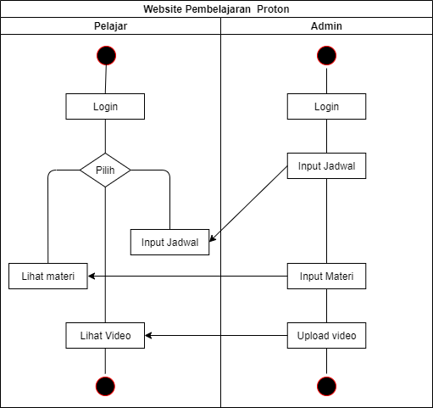

Gambar .Activity Diagram

# ENTITY RELATIONSHIP DIAGRAM

Pada **Gambar 2.ERD** adalah gambaran entity relationship diagram dalam system ini memiliki 4 entitas yang saling berhubungan. Entitas 1 yaitu staff yang memiliki 2 atribut yaitu atribut id_staff dan nama staff, dan memiliki relation dengan entitas kelas yang memiliki 3 atribut yaitu id_kelas, ruang dan biaya. Entitas 3 yaitu pengajar yang memiliki 2 atribut yaitu atribut id_pengajar dan nama_pengajar dan memiliki relasi dengan entitas kelas. Kelas memiliki relaso dengan entitas pelajar yang memiliki 3 atribut yaitu id_pelajar, nama_pelajar dan kategori.

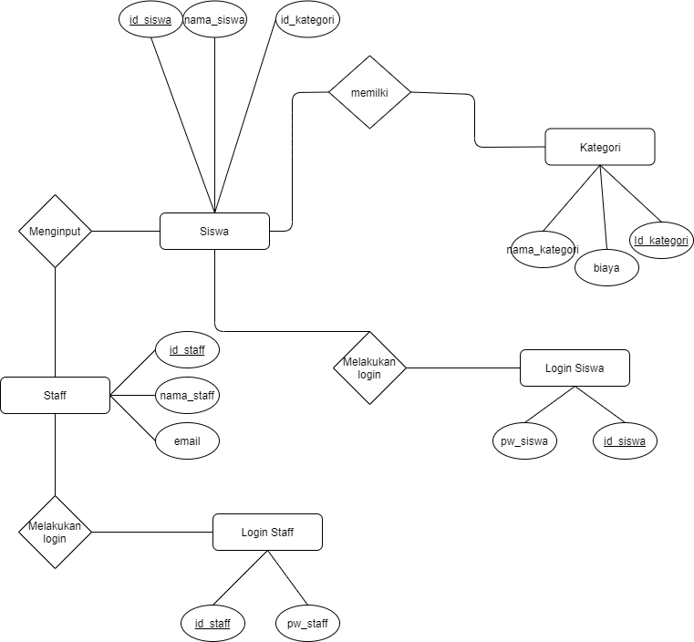

Gambar .ERD

# PROSES BISNIS

Pada **Gambar 3.Proses Bisnis** adalah gambaran proses bisnis dari website pembelajaran proton adalah terdapat 2 aktor yaitu pelajar dan admin. Pelajar harus melakukan login terlebih dahulu sebelum dapat mengakses menu bar yang terdapat dalam system yaitu : lihat materi, lihat jadwal, lihat video dan lihat profil. Actor 2 yaitu admin yang harus login agar dapat mengakses input jadwal, input materi dan input video.

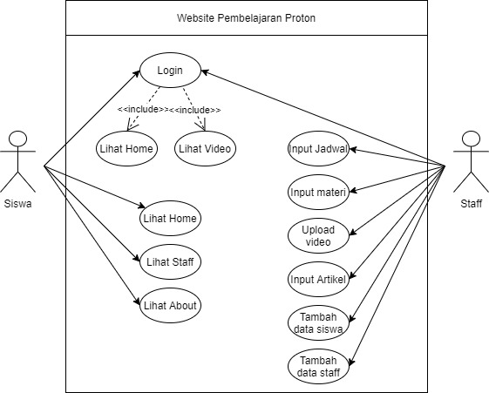

Gambar .Proses Bisnis

# WIREFRAME

Pada **Gambar 4.Halaman Awal , Gambar5.Login , Gambar6.Menu** merupakan low prototype fidelity untuk “Website Pembelajaran Proton”

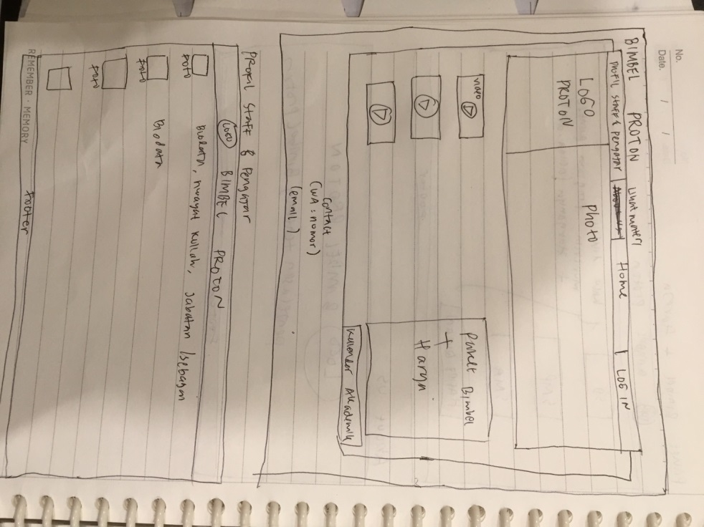

Gambar .Halaman awal

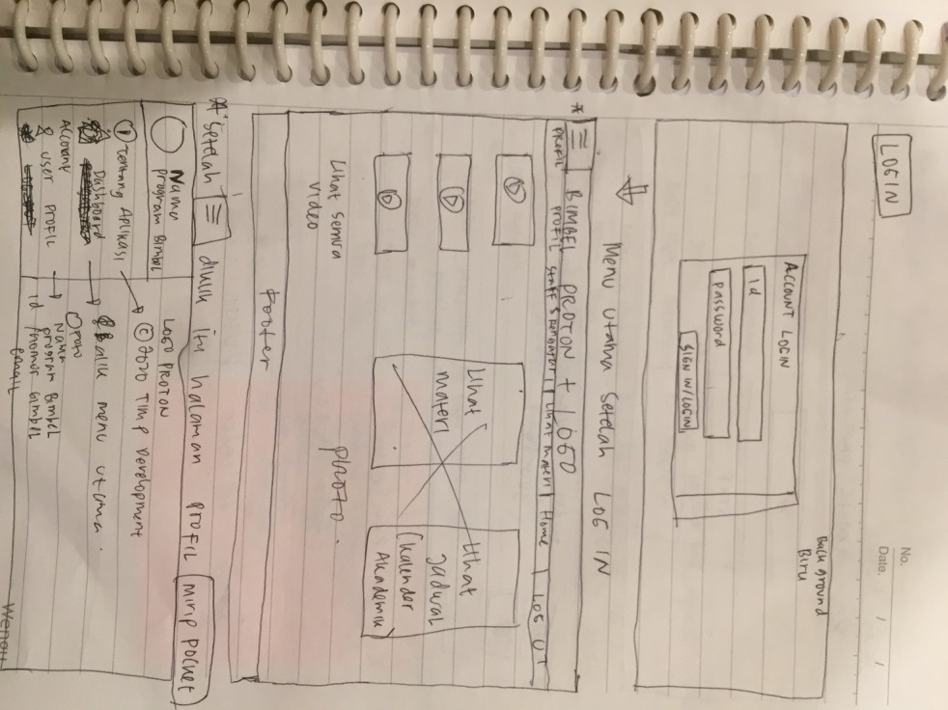

Gambar .Login

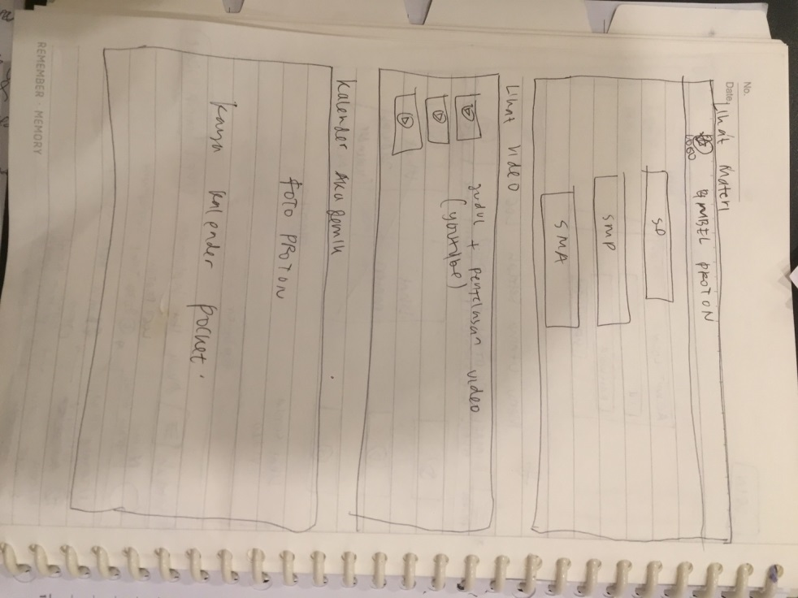

Gambar .Menu

## Lampiran 3 : Gantt Chart

***Work Breakdown Structure dan Gantt Chart***

**Proton:Website Pembelajaran Proton**

**Disusun oleh:**

**Kelompok 2**

Muhammad 14117162

Cikasl Arvi Yuliawan 14117179

Rizqun Rizal Ahsani 14117133

Talitha Brillinia Batari 14117122

Titis Prawilas Sari 14117065

Yustika Ayu Putri Zalukhu 14117040

**Program Studi Teknik Informatika**

**Institut Teknologi Sumatera**

**Jl. Terusan Ryacudu, Way Hui, Jati Agung, Lampung Selatan**

|  |  |  |  |
| --- | --- | --- | --- |
|  | Program Studi  Teknik Informatika  IF – ITERA | Nomor Dokumen | Jumlah Halaman |
| WEBPP-02/K02 | 10 |

# Daftar Isi

Daftar Isi 2

Daftar Gambar 2

Daftar Tabel 3

1 Pendekatan Proses Sistem Informasi 4

1.1 Tahapan Proses 4

1.2 Komponen Sistem Informasi 4

2 Work Breakdown Structure 5

2.1 Dekomposisi Utama WBS 5

2.2 Work Breakdown Structure 5

2.3 Kamus WBS 7

3. Gantt Chart 8

4. Approval 8

# 

# Daftar Gambar

Gambar 1.Proses dalam SI 5

Gambar 2.WBS 8

Gambar 3.WBS Phase Decomposition 9

# Daftar Tabel

Table 1.Dekomposisi Utama WBS 6

Table 2.Kamus WBS 10

# Pendekatan Proses Sistem Informasi

Pendekatan proses sistem informasi dengan menggunakan *prototype* sebagai acuan dalam pembuatan Website Pembelajaran Proton untuk mempermudah proses pengembangan Website Pembelajaran Proton.

## Tahapan Proses

Sistem informasi dapat menerima masukan dengan meng-unggah materi, soal-soal dan video interaktif. Sistem informasi menyimpan data guru, murid, jadwal kelas dan dokumentasi setiap kegiatan. Data-data yang telah di-unggah akan ditampilkan dan dapat diakses oleh murid, dan guru.

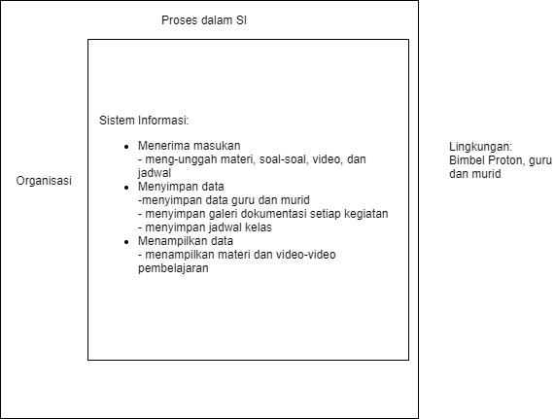

Gambar 1.Proses dalam SI

## Komponen Sistem Informasi

Bagian atau keseluruhan yang terkait dengan system informasi:

1. Hardware

Mencakup peranti-peranti fisik seperti komputer.

1. Software

Sekumpulan instruksi yang memungkin perangkat keras untuk dapat memproses data.

1. Data

Sekumpulan tabel, hubungan, dan hal-hal yang berkaitan dengan penyimpanan data.

1. Prosedur

Sekumpulan aturan yang dipakai untuk mewujudkan pemrosesan data dan pembangkitan keluaran yang dikehedaki.

1. Orang/manusia

semua pihak yang bertanggung jawab dalam pengembangan [sistem](https://www.dictio.id/t/apa-yang-dimaksud-dengan-sistem/13088) informasi, pemrosesan, dan penggunaan keluaran sistem infor­masi.

# Work Breakdown Structure

## Dekomposisi Utama WBS

Pendekatan dekomposisi utama (level tertinggi) dari WBS yang akan disusun. Jelaskan alasan penggunaan dekomposisi tersebut. Catatan: dekomposisi dapat dilakukan dengan pendekatan a. Project Product/Service, b. Project Phase, atau c. Project Management Process Group (slide Project Scope Management mulai halaman 12 tentang WBS).

Table 1.Dekomposisi Utama WBS

|  |  |  |  |
| --- | --- | --- | --- |
| Level | WBS Code | Element Name | Definition |
| 1 | 1 | Website Pembelajaran Proton | Semua pekerjaan untuk melakukan pembuatan website pembelajaran Proton. |
| 2 | 1.1 | Persiapan Proyek | Semua proses yang dilakukan sebelum memulai pengerjaan proyek. |
|  | 1.1.1 | Menentukan stakeholder | Proses penentuan pihak-pihak yang terlibat dalam pembuatan proyek website pembelajaran Proton. |
|  | 1.1.2 | Pengumpulan kebutuhan pengguna  (wawancara) | Proses bertemu dengan client untuk mengetahui kebutuhan-kebutuhan yang diminta oleh client. |
|  | 1.1.3 | Dokumen SKPL | Pembuatan dokumen SKPL yang memuat kebutuhan-kebutuhan perangkat lunak dalam dokumen yang lebih formal. |
|  | 1.1.4 | Project Charter | Pembuatan dokumen yang berisi gambaran umum proyek dan persetujuan proyek oleh client. |
|  | 1.2 | Perencanaan | Perencanaan proses pembuatan website |
|  | 1.2.1 | Diskusi jadwal pengerjaan | Mendiskusikan durasi dan role dalam pembuatan website |
|  | 1.2.2 | WBS | Semua proses yang berisi rencana pengerjaan proyek pembuatan website pembelajaran Proton. |
|  | 1.2.3 | Gantt Chart | Proses mendiskusikan waktu pengerjaan setiap bagian proyek. |
|  | 1.3 | Execution and Control | Eksekusi pembuatan dan mengontrol proses development |
|  | 1.3.1 | Sprint 1 | Pembagian tugas pada sprint 1 |
|  | 1.3.1.1 | Develop basis data | Membuat Basis Data |
|  | 1.3.1.2 | Tampilan HomePage | Proses pembuatan desain tampilan Homepage. |
|  | 1.3.1.3 | Header dan footer | Pembuatan header dan footer semua halaman website |
|  | 1.3.1.4 | Tampilan slide foto | Kolom untuk slide foto yang berganti sebanyak 3x |
|  | 1.3.1.5 | Kolom video | Kolom untuk menampilkan video |
|  | 1.3.1.6 | Kolom artikel | Kolom untuk menampilkan artikel terbaru |
|  | 1.3.1.7 | Develop HomePage (Slide foto, Kolom vdeo, kolom artikel) | Membuat fungsi dari HomePage |
|  | 1.3.1.8 | Testing HomePage (Slide foto, Kolom vdeo, kolom artikel) | Proses pengujian Hompage (Slide foto, Kolom vdeo, kolom artikel) |
|  | 1.3.1.9 | Halaman profil staf | Membuat halaman untuk menampilkan staf staf yang ada |
|  | 1.3.1.10 | Develop fungsi halaman profil staf | Membuat fungsi halaman untuk menampilkan staf staf yang ada |
|  | 1.3.1.11 | Testing Halaman profil staff | Proses pengujian halaman profil staff |
|  | 1.3.2 | Sprint 2 | Pembagian tugas pada sprint 2 |
|  | 1.3.2.1 | Tampilan Halaman video | Proses pembuatan tampilan halaman video |
|  | 1.3.2.2 | Develop halaman video | Proses pembuatan fungsi halaman video |
|  | 1.3.2.3 | Testing halaman video | Proses pengujian halaman video |
|  | 1.3.2.4 | Tampilan Halaman Login | Membuat UI untuk melakukan login yang meliputi id, password, dan tombol login, dan berhasil atau tidaknya login |
|  | 1.3.2.5 | Develop fungsi halaman Login | Proses pembuatan fungsi halaman login |
|  | 1.3.2.6 | Testing halaman Login | Proses pengujian halaman login |
|  | 1.3.2.7 | Pembuatan Youtube | Membuat akun youtube dan pengaturan untuk video |
|  | 1.3.3 | Sprint 3 | Pembagian tugas pada sprint 3 |
|  | 1.3.3.1 | Pembuatan GoogleDrive | Membuat akun google dan folder pada googledrive |
|  | 1.3.3.2 | Develop halaman jadwal | Membuat halaman Jadwal untuk ditampilkan |
|  | 1.3.3.3 | Develop fungsi halaman jadwal | Membuat fungsi halaman Jadwal |
|  | 1.3.3.4 | Testing halaman jadwal | Proses pengujian halaman jadwal |
|  | 1.3.3.5 | Tampilan Halaman materi (Kolom pilihan jenjang, Kolom pilihan mata pelajaran) | Proses pembuatan tampilan halaman materi pada website pembelajaran Proton. |
|  | 1.3.3.6 | Develop fungsi Halaman materi (Kolom pilihan jenjang, Kolom pilihan mata pelajaran) | Proses pembuatan fungsi Develop fungsi Halaman materi (Kolom pilihan jenjang, Kolom pilihan mata pelajaran) |
|  | 1.3.3.7 | Testing Halaman materi (Kolom pilihan jenjang, Kolom pilihan mata pelajaran) | Proses pengujian halaman materi (Kolom pilihan jenjang, Kolom pilihan mata pelajaran) |
|  | 1.3.4 | Sprint 4 | Pembagian tugas pada sprint 3 |
|  | 1.3.4.1 | Tampilan AdminPage | Membuat Halaman Admin untuk upload file ke database dan memunculkan pada website |
|  | 1.3.4.2 | Develop fungsi AdminPage | Membuat fungsi Halaman Admin untuk upload file ke database dan memunculkan pada website |
|  | 1.3.4.3 | Testing fungsi AdminPage | Proses pengujian AdminPage |
|  | 1.3.4.4 | Halaman About Us | Membuat halaman untuk menunjukan profil dari Proton |
|  | 1.3.4.5 | Develop fungsi halaman About Us | Membuat fungsi halaman untuk menampilkan staf staf yang ada |
|  | 1.3.4.6 | Halaman About Us | Membuat halaman untuk menunjukan profil dari Proton |
|  | 1.3.4.7 | Testing Halaman About Us | Proses pengujian Halaman About Us |
|  | 1.5 | CloseOut | Closing ketika aplikasi selesai |
|  | 1.5.1 | Laporan Proyek akhir | Laporan yang menandakan bahwa proyek telah usai |
|  | 1.5.2 | Penyerahan proyek | Menyerahkan hasil proyek pada client |

## Work Breakdown Structure

Work Breakdown Structure By Project Phase

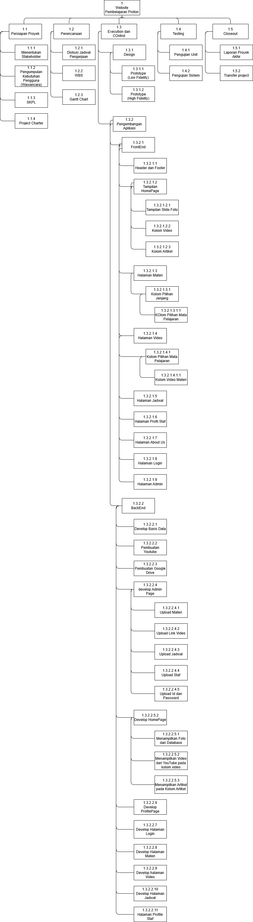





Gambar 2.WBS

Work Breakdown Structure By Project Phase Decompositon

|  |  |
| --- | --- |
| 1 | Website Pembelajaran Proton |
| 1.1 | Persiapan Proyek |
| 1.1.1 | Menentukan stakeholder |
| 1.1.2 | Pengumpulan kebutuhan pengguna (wawancara) |
| 1.1.3 | Dokumen SKPL |
| 1.1.4 | Project Charter |
| 1.2 | Perencanaan |
| 1.2.1 | Diskusi jadwal pengerjaan |
| 1.2.2 | WBS |
| 1.2.3 | Gantt Chart |
| 1.3 | Execution and Control |
| 1.3.1 | Sprint 1 |
| 1.3.1.1 | Develop basis data |
| 1.3.1.2 | Tampilan HomePage |
| 1.3.1.3 | Header dan footer |
| 1.3.1.4 | Tampilan slide foto |
| 1.3.1.5 | Kolom video |
| 1.3.1.6 | Kolom artikel |
| 1.3.1.7 | Develop HomePage (Slide foto, Kolom vdeo, kolom artikel) |
| 1.3.1.8 | Testing HomePage (Slide foto, Kolom vdeo, kolom artikel) |
| 1.3.1.9 | Halaman profil staf |
| 1.3.1.10 | Develop fungsi halaman profil staf |
| 1.3.1.11 | Testing Halaman profil staff |
| 1.3.2 | Sprint 2 |
| 1.3.2.1 | Tampilan Halaman video |
| 1.3.2.2 | Develop halaman video |
| 1.3.2.3 | Testing halaman video |
| 1.3.2.4 | Tampilan Halaman Login |
| 1.3.2.5 | Develop fungsi halaman Login |
| 1.3.2.6 | Testing halaman Login |
| 1.3.2.7 | Pembuatan Youtube |
| 1.3.3 | Sprint 3 |
| 1.3.3.1 | Pembuatan GoogleDrive |
| 1.3.3.2 | Develop halaman jadwal |
| 1.3.3.3 | Develop fungsi halaman jadwal |
| 1.3.3.4 | Testing halaman jadwal |
| 1.3.3.5 | Tampilan Halaman materi (Kolom pilihan jenjang, Kolom pilihan mata pelajaran) |
| 1.3.3.6 | Develop fungsi Halaman materi (Kolom pilihan jenjang, Kolom pilihan mata pelajaran) |
| 1.3.3.7 | Testing Halaman materi (Kolom pilihan jenjang, Kolom pilihan mata pelajaran) |
| 1.3.4 | Sprint 4 |
| 1.3.4.1 | Tampilan AdminPage |
| 1.3.4.2 | Develop fungsi AdminPage |
| 1.3.4.3 | Testing fungsi AdminPage |
| 1.3.4.4 | Halaman About Us |
| 1.3.4.5 | Develop fungsi halaman About Us |
| 1.3.4.6 | Halaman About Us |
| 1.3.4.7 | Testing Halaman About Us |
| 1.5 | CloseOut |
| 1.5.1 | Laporan Proyek akhir |
| 1.5.2 | Penyerahan proyek |

Gambar 3.WBS Phase Decomposition

## Kamus WBS

Informasi dari setiap unit task terkecil dari WBS yang terdiri dari: a. nomor task, b. nama singkat task, c. hasil/deliverables, d. daftar sumber daya yang diperlukan dan beban (waktu) masing-masing sumber daya yang diperlukan untuk mengerjakan task tsb, e. durasi (waktu) pelaksanaan task tsb, f. nomor task pendahulu/predesesor (bisa lebih dari 1 task), g. penanggung jawab task.

Table 2.Kamus WBS

|  |  |  |  |  |  |  |
| --- | --- | --- | --- | --- | --- | --- |
| Nomor Task | Nama Singkat Task | Hasil / Luaran / Deliverables | Resource / SDM (Orang) | Resource / Waktu (Jam) | Nomor Task Predesesor (Jika ada) | Penanggung Jawab |
| 1 | Website Pembelajaran Proton | 1.Muhammad (Project Manager)  2.Rizqun Rizal (Development Team)  3.Cikal Arvi Yuliawan (UI/UX)  4. Yustika Zalukhu  (Quality Assurance)  5.Titis Prawilas Sari(Documentation)  6.Talitha Brilliani (Documentation) | Semua | 2 jam |  | Semua |
| 1.1 | Persiapan Proyek | Rancangan SKPL berupa catatan dari client. | Semua | 23 hari |  | Muhammad |
| 1.1.1 | Menentukan stakeholder | 1.Muhammad (Project Manager)  2.Rizqun Rizal (Development Team)  3.Cikal Arvi Yuliawan (UI/UX)  4. Yustika Zalukhu  (Quality Assurance)  5.Titis Prawilas Sari(Documentation)  6.Talitha Brilliani | Semua | 2 jam |  | Semua |
| 1.1.2 | Pengumpulan kebutuhan pengguna (wawancara) | Rancangan SKPL berupa catatan dari client. | Muhammad  Rizqun Rizal  Titis Prawilas Sari | 6 hari |  | Muhammad |
| 1.1.3 | Dokumen SKPL | Dokumen SKPL yang direvisi sebanyak 2x dan sudah disetujui | Titis Prawilas Sari  Yustika Zalukhu  Rizqun Rizal  Talitha Brillinia Batari | 7 hari |  | Titis Prawilas Sari |
| 1.1.4 | Project Charter | Dokumen yang ditanda tangani oleh pihak yang terlibat mengenai proyek tersebut | Titis Prawilas Sari | 7 hari |  | Titis Prawilas Sari |
| 1.2 | Perencanaan | Struktur kerangka kerja untuk pembuatan proyek | Semua | 6 hari |  | Muhammad |
| 1.2.1 | Diskusi jadwal pengerjaan | Grafik kerangka kerja jangka waktu pengerjaan proyek | Semua | 3 hari |  | Muhammad |
| 1.2.2 | WBS | Pembagian unit pekerjaan menjadi lebih detail dengan role dan jangka waktu | Titis Prawilas Sari  Muhammad  Rizqun Rizal Ahsani  Yustika Zalukhu | 3 hari |  | Titis Prawilas Sari |
| 1.2.3 | Gantt Chart | Grafik durasi pengerjaan proyek | Rizqun Rizal Ahsani  Titis Prawilas Sari  Yustika Zalukhu | 3 hari |  | Titis Prawilas Sari |
| 1.3 | Execution and Control | Proses eksekusi proyek dan kontrol selama proyek berlangsung | Semua | 45 hari |  | Muhammad |
| 1.3.1 | Sprint 1 | Proses pembagian pengerjaan tugas | Muhammad  Titis Prawilas Sari | 8 hari |  | Muhammad |
| 1.3.1.1 | Develop basis data | Basis data dari website bimbel proton | Rizqun Rizal Ahsani  Muhammad  Yustika Zalukhu  Titis Prawilas Sari | 11 hari |  | Rizqun Rizal Ahsani |
| 1.3.1.2 | Tampilan HomePage | Tampilan full halaman Home | Cikal Arvi Yuliawan  Yustika Zalukhu  Muhammad  Titis Prawilas Sari | 4 hari |  | Cikal Arvi Yuliawan |
| 1.3.1.3 | Header dan footer | Header dan Footer dari halaman website | Cikal Arvi Yuliawan | 4 hari |  | Cikal Arvi Yuliawan |
| 1.3.1.4 | Tampilan slide foto | Tempat unutk 3 foto yang berpindah dalam beberapa waktu | Yustika Zalukhu | 4 hari |  | Cikal Arvi Yuliawan |
| 1.3.1.5 | Kolom video | Kolom untuk menampilkan video | Muhammad | 3 hari |  | Cikal Arvi Yuliawan |
| 1.3.1.6 | Kolom artikel | Kolom untuk menampilkan artikel | Titis Prawilas Sari | 4 hari |  | Cikal Arvi Yuliawan |
| 1.3.1.7 | Develop HomePage (Slide foto, Kolom vdeo, kolom artikel) | Membuat halaman Homepage Menampilkan semua fungsinya | Muhammad  Rizqun Rizal Ahsani  Cikal Arvi Yuliawan | 7 hari |  | Rizqun Rizal Ahsani |
| 1.3.1.8 | Testing HomePage (Slide foto, Kolom vdeo, kolom artikel) | Halaman untuk menampilkan materi | Yustika Zalukhu  Titis Prawilas Sari | 8 hari |  | Yustika Zalukhu |
| 1.3.1.9 | Halaman profil staf | Membuat halaman untuk menampilkan staf staf yang ada | Cikal Arvi Yuliawan | 7 hari |  | Cikal Arvi Yuliawan |
| 1.3.1.10 | Develop fungsi halaman profil staf | Membuat fungsi halaman untuk menampilkan staf staf yang ada | Muhammad  Rizqun Rizal Ahsani | 8 hari |  | Rizqun Rizal Ahsani |
| 1.3.1.11 | Testing Halaman profil staff | Proses pengujian halaman profil staff | Muhammad  Rizqun Rizal Ahsani | 8 hari |  | Cikal Arvi Yuliawan |
| 1.3.2 | Sprint 2 | Pembagian tugas pada sprint 2 | Muhammad | 8 hari |  | Muhammad |
| 1.3.2.1 | Tampilan Halaman video | Proses pembuatan tampilan halaman video | Muhammad  Rizqun Rizal Ahsani | 6 hari |  | Rizqun Rizal Ahsani |
| 1.3.2.2 | Develop halaman video | Proses pembuatan fungsi halaman video | Muhammad  Rizqun Rizal Ahsani | 7 hari |  | Rizqun Rizal Ahsani |
| 1.3.2.3 | Testing halaman video | Proses pengujian halaman video | Yustika Zalukhu | 7 hari |  | Yustika Zalukhu |
| 1.3.2.4 | Tampilan Halaman Login | Membuat UI untuk melakukan login yang meliputi id, password, dan tombol login, dan berhasil atau tidaknya login | Cikal Arvi Yuliawan  Titis Prawilas Sari | 2 hari |  | Cikal Arvi Yuliawan |
| 1.3.2.5 | Develop fungsi halaman Login | Proses pembuatan fungsi halaman login | Muhammad  Rizqun Rizal Ahsani | 7 hari |  | Rizqun Rizal Ahsani |
| 1.3.2.6 | Testing halaman Login | Proses pengujian halaman login | Yustika Zalukhu  Talitha Brillinia Batari | 8 hari |  | Yustika Zalukhu |
| 1.3.2.7 | Pembuatan Youtube | Membuat akun youtube dan pengaturan untuk video | Semua | 8 hari |  | Rizqun Rizal  Ahsani |
| 1.3.3 | Sprint 3 | Pembagian tugas pada sprint 3 | Muhamad | 7 hari |  | Muhammad |
| 1.3.3.1 | Pembuatan GoogleDrive | Membuat akun google dan folder pada googledrive | Titis Prawilas Sari | 1 hari |  | Titis Prawilas Sari |
| 1.3.3.2 | Develop halaman jadwal | Membuat halaman Jadwal untuk ditampilkan | Titis Prawilas Sari  Yustika zalukhu | 2 hari |  | Rizqun Rizal Ahsani |
| 1.3.3.3 | Develop fungsi halaman jadwal | Membuat fungsi halaman Jadwal | Cikal Arvi Yuliawan Titis Prawilas Sari | 4 hari |  | Rizqun Rizal Ahsani |
| 1.3.3.4 | Testing halaman jadwal | Proses pengujian halaman jadwal | Yustika zalukhu | 2 hari |  | Yustika zalukhu |
| 1.3.3.5 | Tampilan Halaman materi (Kolom pilihan jenjang, Kolom pilihan mata pelajaran) | Proses pembuatan tampilan halaman materi pada website pembelajaran Proton. | Muhammad  Yustika zalukhu | 2 hari |  | Cikal Arvi Yuliawan |
| 1.3.3.6 | Develop fungsi Halaman materi (Kolom pilihan jenjang, Kolom pilihan mata pelajaran) | Proses pembuatan fungsi Develop fungsi Halaman materi (Kolom pilihan jenjang, Kolom pilihan mata pelajaran) | Rizqun Rizal Ahsani  Muhammad | 6 hari |  | Rizqun Rizal Ahsani |
| 1.3.3.7 | Testing Halaman materi (Kolom pilihan jenjang, Kolom pilihan mata pelajaran) | Proses pengujian halaman materi (Kolom pilihan jenjang, Kolom pilihan mata pelajaran) | Cikal Arvi Yuliawan | 7 hari |  | Yustika Zalukhu |
| 1.3.4 | Sprint 4 | Pembagian tugas pada sprint 4 | Muhammad | 8 hari |  | Muhammad |
| 1.3.4.1 | Tampilan AdminPage | Membuat Halaman Admin untuk upload file ke database dan memunculkan pada website | Cikal Arvi Yuliawan  Rizqun Rizal Ahsani  Titis Prawilas sari | 3 hari |  | Cikal Arvi Yuliawan |
| 1.3.4.2 | Develop fungsi AdminPage | Membuat fungsi Halaman Admin untuk upload file ke database dan memunculkan pada website | Rizqun Rizal Ahsani  Muhammad  Titis Prawilas Sari | 7 hari |  | Rizqun Rizal Ahsani |
| 1.3.4.3 | Testing fungsi AdminPage | Proses pengujian AdminPage | Yustika Zalukhu | 9 hari |  | Yustika Zalukhu Ahsani |
| 1.3.4.4 | Halaman About Us | Membuat halaman untuk menunjukan profil dari Proton | Muhammad  Yustika Zalukhu | 3 hari |  | Cikal Arvi Yuliawan |
| 1.3.4.5 | Develop fungsi halaman About Us | Membuat fungsi halaman untuk menampilkan staf staf yang ada | Cikal Arvi Yuliawan  Titis Prawilas Sari | 6 hari |  | Rizqun Rizal Ahsani |
| 1.3.4.6 | Testing Halaman About Us | Proses pengujian Halaman About Us | Yustika Zalukhu | 8 hari |  | Yustika Zalukhu |
| 1.5 | CloseOut | Closing ketika aplikasi selesai | Muhammad  Titis Prawilas Sari | 3 hari |  | Muhammad |
| 1.5.1 | Laporan Proyek akhir | Laporan yang menandakan bahwa proyek telah usai | Titis Prawilas Sari | 3 hari |  | Titis Prawilas Sari |
| 1.5.2 | Penyerahan proyek | Menyerahkan hasil proyek pada client | Muhammad | 1 hari |  | Muhammad |

# 3. Gantt Chart

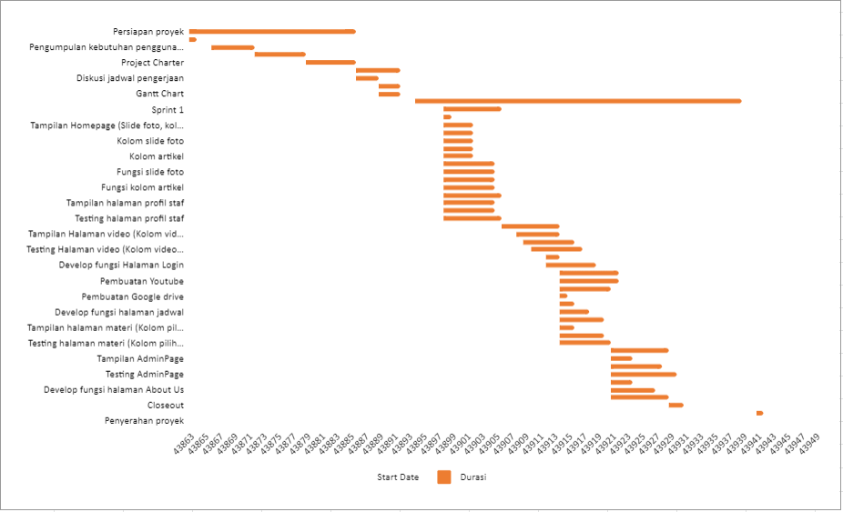

Gantt Chart adalah sejenis grafik batang (Bar Chart) yang digunakan untuk menunjukan Tugas-tugas pada Proyek serta Jadwal dan waktu pelaksanaannya, seperti waktu dimulainya tugas tersebut dan juga batas waktu yang digunakan untuk menyelesaikan tugas yang bersangkutan.

# 4. Approval

The undersigned acknowledge they have reviewed the WBS and Gantt chart and authorize and fund the project. Changes to this project charter will be coordinated with and approved by the undersigned or their designated representatives.

|  |  |  |  |
| --- | --- | --- | --- |
| Signature: |  | Date: |  |
| Print Name: | Muhammad |  |  |
| Title: |  |  |  |
| Role: | Project Manager |  |  |

|  |  |  |  |
| --- | --- | --- | --- |
| Signature: |  | Date: |  |
| Print Name: | Bapak Dani Harnova |  |  |
| Title: |  |  |  |
| Role: | Client |  |  |

|  |  |  |  |
| --- | --- | --- | --- |
| Signature: |  | Date: |  |
| Print Name: | Amirul Iqbal, S.Kom.,M.Eng |  |  |
| Title: |  |  |  |
| Role: | Dosen Pembimbing |  |  |

## Lampiran 4 : Software Testing

**Test Case Website Pembelajaran Proton**

**(Functional)**

**User**

|  |  |  |  |  |  |  |  |
| --- | --- | --- | --- | --- | --- | --- | --- |
| **No** | **Nama Pengujian** | **Kode Pengujian** | **Harapan Hasil Pengujian** | **Parameter** | **Aksi terhadap Pengujian** | **Hasil yang didapat dari Aksi** | **Hasil Pengujian** |
| 1 | Tampilan Navbar | TB-01 | Untuk memastikan menu navbar bagian header dapat berfungsi sebagaimana mestinya. | Header tetap pada posisi awal, tidak berubah saat menu di ganti | Mengklik menu home,materi, video serta staf dan melakukan pengamatan | Header tetap berada di posisi semula | BERHASIL |
| TB-02 | Untuk memastikan menu navbar bagian header dapat berfungsi sebagaimana mestinya. | Footer tetap pada posisi awal, tidak berubah saat menu di ganti | Mengklik menu home,materi, video serta staf dan melakukan pengamatan | Footer tetap berada di posisi semula | BERHASIL |
| 2 | Menu Login  (User) | ML-01 | Untuk memastikan menu login dapat diakses dengan baik oleh user | Menu Login menampilkan edit text Email dan password, checkbox Remember Me, button Login. | Mengklik menu login | Menu Login menampilkan Edit Text dan Password untuk pengisian serta button untuk di klik | BERHASIL |
| ML-02 | Untuk memastikan edit text E-mail dapat diinput oleh user | Edit text Email dapat menerima inputan karakter dengan spesifikasi menggunakan “@” | Menginputkan kata ‘yustika’ | Muncul pemberittahuan Please include @ in the email address | BERHASIL |
| Menginputkan yustika@gmail. com | User diarahkan ke menu home |
| ML-03 | Untuk memastikan edit text Password dapat diinput oleh user | Edit Text password menerima inputan karakter minimal 8 karakter | Menginputan karakter kurang dari 8 | Muncul pemberitahuan The Password must be at least 8 characters | BERHASIL |
| Menginputkan karakter 8 atau lebih | User diarahkan ke tampilan home |
| ML-04 | Untuk memastikan button Login dapat diklik oleh user | Jika button Login diklik maka user akan di arahkan ke tampilan Home | Button di klik | User di arahkan ke tampilan home | BERHASIL |
| Menu Login  (Admin) | ML-05 | Untuk memastikan edit text E-mail dapat diinput oleh admin | Edit text Email dapat menerima inputan karakter Email yang sudah diinputkan sebagai admin | Menginputkan [“second_kun@yahoo.com”](mailto:“second_kun@yahoo.com”) seagai ketetapan email sebagai admin | Login berhasil seagai admin dan diarahkan ke tampilan home | BERHASIL |
|  |  | ML-06 | Untuk memastikan edit text Password dapat diinput oleh admin | Edit Text password menerima diinputkan karakter password yang sudah inputan sebagai admin | Menginputkan [“*****”](mailto:“second_kun@yahoo.com”) sebagai ketetapan password sebagai admin | Login berhasil seagai admin dan diarahkan ke tampilan home | BERHASIL |
| ML-07 | Untuk memastikan button Login dapat diklik oleh admin | Jika button Login diklik maka admin akan di arahkan ke tampilan Home | Button di klik | Admin di arahkan ke tampilan home | BERHASIL |
| 3 | Tampilan Home | TH-01 | Untuk memastikan tampilan home dapat menampilkan tampilan Selamat Datang di Website Proton | Tampilan Home menampilkan text “Selamat Datang di Website Proton” | Mengklik home yang ada pada pilihan menu | Menampilkan tampilan Selamat Datang di Website Proton | BERHASIL |
|  |  | TH-02 | Untuk memastikan tampilan home dapat menampilkan beberapa slide video materi yang dapat diakses oleh umum tanpa harus melakukan login | Tampilan Home menampilkan beberapa slide video materi | Mengklik home yang ada pada pilihan menu lalu mengklik tampilan video | Menampilkan video | BERHASIL |
| TH-03 | Untuk memastikan tampilan home dapat menampilkan foto Bimbel Proton | Tampilan home dapat menampilkan Crousel foto Bimbel Proton | Mengklik home yang ada pada pilihan menu | Menampilkan foto Crausel | BERHASIL |
| TH-04 | Untuk memastikan tampilan home dapat menampilkan artikel | Tampilan home dapat menampilkan Artikel | Mengklik home | Menampilkan Artikel | BERHASIL |
| 4 | Menu Materi | MM-01 | Untuk memastikan menu materi dapat diakses baik oleh admin. | Menu materi dapat menampilkan pilihan jenjang SD, SMP, SMA IPA, SMA IPS serta pilihan materi untuk setiap jenjang | Mengklik menu materi yang ada pada pilihan menu | Menampilkan pilihan jenjang SD, SMP, SMA IPA, SMA IPS disertai dengan pilihan materi SD | BERHASIL |
|  |  | MM-02 | Untuk memastikan pilihan jenjang SD dapat diakses dengan baik oleh user | Pilihan jenjang SD dapat menampilkan pilihan materi Bahasa Indonesia, Bahasa Inggris, IPA, IPS, PKN. | Mengklik pilihan jenjang SD pada menu materi | Menampilkan pilihan materi Bahasa Indonesia, Bahasa Inggris, IPA, IPS, PKN. | BERHASIL |
| MM-021 | Untuk memastikan Link Materi : PKN pada pilihan jenjang SD dapat diakses dengan baik oleh user | Jika Link Materi PKN di klik maka muncul Google Drive untuk menampilkan Latihan dan contoh soal. | Mengklik Link Materi PKN pada pilihan materi | User diarahkan ke google drive untuk dapat mengakses materi | BERHASIL |
| MM-022 | Untuk memastikan Link Materi : IPS pada pilihan jenjang SD dapat diakses dengan baik oleh user | Jika Link Materi IPS di klik maka akan muncul Google Drive untuk menampilkan Latihan dan contoh soal. | Mengklik Link Materi IPS pada pilihan materi | User diarahkan ke google drive untuk dapat mengakses materi | BERHASIL |
| MM-023 | Untuk memastikan Link Materi : IPA pada pilihan jenjang SD dapat diakses dengan baik oleh user | Jika Link Materi IPA di klik maka akan muncul Google Drive untuk menampilkan Latihan dan contoh soal. | Mengklik Link Materi IPA pada pilihan materi | User diarahkan ke google drive untuk dapat mengakses materi | BERHASIL |
| MM-024 | Untuk memastikan Link Materi : Bahasa Indonesia pada pilihan jenjang SD dapat diakses dengan baik oleh user | Jika Link Materi Bahasa Indonesia di klik maka akan muncul Google Drive untuk menampilkan Latihan dan contoh soal. | Mengklik Link Materi Bahasa Indonesia pada pilihan materi | User diarahkan ke google drive untuk dapat mengakses materi | BERHASIL |
| MM-025 | Untuk memastikan Link Materi : Bahasa Inggris pada pilihan jenjang SD dapat diakses dengan baik oleh user | Jika Link Materi Bahasa Inggris di klik maka akan muncul Google Drive untuk menampilkan Latihan dan contoh soal. | Mengklik Link Materi Bahasa Indonesia pada pilihan materi | User diarahkan ke google drive untuk dapat mengakses materi | BERHASIL |
|  |  | MM-03 | Untuk memastikan pilihan jenjang SMP dapat diakses dengan baik oleh user | Pilihan jenjang SMP dapat menampilkan pilihan materi Bahasa Indonesia, Bahasa Inggris, IPA, IPS, PKN, Matematika, PAI | Mengklik pilihan jenjang SMP pada menu materi | Menampilkan pilihan materi Bahasa Indonesia, Bahasa Inggris, IPA, IPS, PKN, Matematika, PAI | BERHASIL |
| MM-031 | Untuk memastikan Link Materi : PKN pada pilihan jenjang SMP dapat diakses dengan baik oleh user | Jika Link Materi PKN di klik maka muncul Google Drive untuk menampilkan Latihan dan contoh soal. | Mengklik Link Materi PKN pada pilihan materi | User diarahkan ke google drive untuk dapat mengakses materi | BERHASIL |
| MM-032 | Untuk memastikan Link Materi : IPS pada pilihan jenjang SMP dapat diakses dengan baik oleh user | Jika Link Materi IPS di klik maka akan muncul Google Drive untuk menampilkan Latihan dan contoh soal. | Mengklik Link Materi IPS pada pilihan materi | User diarahkan ke google drive untuk dapat mengakses materi | BERHASIL |
| MM-033 | Untuk memastikan Link Materi : Matematika pada pilihan jenjang SMP dapat diakses dengan baik oleh user | Jika Link Materi Matematika di klik maka akan muncul Google Drive untuk menampilkan Latihan dan contoh soal. | Mengklik Link Materi Matematika pada pilihan materi | User diarahkan ke google drive untuk dapat mengakses materi | BERHASIL |
| MM-034 | Untuk memastikan Link Materi : IPA pada pilihan jenjang SMP dapat diakses dengan baik oleh user | Jika Link Materi IPA di klik maka akan muncul Google Drive untuk menampilkan Latihan dan contoh soal. | Mengklik Link Materi IPA pada pilihan materi | User diarahkan ke google drive untuk dapat mengakses materi | BERHASIL |
| MM-035 | Untuk memastikan Link Materi : Bahasa Inggris pada pilihan jenjang SMP dapat diakses dengan baik oleh user | Jika Link Materi Bahasa Inggris di klik maka akan muncul Google Drive untuk menampilkan Latihan dan contoh soal. | Mengklik Link Materi Bahasa Inggris pada pilihan materi | User diarahkan ke google drive untuk dapat mengakses materi | BERHASIL |
| MM-036 | Untuk memastikan Link Materi : PAI pada pilihan jenjang SMP dapat diakses dengan baik oleh user | Jika Link Materi PAI di klik maka akan muncul Google Drive untuk menampilkan Latihan dan contoh soal. | Mengklik Link Materi PAI pada pilihan materi | User diarahkan ke google drive untuk dapat mengakses materi | BERHASIL |
| MM-037 | Untuk memastikan Link Materi : Bahasa Indonesia pada pilihan jenjang SMP dapat diakses dengan baik oleh user | Jika Link Materi Bahasa Indonesia di klik maka akan muncul Google Drive untuk menampilkan Latihan dan contoh soal. | Mengklik Link Materi Bahasa Indonesia pada pilihan materi | User diarahkan ke google drive untuk dapat mengakses materi | BERHASIL |
|  | MM-04 | Untuk memastikan pilihan jenjang SMA IPA dapat diakses dengan baik oleh user | Pilihan jenjang SMA IPA dapat menampilkan pilihan materi PKN, TPS, PAI, Matematika, Biologi, Fisika, Kimia | Mengklik pilihan jenjang SMA IPA pada menu materi | Menampilkan pilihan materi PKN, PKN, TPS, PAI, Matematika, Biologi, Fisika, Kimia | BERHASIL |
| MM-041 | Untuk memastikan Link Materi : PKN pada pilihan jenjang SMA IPA dapat diakses dengan baik oleh user | Jika Link Materi PKN di klik maka muncul Google Drive untuk menampilkan Latihan dan contoh soal. | Mengklik Link Materi PKN pada pilihan materi | User diarahkan ke google drive untuk dapat mengakses materi | BERHASIL |
| MM-042 | Untuk memastikan Link Materi : Matematika pada pilihan jenjang SMA IPA dapat diakses dengan baik oleh user | Jika Link Materi Matematika di klik maka akan muncul Google Drive untuk menampilkan Latihan dan contoh soal. | Mengklik Link Materi Matematika pada pilihan materi | User diarahkan ke google drive untuk dapat mengakses materi | BERHASIL |
| MM-043 | Untuk memastikan Link Materi : Fisika pada pilihan jenjang SMA IPA dapat diakses dengan baik oleh user | Jika Link Materi Fisika di klik maka akan muncul Google Drive untuk menampilkan Latihan dan contoh soal. | Mengklik Link Materi Fisika pada pilihan materi | User diarahkan ke google drive untuk dapat mengakses materi | BERHASIL |
| MM-044 | Untuk memastikan Link Materi : Biologi pada pilihan jenjang SMA IPA dapat diakses dengan baik oleh user | Jika Link Materi Biologi di klik maka akan muncul Google Drive untuk menampilkan Latihan dan contoh soal. | Mengklik Link Materi Biologi pada pilihan materi | User diarahkan ke google drive untuk dapat mengakses materi | BERHASIL |
| MM-045 | Untuk memastikan Link Materi : Kimia pada pilihan jenjang SMA IPA dapat diakses dengan baik oleh user | Jika Link Materi Kimia di klik maka akan muncul Google Drive untuk menampilkan Latihan dan contoh soal. | Mengklik Link Materi Kimia pada pilihan materi | User diarahkan ke google drive untuk dapat mengakses materi | BERHASIL |
| MM-046 | Untuk memastikan Link Materi : PAI pada pilihan jenjang SMA IPA dapat diakses dengan baik oleh user | Jika Link Materi PAI di klik maka akan muncul Google Drive untuk menampilkan Latihan dan contoh soal. | Mengklik Link Materi PAI pada pilihan materi | User diarahkan ke google drive untuk dapat mengakses materi | BERHASIL |
| MM-047 | Untuk memastikan Link Materi : TPS pada pilihan jenjang SMA IPA dapat diakses dengan baik oleh user | Jika Link Materi TPS di klik maka akan muncul Google Drive untuk menampilkan Latihan dan contoh soal. | Mengklik Link Materi TPS pada pilihan materi | User diarahkan ke google drive untuk dapat mengakses materi | BERHASIL |
|  | MM-05 | Untuk memastikan pilihan jenjang SMA IPS dapat diakses dengan baik oleh user | Pilihan jenjang SMA IPS dapat menampilkan pilihan materi PKN,TPS, PAI, Matematika, Sejarah, Geografi, Ekonomi | Mengklik pilihan jenjang SMA IPS pada menu materi | Menampilkan pilihan materi PKN,TPS, PAI, Matematika, Sejarah, Geografi, Ekonomi.  . | BERHASIL |
| MM-051 | Untuk memastikan Link Materi : PKN pada pilihan jenjang SMA IPS dapat diakses dengan baik oleh user | Jika Link Materi PKN di klik maka muncul Google Drive untuk menampilkan Latihan dan contoh soal. | Mengklik Link Materi PKN pada pilihan materi | User diarahkan ke google drive untuk dapat mengakses materi | BERHASIL |
| MM-052 | Untuk memastikan Link Materi : Matematika pada pilihan jenjang SMA IPS dapat diakses dengan baik oleh user | Jika Link Materi Matematika di klik maka akan muncul Google Drive untuk menampilkan Latihan dan contoh soal. | Mengklik Link Materi Matematika pada pilihan materi | User diarahkan ke google drive untuk dapat mengakses materi | BERHASIL |
| MM-053 | Untuk memastikan Link Materi : Sejarah pada pilihan jenjang SMA IPS dapat diakses dengan baik oleh user | Jika Link Materi Sejarah di klik maka akan muncul Google Drive untuk menampilkan Latihan dan contoh soal. | Mengklik Link Materi Sejarah pada pilihan materi | User diarahkan ke google drive untuk dapat mengakses materi | BERHASIL |
| MM-054 | Untuk memastikan Link Materi : Geografi pada pilihan jenjang SMA IPS dapat diakses dengan baik oleh user | Jika Link Materi Geografi di klik maka akan muncul Google Drive untuk menampilkan Latihan dan contoh soal. | Mengklik Link Materi Geografi pada pilihan materi | User diarahkan ke google drive untuk dapat mengakses materi | BERHASIL |
| MM-055 | Untuk memastikan Link Materi : Ekonomi pada pilihan jenjang SMA IPS dapat diakses dengan baik oleh user | Jika Link Materi Ekonomi di klik maka akan muncul Google Drive untuk menampilkan Latihan dan contoh soal. | Mengklik Link Materi Ekonomi pada pilihan materi | User diarahkan ke google drive untuk dapat mengakses materi | BERHASIL |
| MM-056 | Untuk memastikan Link Materi : PAI pada pilihan jenjang SMA IPS dapat diakses dengan baik oleh user | Jika Link Materi PAI di klik maka akan muncul Google Drive untuk menampilkan Latihan dan contoh soal. | Mengklik Link Materi PAI pada pilihan materi | User diarahkan ke google drive untuk dapat mengakses materi | BERHASIL |
| MM-057 | Untuk memastikan Link Materi : TPS pada pilihan jenjang SMA IPS dapat diakses dengan baik oleh user | Jika Link Materi TPS di klik maka akan muncul Google Drive untuk menampilkan Latihan dan contoh soal. | Mengklik Link Materi TPS pada pilihan materi | User diarahkan ke google drive untuk dapat mengakses materi | BERHASIL |
|  | Menu Video | MV-01 | Untuk memastikan menu video dapat diakses baik oleh user | Menu video dapat menampilkan jenjang SD, SMP, SMA IPA, SMA IPS. | Mengklik menu video yang ada pada pilihan menu | Menampilkan pilihan jenjang SD, SMP, SMA IPA, SMA IPS disertai dengan pilihan materi SD dan tampilan video | BERHASIL |
|  | MV-02 | Untuk memastikan pilihan jenjang SD dapat diakses dengan baik oleh user | Pilihan jenjang SD dapat menampilkan pilihan materi Bahasa Indonesia, Bahasa Inggris, IPA, IPS, PKN serta tampilan video | Mengklik pilihan jenjang SD pada menu video | Menampilkan pilihan materi Bahasa Indonesia, Bahasa Inggris, IPA, IPS, PKN. | BERHASIL |
| MV-021 | Untuk memastikan pilihan materi PKN pada pilihan jenjang SD dapat menampilkan tampilan video | Jika tampilan video pada pilihan materi PKN di klik maka akan menampilkan video pembelajaran dari youtube. | Mengklik tampilan video pada pilihan materi PKN | User diarahkan ke youtube untuk dapat mengakses video materi | BERHASIL |
| MV-022 | Untuk memastikan pilihan materi Bahasa Inggris pada pilihan jenjang SD dapat menampilkan tampilan video | Jika tampilan video pada pilihan materi Bahasa Inggris di klik maka akan menampilkan video pembelajaran dari youtube. | Mengklik tampilan video pada pilihan materi Bahasa Inggris | User diarahkan ke youtube untuk dapat mengakses video materi | BERHASIL |
| MV-023 | Untuk memastikan pilihan materi Bahasa Indonesia pada pilihan jenjang SD dapat menampilkan tampilan video | Jika tampilan video pada pilihan materi Bahasa Indonesia di klik maka akan menampilkan video pembelajaran dari youtube. | Mengklik tampilan video pada pilihan materi Bahasa Indonesia | User diarahkan ke youtube untuk dapat mengakses video materi | BERHASIL |
| MV-024 | Untuk memastikan pilihan materi IPA pada pilihan jenjang SD dapat menampilkan tampilan video | Jika tampilan video pada pilihan materi IPA di klik maka akan menampilkan video pembelajaran dari youtube. | Mengklik tampilan video pada pilihan materi IPA | User diarahkan ke youtube untuk dapat mengakses video materi | BERHASIL |
| MV-025 | Untuk memastikan pilihan materi IPS pada pilihan jenjang SD dapat menampilkan tampilan video | Jika tampilan video pada pilihan materi IPS di klik maka akan menampilkan video pembelajaran dari youtube. | Mengklik tampilan video pada pilihan materi IPS | User diarahkan ke youtube untuk dapat mengakses video materi | BERHASIL |
|  | MV-03 | Untuk memastikan pilihan jenjang SMP dapat diakses dengan baik oleh user | Pilihan jenjang SMP dapat menampilkan pilihan materi Bahasa Indonesia, Bahasa Inggris, IPA, IPS, PKN, Matematika, PAI serta tampilan video | Mengklik pilihan jenjang SMP pada menu video | Menampilkan pilihan materi Bahasa Indonesia, Bahasa Inggris, IPA, IPS, PKN, Matematika, PAI | BERHASIL |
| MV-031 | Untuk memastikan pilihan materi PKN pada pilihan jenjang SMP dapat menampilkan tampilan video | Jika tampilan video pada pilihan materi PKN di klik maka akan menampilkan video pembelajaran dari youtube. | Mengklik tampilan video pada pilihan materi PKN | User diarahkan ke youtube untuk dapat mengakses video materi | BERHASIL |
| MV-032 | Untuk memastikan pilihan materi Bahasa Inggris pada pilihan jenjang SMP dapat menampilkan tampilan video | Jika tampilan video pada pilihan materi Bahasa Inggris di klik maka akan menampilkan video pembelajaran dari youtube. | Mengklik tampilan video pada pilihan materi Bahasa Inggris | User diarahkan ke youtube untuk dapat mengakses video materi | BERHASIL |
| MV-033 | Untuk memastikan pilihan materi Bahasa Indonesia pada pilihan jenjang SMP dapat menampilkan tampilan video | Jika tampilan video pada pilihan materi Bahasa Indonesia di klik maka akan menampilkan video pembelajaran dari youtube. | Mengklik tampilan video pada pilihan materi Bahasa Indonesia | User diarahkan ke youtube untuk dapat mengakses video materi | BERHASIL |
| MV-034 | Untuk memastikan pilihan materi IPA pada pilihan jenjang SMP dapat menampilkan tampilan video | Jika tampilan video pada pilihan materi IPA di klik maka akan menampilkan video pembelajaran dari youtube. | Mengklik tampilan video pada pilihan materi IPA | User diarahkan ke youtube untuk dapat mengakses video materi | BERHASIL |
| MV-035 | Untuk memastikan pilihan materi IPS pada pilihan jenjang SMP dapat menampilkan tampilan video | Jika tampilan video pada pilihan materi IPS di klik maka akan menampilkan video pembelajaran dari youtube. | Mengklik tampilan video pada pilihan materi IPS | User diarahkan ke youtube untuk dapat mengakses video materi | BERHASIL |
| MV-036 | Untuk memastikan pilihan materi Matematika pada pilihan jenjang SMP dapat menampilkan tampilan video | Jika tampilan video pada pilihan materi Matematika di klik maka akan menampilkan video pembelajaran dari youtube. | Mengklik tampilan video pada pilihan materi Matematika | User diarahkan ke youtube untuk dapat mengakses video materi | BERHASIL |
| MV-037 | Untuk memastikan pilihan materi PAI pada pilihan jenjang SMP dapat menampilkan tampilan video | Jika tampilan video pada pilihan materi PAI di klik maka akan menampilkan video pembelajaran dari youtube. | Mengklik tampilan video pada pilihan materi PAI | User diarahkan ke youtube untuk dapat mengakses video materi | BERHASIL |
|  | MV-04 | Untuk memastikan pilihan jenjang SMA IPA dapat diakses dengan baik oleh user | Pilihan jenjang SMA IPS dapat menampilkan pilihan materi PKN, TPS, PAI, Matematika, Biologi, Fisika, Kimia serta tampilan video pembelajaran dari youtube. | Mengklik pilihan jenjang SMA IPA pada menu video | Menampilkan pilihan materi PKN, PKN, TPS, PAI, Matematika, Biologi, Fisika, Kimia | BERHASIL |
| MV-041 | Untuk memastikan pilihan materi PKN pada pilihan jenjang SMA IPA dapat menampilkan tampilan video | Jika tampilan video pada pilihan materi PKN di klik maka akan menampilkan video pembelajaran dari youtube. | Mengklik tampilan video pada pilihan materi PKN | User diarahkan ke youtube untuk dapat mengakses video materi | BERHASIL |
| MV-042 | Untuk memastikan pilihan materi TPS pada pilihan jenjang SMA IPA dapat menampilkan tampilan video | Jika tampilan video pada pilihan materi TPS di klik maka akan menampilkan video pembelajaran dari youtube. | Mengklik tampilan video pada pilihan materi TPS | User diarahkan ke youtube untuk dapat mengakses video materi | BERHASIL |
| MV-043 | Untuk memastikan pilihan materi Matematika pada pilihan jenjang SMA IPA dapat menampilkan tampilan video | Jika tampilan video pada pilihan materi Matematika di klik maka akan menampilkan video pembelajaran dari youtube. | Mengklik tampilan video pada pilihan materi Matematika | User diarahkan ke youtube untuk dapat mengakses video materi | BERHASIL |
| MV-044 | Untuk memastikan pilihan materi Fisika pada pilihan jenjang SMA IPA dapat menampilkan tampilan video | Jika tampilan video pada pilihan materi Fisika di klik maka akan menampilkan video pembelajaran dari youtube. | Mengklik tampilan video pada pilihan materi Fisika | User diarahkan ke youtube untuk dapat mengakses video materi | BERHASIL |
| MV-045 | Untuk memastikan pilihan materi Kimia pada pilihan jenjang SMA IPA dapat menampilkan tampilan video | Jika tampilan video pada pilihan materi Kimia di klik maka akan menampilkan video pembelajaran dari youtube. | Mengklik tampilan video pada pilihan materi Kimia | User diarahkan ke youtube untuk dapat mengakses video materi | BERHASIL |
| MV-046 | Untuk memastikan pilihan materi Biologi pada pilihan jenjang SMA IPA dapat menampilkan tampilan video | Jika tampilan video pada pilihan materi Biologi di klik maka akan menampilkan video pembelajaran dari youtube. | Mengklik tampilan video pada pilihan materi Biologi | User diarahkan ke youtube untuk dapat mengakses video materi | BERHASIL |
| MV-047 | Untuk memastikan pilihan materi PAI pada pilihan jenjang SMA IPA dapat menampilkan tampilan video | Jika tampilan video pada pilihan materi PAI di klik maka akan menampilkan video | Mengklik tampilan video pada pilihan materi PAI | User diarahkan ke youtube untuk dapat mengakses video materi | BERHASIL |
|  | MV-05 | Untuk memastikan pilihan jenjang SMA IPS dapat diakses dengan baik oleh user | Pilihan jenjang SMA IPS dapat menampilkan pilihan materi PKN,TPS, PAI, Matematika, Sejarah, Geografi, Ekonomi serta tampilan video pembelajaran dari youtube. | Mengklik pilihan jenjang SMA IPS pada menu video | Menampilkan pilihan materi PKN,TPS, PAI, Matematika, Sejarah, Geografi, Ekonomi.  . | BERHASIL |
| MV-051 | Untuk memastikan pilihan materi PKN pada pilihan jenjang SMA IPS dapat menampilkan tampilan video | Jika tampilan video pada pilihan materi PKN di klik maka akan menampilkan video pembelajaran dari youtube. | Mengklik tampilan video pada pilihan materi PKN | User diarahkan ke youtube untuk dapat mengakses video materi | BERHASIL |
| MV-052 | Untuk memastikan pilihan materi TPS pada pilihan jenjang SMA IPS dapat menampilkan tampilan video | Jika tampilan video pada pilihan materi TPS di klik maka akan menampilkan video pembelajaran dari youtube. | Mengklik tampilan video pada pilihan materi TPS | User diarahkan ke youtube untuk dapat mengakses video materi | BERHASIL |
| MV-053 | Untuk memastikan pilihan materi Matematika pada pilihan jenjang SMA IPS dapat menampilkan tampilan video | Jika tampilan video pada pilihan materi Matematika di klik maka akan menampilkan video pembelajaran dari youtube. | Mengklik tampilan video pada pilihan materi Matematika | User diarahkan ke youtube untuk dapat mengakses video materi | BERHASIL |
| MV-054 | Untuk memastikan pilihan materi Geografi pada pilihan jenjang SMA IPS dapat menampilkan tampilan video | Jika tampilan video pada pilihan materi Geografi di klik maka akan menampilkan video pembelajaran dari youtube. | Mengklik tampilan video pada pilihan materi Geografi | User diarahkan ke youtube untuk dapat mengakses video materi | BERHASIL |
| MV-055 | Untuk memastikan pilihan materi Sejarah pada pilihan jenjang SMA IPS dapat menampilkan tampilan video | Jika tampilan video pada pilihan materi Sejarah di klik maka akan menampilkan video pembelajaran dari youtube. | Mengklik tampilan video pada pilihan materi Sejarah | User diarahkan ke youtube untuk dapat mengakses video materi | BERHASIL |
| MV-056 | Untuk memastikan pilihan materi PAI pada pilihan jenjang SMA IPS dapat menampilkan tampilan video | Jika tampilan video pada pilihan materi PAI di klik maka akan menampilkan video | Mengklik tampilan video pada pilihan materi PAI | User diarahkan ke youtube untuk dapat mengakses video materi | BERHASIL |
| MV-057 | Untuk memastikan pilihan materi Ekonomi pada pilihan jenjang SMA IPS dapat menampilkan tampilan video | Jika tampilan video pada pilihan materi Ekonomi di klik maka akan menampilkan video pembelajaran dari youtube. | Mengklik tampilan video pada pilihan materi Ekonomi | User diarahkan ke youtube untuk dapat mengakses video materi | BERHASIL |
| 6 | Menu Staff | MS-01 | Untuk memastikan menu staff dapat diakses dengan baik oleh user | Menu staff dapat menampilkan daftar staff proton dengan data staff seperti ID Pegawai, nama lengkap serta email pegawai. | Mengklik menu staff | Menampilkan daftar staff proton dengan data staff | BERHASIL |
| 7 | Menu About | MA-01 | Untuk memastikan menu about dapat diakses dengan baik oleh user | Menu about dapat menampilkan pilihan program yaitu Program Sukses Ujian SD, SMP, SMA, S3, Kedinasan, dan Sukses POLRI yang di sertai dengan tampilan foto dari setiap Pilihan Program | Mengklik menu about | Menampilkan berbagai Pilihan Program | BERHASIL |

**Admin**

|  |  |  |  |  |  |  |  |
| --- | --- | --- | --- | --- | --- | --- | --- |
| **No** | **Nama Pengujian** | **Kode Pengujian** | **Harapan Hasil Pengujian** | **Parameter** | **Aksi terhadap Pengujian** | **Hasil yang didapat dari Aksi** | **Hasil Pengujian** |
| 1. | Tampilan SideBar | TS-01 | Untuk memastikan menu navbar bagian header dapat berfungsi sebagaimana mestinya. | Header tetap pada posisi awal, tidak berubah saat menu di ganti | Mengklik menu home,materi, video serta staf dan melakukan pengamatan | Header tetap berada di posisi semula | BERHASIL |
| TS-02 | Untuk memastikan menu navbar bagian header dapat berfungsi sebagaimana mestinya. | Footer tetap pada posisi awal, tidak berubah saat menu di ganti | Mengklik menu home,materi, video serta staf dan melakukan pengamatan | Footer tetap berada di posisi semula | BERHASIL |
| 3 | Menu Register | MR-01 | Untuk memastikan menu Register dapat diakses dengan baik oleh admin | Admin dapat menginputkan nama pada edit text Name,Email pada edit text Email, dan password pada edit text Password, | Mengklik menu register | Menu register menampilkan Edit Text Name, Email dan Password untuk pengisian serta button untuk di klik | BERHASIL |
| MR-02 | Untuk memastikan edit text Name dapat diinput oleh admin. | Edit text Name dapat menerima inputan karakter. | Menginputkan karakter | Penginputan nama berhasil dan dapat melakukan registrasi | BERHASIL |
| MR-03 | Untuk memastikan edit text E-mail dapat diinput oleh admin. | Edit text Email dapat menerima inputan karakter dengan spesifikasi menggunakan “@”. | Menginputkan kata ‘yustika’ | Muncul pemberittahuan Please include @ in the email address | BERHASIL |
| Menginputkan yustika@gmail. com | Penginputan email berhasil dan dapat melakukan registrasi |
| MR-04 | Untuk memastikan edit text Confirm Password dapat diinput oleh admin. | Edit Text password menerima inputan karakter minimal 8 karakter. | Menginputan karakter kurang dari 8 | Muncul pemberitahuan The Password must be at least 8 characters | BERHASIL |
| Menginputkan karakter 8 atau lebih | Penginputan password berhasil dan dapat melakukan registrasi |
| MR-05 | Untuk memastikan button Register dapat diklik admin. | Jika button Register diklik maka admin akan di arahkan ke tampilan Home sebaagai akun user | Button di klik | Registrasi berhasil dan user di arahkan ke tampilan home | BERHASIL |
| 4 | Tampilan Home | TH-01 | Untuk memastikan admin dapat menginputkan link video pada tampilan home dan memastikan admin dapat mengklik button Simpan untuk menyimpan perubahan | Tampilan home dapat menampilkan video yang sudah diinputkan oleh admin | Klik button Edit, copy paste link video ke edit text Link lalu klik button Simpan | Video yang telah di input oleh admin akan muncul di tampilan home | BERHASIL |
| TH-02 | Untuk memastikan admin dapat menginputkan foto Carousel pada tampilan home dan memastikan admin dapat mengklik button Simpan untuk menyimpan perubahan | Tampilan home dapat menampilkan foto Carousel yang sudah diinputkan oleh admin | Klik button Edit, copy paste nama foto ke edit text Link lalu klik button Simpan | Foto yang telah di input oleh admin akan muncul di tampilan home | BERHASIL |
|  |  | TH-03 | Untuk memastikan admin dapat menginputkan foto dan isi artikel pada tampilan home dan memastikan admin dapat mengklik button Simpan untuk menyimpan perubahan | Tampilan home dapat menampilkan foto beserta artikel yang sudah diinputkan oleh admin | Klik button Edit, copy paste nama foto ke edit text Foto dan mengisi edit text Isi untuk isi artikel, lalu klik button Simpan untuk melakukan perubahan | Foto dan isi artikel yang telah di input oleh admin akan muncul di tampilan home | BERHASIL |
| 5 | Menu Materi | MM-01 | Untuk memastikan menu materi dapat diakses baik oleh user | Menu materi dapat menampilkan Kategori, Mapel, dan Link Google Drive | Klik menu materi | Menu materi menampilkan kategori, Mapel, Link Google Drive serta Aksi yang berupa button untuk mengubah materi. | BERHASIL |
| MM-02 | Untuk kategori SD, admin dapat menginputkan link materi pada Link Google Drive sesuai dengan Mapel  dari materi yang ingin diinputkan | Materi dapat tampil di google drive dan dapat diakses oleh user | Klik button edit untuk mengubah materi sesuai dengan mapel yang tersedia untuk kategori SD, lalu copy paste link ke edit text Link dan klik button Simpan untuk menyimpan perubahan. | Materi tersimpan di Google drive dan dapat di akses oleh user | BERHASIL |
| MM-03 | Untuk kategori SMP, admin dapat menginputkan link materi pada Link Google Drive sesuai dengan Mapel  dari materi yang ingin diinputkan | Materi dapat tampil di google drive dan dapat diakses oleh user | Klik button edit untuk mengubah materi sesuai dengan mapel yang tersedia untuk kategori SMP, lalu copy paste link ke edit text Link dan klik button Simpan untuk menyimpan perubahan. | Materi tersimpan di Google drive dan dapat di akses oleh user | BERHASIL |
| MM-04 | Untuk kategori SMA IPA, admin dapat menginputkan link materi pada Link Google Drive sesuai dengan Mapel  dari materi yang ingin diinputkan | Materi dapat tampil di google drive dan dapat diakses oleh user | Klik button edit untuk mengubah materi sesuai dengan mapel yang tersedia untuk kategori SMA IPA, lalu copy paste link ke edit text Link dan klik button Simpan untuk menyimpan perubahan. | Materi tersimpan di Google drive dan dapat di akses oleh user | BERHASIL |
| MM-05 | Untuk kategori SMA IPS, admin dapat menginputkan link materi pada Link Google Drive sesuai dengan Mapel  dari materi yang ingin diinputkan | Materi dapat tampil di google drive dan dapat diakses oleh user | Klik button edit untuk mengubah materi sesuai dengan mapel yang tersedia untuk kategori SMA IPS, lalu copy paste link ke edit text Link dan klik button Simpan untuk menyimpan perubahan. | Materi tersimpan di Google drive dan dapat di akses oleh user | BERHASIL |
| 6 | Menu Video | MV-01 | Untuk memastikan menu video dapat diakses baik oleh user | Menu materi dapat menampilkan Kategori, Mapel, dan Link Youtube | Klik menu video | Menu video menampilkan kategori, Mapel, Link Youtube serta Aksi yang berupa button untuk mengubah materi. | BERHASIL |
| MV-02 | Untuk kategori SD, admin dapat menginputkan link video pada Link Youtube sesuai dengan Mapel  dari materi yang ingin diinputkan | Video materi dapat tampil di youtube dan dapat diakses oleh user | Klik button edit untuk mengubah video sesuai dengan mapel yang tersedia untuk kategori SD, lalu copy paste link ke edit text Link dan klik button Simpan untuk menyimpan perubahan | Video tersimpan di Youtube dan dapat diakses oleh user | BERHASIL |
| MV-03 | Untuk kategori SMP, admin dapat menginputkan link video pada Link Youtube sesuai dengan Mapel dari materi yang ingin diinputkan | Video materi dapat tampil di youtube dan dapat diakses oleh user | Klik button edit untuk mengubah video sesuai dengan mapel yang tersedia untuk kategori SMP, lalu copy paste link ke edit text Link dan klik button Simpan untuk menyimpan perubahan | Video tersimpan di Youtube dan dapat diakses oleh user | BERHASIL |
| MV-04 | Untuk kategori SMA IPA, admin dapat menginputkan link video pada Link Youtube sesuai dengan Mapel  dari materi yang ingin diinputkan | Video materi dapat tampil di youtube dan dapat diakses oleh user | Klik button edit untuk mengubah video sesuai dengan mapel yang tersedia untuk kategori SMA IPA, lalu copy paste link ke edit text Link dan klik button Simpan untuk menyimpan perubahan | Video tersimpan di Youtube dan dapat diakses oleh user | BERHASIL |
| MV-05 | Untuk kategori SMA IPS, admin dapat menginputkan link video pada Link Youtube sesuai dengan Mapel  dari materi yang ingin diinputkan | Video materi dapat tampil di youtube dan dapat diakses oleh user | Klik button edit untuk mengubah video sesuai dengan mapel yang tersedia untuk kategori SMA IPS, lalu copy paste link ke edit text Link dan klik button Simpan untuk menyimpan perubahan | Video tersimpan di Youtube dan dapat diakses oleh user | BERHASIL |
| 7 | Menu Daftar Staff | MS-01 | Untuk memastikan menu staff dapat diakses dengan baik oleh admin | Menu Staff dapat menampilkan data staff berupa Id staff, Nama serta Email dan button untuk Edit dan Tambah Staff | Klik menu Staff | Menu Staff menampilkan data tentang Staff berupa Id, Nama dan Email dari masing-masing Staff | BERHASIL |
| MS-02 | Jika Admin ingin mengubah data Staff maka admin dapat melakukannya dengan mengklik button Edit | Admin dapat menginputkan Id pada edit text Id, Nama pada edit text Nama, serta Email pada edit text Email | Klik button Edit lalu Admin dapat mengganti Id, Nama ataupun Email pada edit text yang tersedia lalu mengklik button Simpan untuk menyimpan perubahan | Data Staff dan berubah dan tersimpan | BERHASIL |
| MS-03 | Jika Admin ingin menambah jumlah Staff maka admin dapat melakukannya dengan mengklik button Tambah Staff | Admin dapat menginputkan Id pada edit text Id, Nama pada edit text Nama, serta Email pada edit text Email | Klik button Tambah Staff lalu mengisi edit text Id, Nama dan Email setelah itu klik button Simpan untuk menyimpan perubahan | Data Staff tersimpan dan jumlah Staff menjadi bertambah | BERHASIL |

**Test Case Website Pembelajaran Proton**

**(Non-Functional)**

|  |  |  |  |
| --- | --- | --- | --- |
| **No** | **Kode Pengujian** | **Deskripsi** | **Keterangan** |
| 1 | NFT-01 | Website mudah digunakan dengan menggunakan sistemOperasi Windows | BERHASIL |
| 2 | NFT-02 | Kecepatan menngakses website bergantung pada spesifikasi komputer | BERHASIL |
| 3 | NFT-03 | Antarmuka pada website menggunakan bahasa Indonesia | BERHASIL |
| 4 | NFT-04 | Video pembelajaran dan materi soal dan latihan pada Website Pembelajaran Proton hanya dapat diakses oleh pengguna/user | BERHASIL |
| 5 | NFT-05 | Website Pembelajaran Proton hanya dapat diakses oleh pengguna/user | BERHASIL |

## Lampiran 5 : Panduan penggunaan website

* Panduan penggunaan website : Admin

**PANDUAN PENGGUNAAN WEBSITE PEMBELAJARAN PROTON**

**UNTUK ADMIN**



PROYEK PERANGKAT LUNAK

Oleh:

Tim P

Cikal Arvi Yuliawan (14117179)

Muhammad (14117162)

Rizqun Rizal Ahsanni (14117133)

Talitha Brillinia Batari (14117122)

Titis Prawilas Sari (14117065)

Yustika Ayu Putri Zalukhu (14117040)

**INSTITUT TEKNOLOGI SUMATERA**

**JURUSAN TEKNIK ELEKTRO, INFORMATIKA DAN SISTEM FISIKA**

**DEPARTEMEN TEKNIK INFORMATIKA**

**2020**

Website Pembelajaran Proton merupakan sebuah aplikasi berbasis website yang dapat membantu siswa untuk mengakses materi dan video pembelajaran yang diberikan pada bimbel tersebut untuk diakses pada saat bimbel maupun diluar bimbel, serta dapat memudahkan siswa dalam mengecek jadwal les yang sudah ditentukan oleh bimbel. Berikut adalah penjelasan atau panduan penggunaan website yang berisi menu menu dan fitur yang ada, serta manual penggunaan sistem agar sistem dapat dengan mudah dipahami oleh admin. Untuk catatan kepada admin, lebih baik langsung melakukan login tanpa mengakses menu dan fitur fitur lain terlebih dahulu. Jadi setelah membuka website pembelajaran bimbel proton, langsung pilih menu login dan lakukan login supaya dapat mengakses fitur edit dan dapat melakukan edit pada website sesuai dengan kebutuhan.

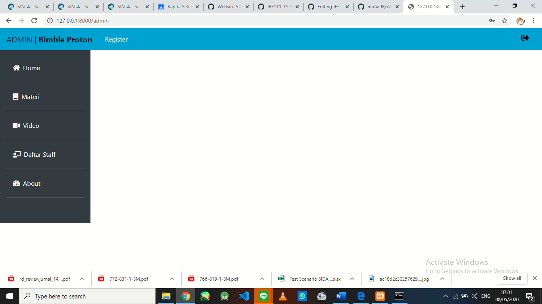

1. Halaman Utama atau Home

Halaman Home adalah halaman untuk mengedit halaman utama atau tampilan home pada website. Admin lebih baik sudah melakukan login terlebih dahulu diawal seperti yang sudah diberitahukan sebelumnya. Pada halaman ini berisi :

a. Tabel Video untuk link video yang terdapat pada halaman menu utama atau home

b. Tabel Carousel untuk link foto pada halaman utama atau home

c. Tabel Artikel untuk artikel pada halaman utama atau home

Pada halaman ini admin dapat melakukan edit fitur fitur tersebut dengan cara mengklik bar berwarna biru yang bertuliskan edit. Kemudian edit atau ganti link sesuai dengan yang diinginkan, jika sudah di edit setelah itu klik atau pilih simpan.

Catatan untuk admin, jika ingin mengedit link video dari link youtube, klik kanan pada video youtube tersebut dan pilih “< >copy embed code”. Setelah itu cukup copy pada [**https://www.youtube.com/embed/……………**](https://www.youtube.com/embed/%E2%80%A6%E2%80%A6%E2%80%A6%E2%80%A6%E2%80%A6)

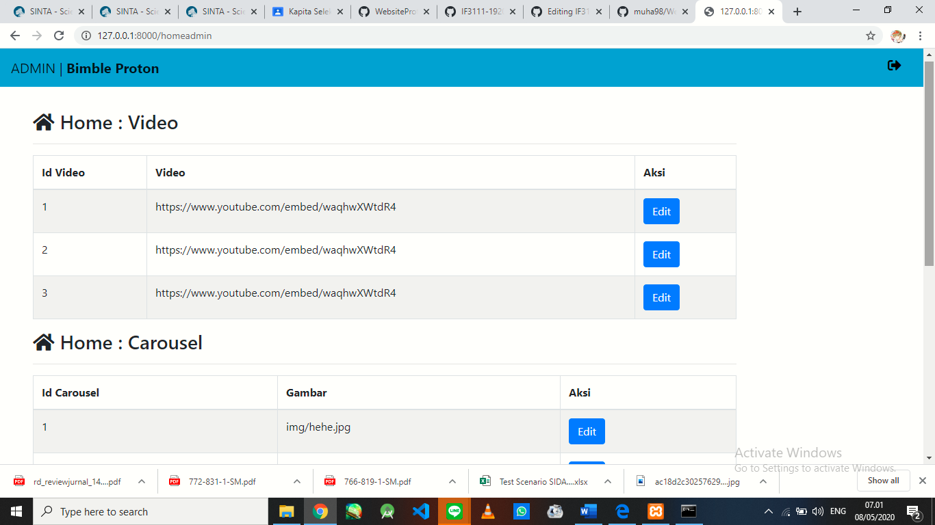

1. Halaman Materi

Halaman Materi adalah halaman untuk mengedit link materi materi pelajaran pada google drive yang telah disediakan dalam website. Materi pelajaran tersebut dibedakan berdasarkan jenjang atau tingkatan serta dibedakan sesuai dengan mata pelajaran. Pilih yang diinginkan untuk diedit dengan cara mengklik bar berwarna biru yang bertuliskan edit. Kemudian edit atau ganti link sesuai dengan yang diinginkan, Cukup copy pada [**https://drive.google.com/drive/folders/……………**](https://drive.google.com/drive/folders/%E2%80%A6%E2%80%A6%E2%80%A6%E2%80%A6%E2%80%A6)**.**

jika sudah di edit setelah itu klik atau pilih simpan.

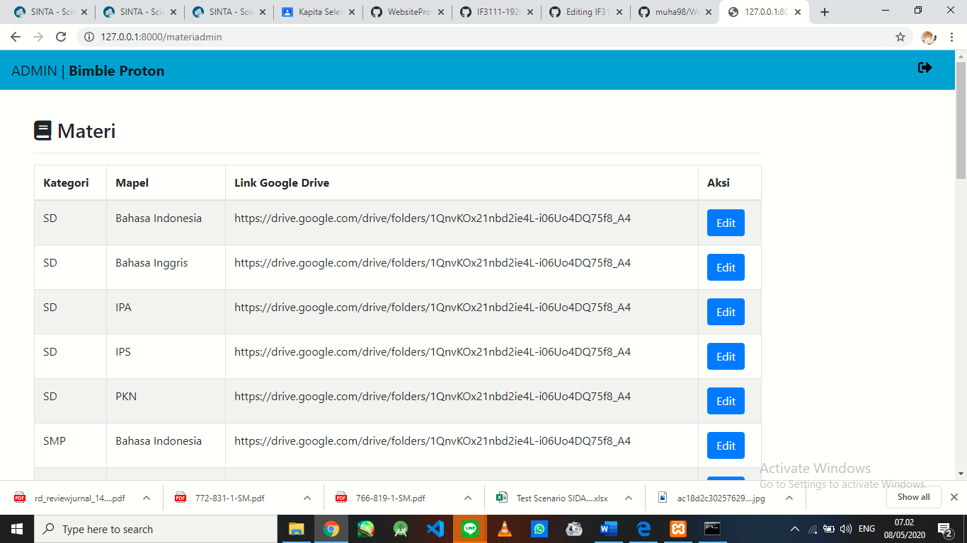

1. Halaman Video

Halaman video adalah Halaman untuk mengedit link video video pelajaran yang telah disediakan. Video video pelajaran tersebut dibedakan berdasarkan jenjang atau tingkatan serta dibedakan sesuai dengan mata pelajaran. Pilih yang diinginkan untuk diedit dengan cara mengklik bar berwarna biru yang bertuliskan edit. Kemudian edit atau ganti link sesuai dengan yang diinginkan. Jika ingin mengedit link video dari link youtube, klik kanan pada video youtube tersebut dan pilih “< >copy embed code”. Setelah itu cukup copy pada [**https://www.youtube.com/embed/……………**](https://www.youtube.com/embed/%E2%80%A6%E2%80%A6%E2%80%A6%E2%80%A6%E2%80%A6)

jika sudah di edit setelah itu klik atau pilih simpan.

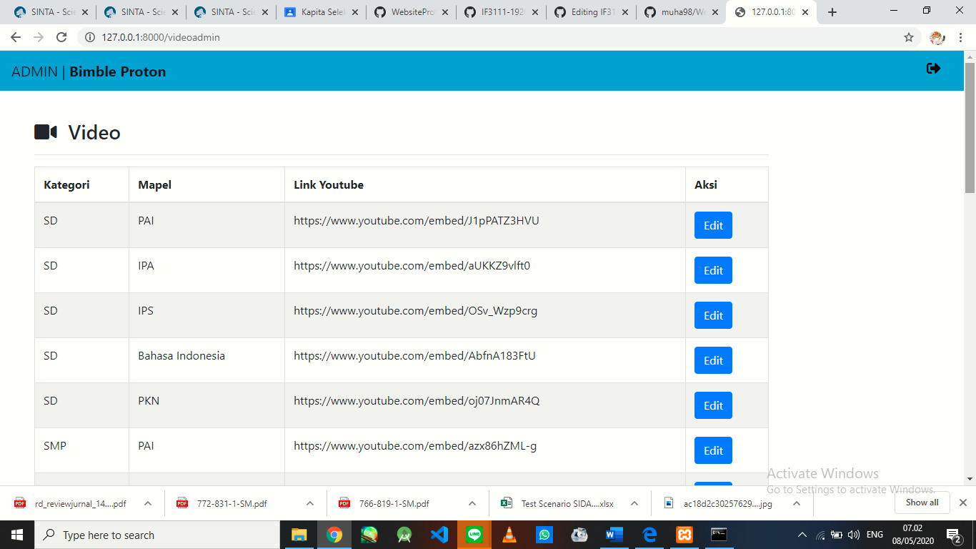

1. Halaman Staff

Halaman staff adalah halaman untuk mengedit daftar staff bimble proton beserta email para staff. Siapapun dapat mengakases halaman ini tanpa perlu melakukan login terlebih dahulu. Pilih yang diinginkan untuk diedit dengan cara mengklik bar berwarna biru yang bertuliskan edit. Kemudian edit atau ganti sesuai dengan yang diinginkan. Jika sudah di edit setelah itu klik atau pilih simpan.

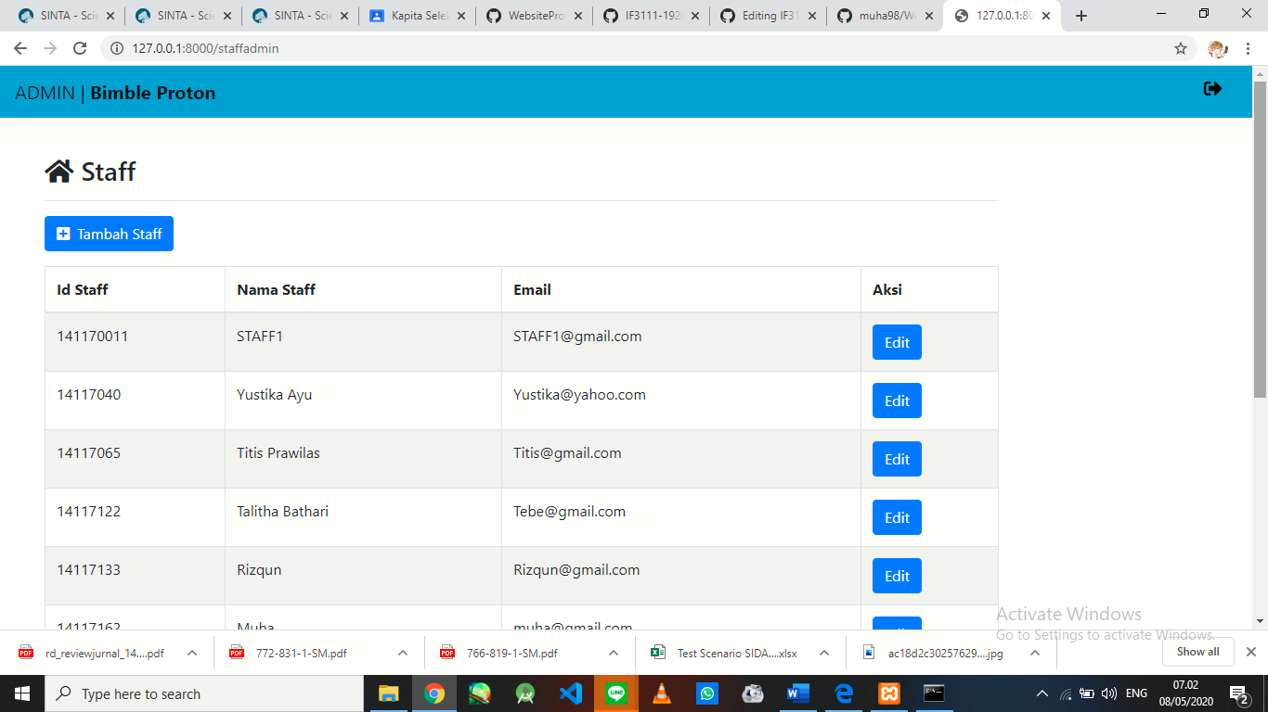

1. Halaman Register

Halaman Register adalah halaman untuk registrasi atau membuat akun baru untuk pengguna website. Disini admin harus menginputkan data nama, alamat email, password dan confirm password untuk mengkonfirmasi password untuk website. Jika sudah menginputkan data yang sesuai, maka klik bar berwarna biru yang bertuliskan register. Jika sudah berhasil membuat akun pengguna baru, maka bar register akan terganti sesuai nama akun. Jika ingin melakukan logout, tinggal klik bar nama tadi dan klik pilihan logout.

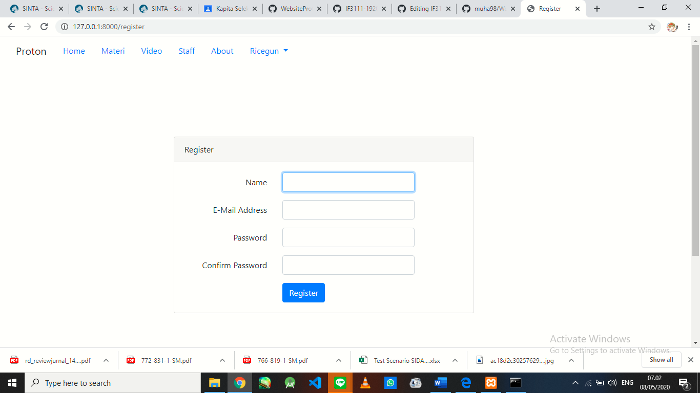

Demikian adalah panduan penggunaan wesbite untuk admin. Semoga panduan ini dapat mempermudah admin dalam pengoperasian wesbite pembelajaran bimbel proton.

* Panduan penggunaan website : User

**PANDUAN PENGGUNAAN WEBSITE PEMBELAJARAN PROTON**

**UNTUK USER**



PROYEK PERANGKAT LUNAK

Oleh:

Tim P

Cikal Arvi Yuliawan (14117179)

Muhammad (14117162)

Rizqun Rizal Ahsanni (14117133)

Talitha Brillinia Batari (14117122)

Titis Prawilas Sari (14117065)

Yustika Ayu Putri Zalukhu (14117040)

**INSTITUT TEKNOLOGI SUMATERA**

**JURUSAN TEKNIK ELEKTRO, INFORMATIKA DAN SISTEM FISIKA**

**DEPARTEMEN TEKNIK INFORMATIKA**

**2020**

Website Pembelajaran Proton merupakan sebuah aplikasi berbasis website yang dapat membantu siswa untuk mengakses materi dan video pembelajaran yang diberikan pada bimbel tersebut untuk diakses pada saat bimbel maupun diluar bimbel,serta dapat memudahkan siswa dalam mengecek jadwal les yang sudah ditentukan oleh bimbel. Berikut adalah penjelasan atau panduan penggunaan website yang berisi menu menu dan fitur yang ada, serta manual penggunaan sistem agar sistem dapat dengan mudah dipahami.

1. Halaman Utama atau Home

Halaman Home adalah Halaman utama atau tampilan awal website, untuk mengakses nya tidak perlu melakukan login. Berisi : a. Ucapan selamat datang di website b. Beberapa video pembelajaran c. Slide Foto d. Artikel mengenai bimbel proton. Pada halaman ini hanya perlu menscroll dan mengklik sesuai kebutuhan yang diinginkan.

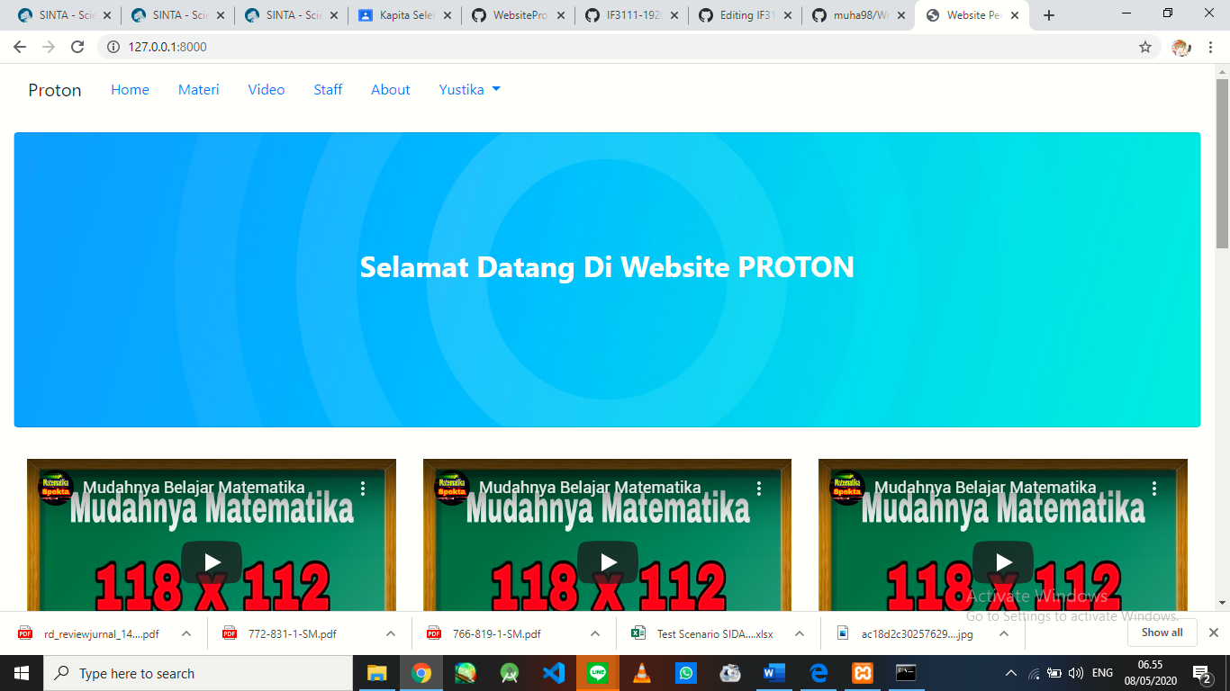

1. Halaman Materi

Halaman Materi adalah Halaman yang menampilkan materi materi pelajaran yang telah disediakan dalam website. Materi hanya dapat diakses setelah melakukan login. Jadi jika ingin mengakses nya harus melakukan login terlebih dahulu. Jika tidak melakukan login maka tidak akan dapat mengakses nya. Materi pelajaran tersebut dibedakan berdasarkan jenjang atau tingkatan serta dibedakan sesuai dengan mata pelajaran. Pilih jenjang sesuai yang diinginkan dengan cara mengklik nya, setelah di klik akan muncul mata pelajaran, dan pilih mata pelajaran yang diinginkan dengan cara mengklik juga pada Link Materi : “tulisan yang berwarna biru muda”.

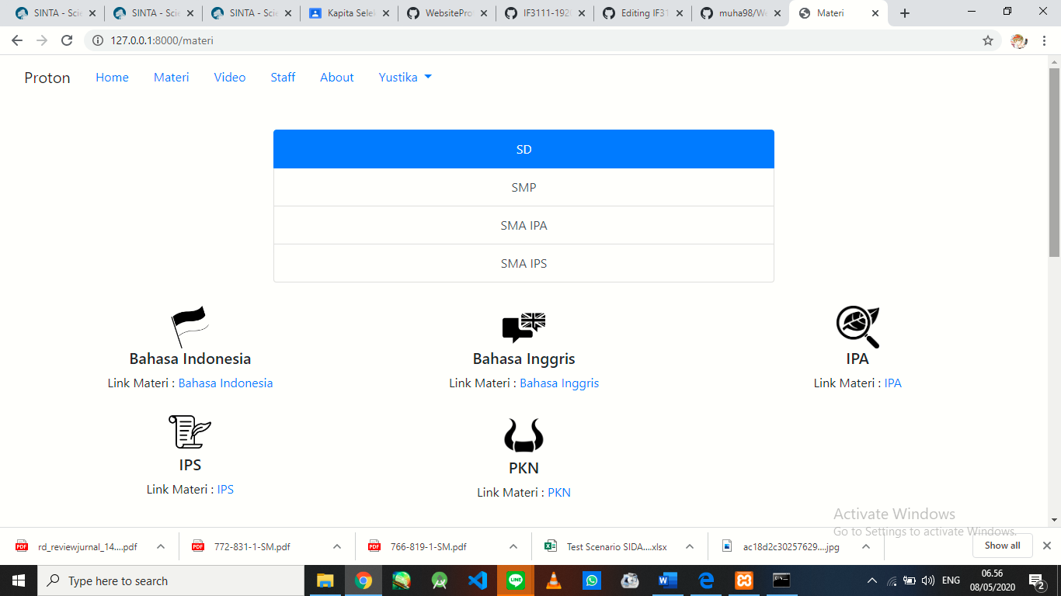

Setelah itu akan masuk ke Google Drive yang ada pada link, kemudian pilih materi yang diinginkan dengan cara di klik. Jika ingin kembali ke halaman sebelumnya, klik tanda panah kecil yang mengarah ke kiri pada bagian atas website.

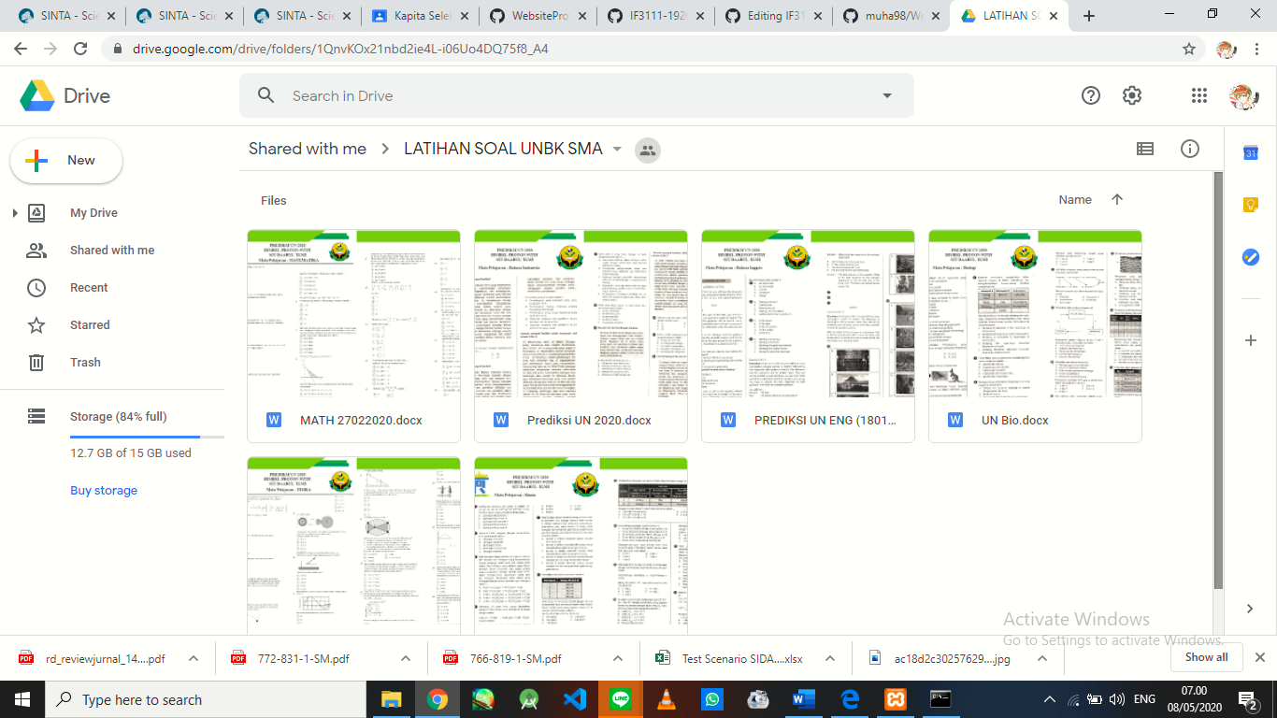

1. Halaman Video

Halaman video adalah Halaman yang menampilkan video video pelajaran yang telah disediakan. Sama seperti materi, video hanya dapat diakses setelah melakukan login. Jadi jika ingin mengakses nya harus melakukan login terlebih dahulu. Video pelajaran tersebut dibedakan berdasarkan jenjang atau tingkatan serta dibedakan sesuai dengan mata pelajaran. Pilih jenjang sesuai yang diinginkan dengan cara mengklik nya, dan pilih mata pelajaran yang diinginkan dengan cara mengklik juga, kemudian buka video yang diinginkan. Jika ingin kembali ke halaman sebelumnya, klik tanda panah kecil yang mengarah ke kiri pada bagian atas website.

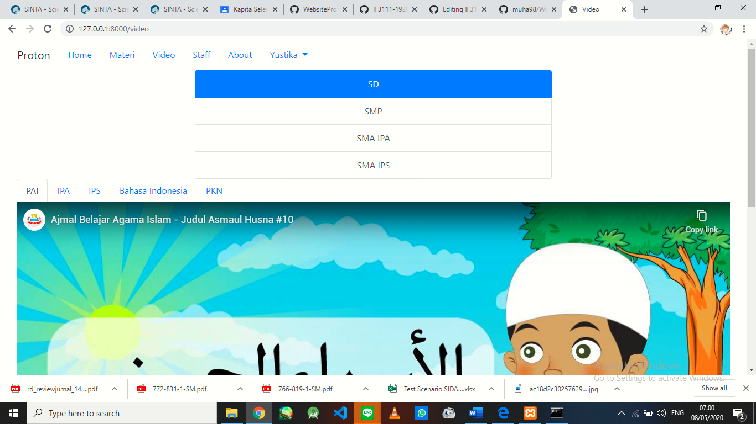

1. Halaman Staff

Halaman staff adalah halaman yang menampilkan daftar staff bimble proton beserta email para staff. Siapapun dapat mengakases halaman ini tanpa perlu melakukan login terlebih dahulu. Pada Halaman ini hanya perlu menscroll kebawah jika ingin melihat semua daftar staff.

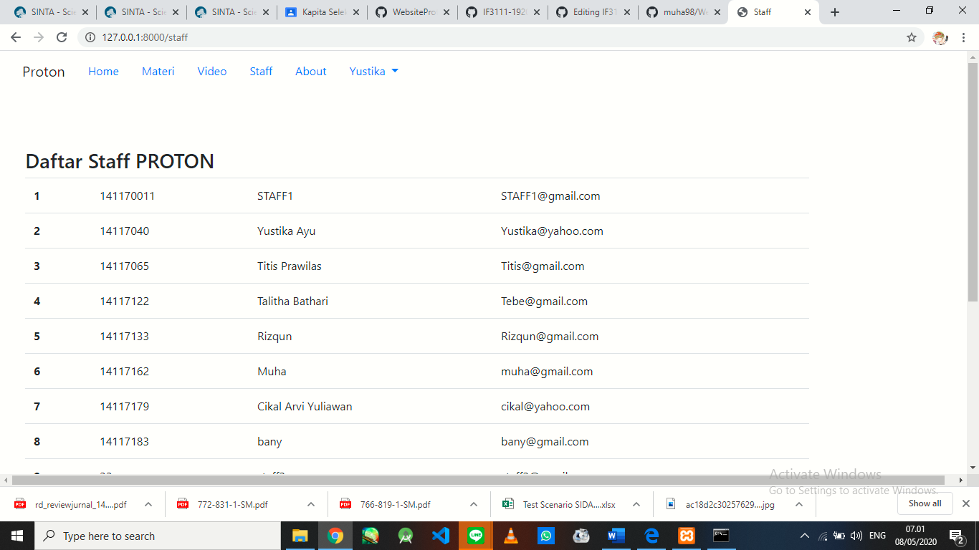

1. Halaman About

Halaman About adalah Halaman yang berisi pilihan program program bimbingan belajar yang ada pada bimbel proton. Untuk mengakses halaman ini tidak perlu melakukan login. Pada halaman ini hanya perlu menscroll untuk melihat pilihan program bimbel yang ada pada website.

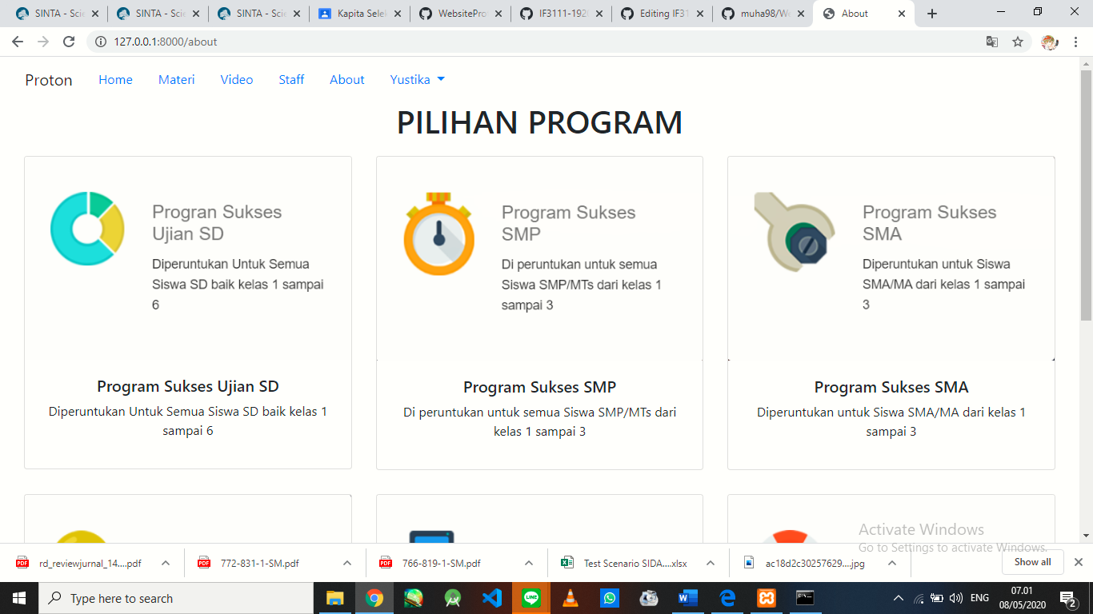

1. Halaman Login

Halaman Login adalah halaman untuk melakukan login. Login diperlukan supaya bisa mengakses materi dan video pembelajaran. Jika tida melakukan login maka tidak akan bisa mengakses materi dan video pembelajaran. Untuk melakukan login, yang perlu dilakukan adalah memasukkan Email beserta password yang telah diberikan oleh admin. Masukan Email beserta password yang benar, kemudian klik bar login. Jika sudah berhasil login maka bar login tadi akan terganti sesuai nama kita. Jika ingin melakukan logout, tinggal klik bar nama kita tadi dan klik pilihan logout.

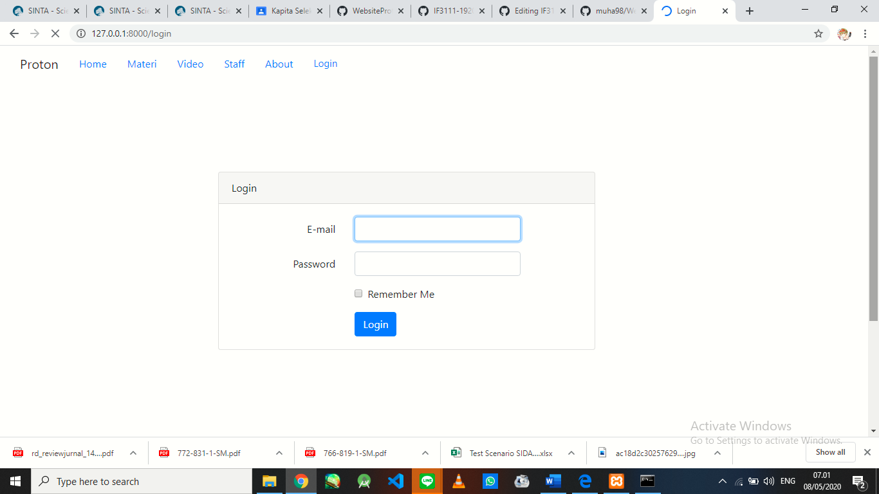

Demikian adalah panduan penggunaan wesbite untuk user atau pengguna website. Semoga panduan ini dapat mempermudah user untuk menggunakan wesbite pembelajaran bimbel proton.